Министерство промышленности и строительства
Республики Казахстан
ТОО «Штольц»

«УТВЕРЖДАЮ»
Директор
ТОО «Штольц»
А. Капарова

« » 2024 г.

План разведки
ТВЕРДЫХ ПОЛЕЗНЫХ ИСКОПАЕМЫХ
(Лицензия №2211- EL на разведку твердых полезных ископаемых от 23 октября 2023 года )

Астана, 2025 г.

План разведки
ТВЕРДЫХ ПОЛЕЗНЫХ ИСКОПАЕМЫХ
(Лицензия №2211- EL на разведку твердых полезных ископаемых от 23 октября 2023 года )

ИСПОЛНИТЕЛЬ:
ТОО «ЕрДан-Б»
ГИП Е. Байгунаков
Разработчик проекта Е. Аханов

ОГЛАВЛЕНИЕ
 |  | Стр.
. | 1.ОБЩИЕ СВЕДЕНИЯ …………………… | 5
 | 2.Географо-геологическая характеристика района | 7
 | 3. 3.Геологическое строение | 7
стра | 3.1 стратиграфия  3.2 магматизм  3.3 тектоника  3.4 геологическое строение район  4. Минерализация и прогноз золотоносности.  5. Вывод и рекомендации  6.Выбор комплекса методов разведки  7 Геологическое задание  8. Состав,виды, методы и способы ГРР  8.1 Подготовительный период и проектирование (планирование)  8.2 Поисковые маршруты  8.3 Лабораторно аналитические работы  8.4 Камеральные работы  8.5 Топогеодезические работы  8.6. Описание участка с объемами и видами планируемых ГРР  9. ПРОМЫШЛЕННАЯ БЕЗОПАСНОСТЬ И ОХРАНА ТРУДА  9.1 Производственный контроль за соблюдением требований промышленной безопасности  9.2 Мероприятия по технике безопасности и охране труда  9.3 Общие положения по работе с персоналом  9.4 Полевые геологоразведочные работы  9.5 Противопожарные мероприятия | 8  9  9  10  11  11  12
 | 9.6 Производственная санитария
 | Список используемых источников………………………………………… | 105
 | Приложение 1………………………………………………………………. | 106
 | Приложение 2………………………………………………………………. | 175
 | Приложение 3……………………………………………………………….. | 176

СПИСОК ТАБЛИц в тексте
№№ п/п | №№ таблиц | Наименование | Стр.
1 | Таблица 1 | Координаты угловых точек геологического отвода | 7
2 | Таблица 1.2 | Физические свойства горных пород | 11
4 | Таблица 4.23 | Объем поисковых маршрутов | 43
5 | Таблица 4.24 | Объемы топогеодезических работ | 43
6 | Таблица 4.25 | Объемы горных работ | 43
7 | Таблица 4.26 | Объем бороздового опробования | 43
8 | Таблица 4.27 | Объемы колонкового бурения | 44
9 | Таблица 4.28 | Объем кернового опробования | 44
10 | Таблица 4.29 | Объем обрабатываемых проб | 47
11 | Таблица 4.30 | Объем лабораторных работ | 47
12 | Таблица 4.37 | Объем поисковых маршрутов | 54
13 | Таблица 5.1 | Организационно-технические мероприятия по обеспечению нормальных условий труда | 94
14 | Таблица 5.2 | Мероприятия по повышению промышленной безопасности | 95
15 | Таблица 5.3 | Перечень основного необходимого оборудования | 96
16 | Таблица 5.4 | Первичные средства пожаротушения и места их хранения | 102

СПИСОК рисунков
№№ п/п | №№ рисунков | Наименование | Стр.
1 | Рис.1.1 | Обзорная карта, масштаб 1:200 000 | 10
2 | Рис. 2.1 | Карта лицензионной площади | 13
3 | Рис. 2.2 | Проектный контур разведочных канав | 15
4 | Рис. 2.3 | Фрагмент геологической карты и разрез | 18

СПИСОК ТЕКСТОВЫХ ПРИЛОЖЕНИЙ
№№ п/п | Номер приложения | Наименование | Стр.
1 | Приложение 1 | Требования систем по стандартам семейства CRIRSCО (JORC, KAZRC и т.п.) | 106
2 | Приложение 2 | Копия Письма Министерства индустрии и инфраструктурного развития Республики Казахстан №04-3-18/30391 от 09.09.2020 года | 175
3

СПИСОК ГРАФИЧЕСКИХ ПРИЛОЖЕНИЙ

№ п/п | Наименование приложения | Масштаб | № прил. | № листа | Степень  секретности
1 | Обзорная карта | 1: 100 000 | 1 |  | н/с
2

Объект: золото
Площадь участка: 2,3 км²
Район: Зерендинский, Акмолинская область
Год: 2025

I. Общие сведения
Геологоразведочные работы будут проводится в соответствии с условиями недропользования на блоке N-42-104-(10a–5a–24), расположенном в Зерендинском районе Акмолинской области. Основной целью является оценка золоторудной минерализации, уточнение геологического строения участка и прогнозирование промышленных проявлений золота. Участок впервые был изучен в рамках государственных геологических съемок масштаба 1:200000 в 1970-1980гг.в ходе съемки были выявлены признаки жильной минерализации а протерозойских сланцах и гнейсах, ранее изучение не включало геофизических и геохимических методов на детальном уровне. Пробы 1980-х годов показывали локальные содержание золота от 1 до 6 г/тн, однако системная оценка не проводилась.

II. Географо-геологическая характеристика района
Участок расположен в северной части Акмолинской области, в пределах казахского складчатого щита. Рельеф территории холмисто-равнинный, абсолютные отметки варьируются от 280 до 360 м. Территория покрыта степной растительностью. Сеть автодорог развитая, имеются проселочные подъезды.на севере участка –отдельные увалы и низкие водотоки. Основные водотоки –временные \.питание преимущественно снеговые. Климат резко континентальный. Зима холодная с температурами до -35 ⁰, а лето жаркое до +36⁰. Среднегодовое количество осадков -300-350 мм. Преобладающие ветры –северо –западные.
Растительность –сухостепная и полупустынная : ковыль, полынь, изредка кустарники. Почвы –светло каштановые и солонцеватые.
Экономическая освоенность низкая. Имеется просёлочная дорога Ближайший населенный пункт в 12 км на юго- восток от участка.

III. Геологическое строение

3.1 Стратиграфия
Разрез представлен нижнепалеозойскими толщами кембрийского, ордовикского и девонского возраста. Кембрийские отложения сложены аргиллитами, алевролитами, вмещающими прослои кварцитов и туфов. Ордовик представлен сериями песчаников и кремнистых сланцев, перекрытых туфогенными образованиями. Девон характеризуется вулканогенно-осадочными толщами с присутствием карбонатных пород основание разреза составляет биотитовые гнейсы, сланцы и кварциты, перекрытые гранитами и гранодиоритами.
Характеристика стратиграфических комплексов:
- Гнейсы и амфиболиты: средне и крупнозернистые, часто фолированные, с включениями биотита и амфибола. Сильно тектонизированы, зоны дробления приурочены минерализации.
- Кварциты: светло серые ,массивные, устойчивые ,с повышенной прочностью.
- Граниты: серые, среднезернистые, с вкрапленниками кварца, полевого шпата. Часто закварцованы и альбитизированы.
- Четвертичные отложения : аллювиальные суглинки и супеси мощностью да 4-5м
Зоны альбитизации , серитизации и эпидотизации отмечены вдоль тектоических разломов. Минерализация золота в основном приурочена к кварцевым жилам и зонам хлорит серицитового замещения.

3.2 Магматизм и метаморфизм.
Участок N -42-104 расположен в пределах Зерендинского блока –структурного элемента северного Казахстана, сложенного преимущественно метаморфическими породами и позднепалезойскими интрузивами.
На участке развиты интрузивные тела гранитоидного комплекса герцинского возраста. Граниты среднезернистые, биотитовые, вмещают линзы аплитов и пегматитов. Возраст девон –карбон . Граниты преимущественно серые и розовые средне и мелкозернистые с вкрапленниками кварца ,биотита полевого шпата. Во многих случаях граниты внедряются в метаморфиты по тектоническим зонам, вызывая контактный метасоматоз. Зафиксированы зоны альбитизации, эпидотизации,серитизации , а также грейзеновые изменения. Магматизм сыграл важную роль в рудообразовании, о чём свидетельствует гидротермальная переработка в контактовых зонах.

Метаморфизм.
Породы испытали региональный метаморфизм амбиолитовой фации. Основные типы :
- Биотит –амфиболовые гнейсы
- Кварц серицитовые сланцы
- Метаморфизированные песчанники и кварциты
Во многих местах выявлены зоны наложенного катаклаза , милотизации особенно вдоль разломов. В этих зонах формируется условия для минерализации.

3.3 Тектоника и структура
Территория участка приурочена к Зерендинской тектонической зоне,зоне северо-восточного простирания складчатых структур. Выделяются линейные разломы субширотной и субмеридиональной направленности. Складки преимущественно антиклинального и синклинального типа. Разломы контролируют размещение рудопроявлений и локализуют гидротермальные изменения пород. Основные структурные элементы:
- Региональные разломы северо-восточного и широтного направления;
- Зоны дробления и милонитизации шириной от 2-10м;
- Складчатость- преимущественно линейная, плоская,с осевыми плоскостями северо-восточного простирания.
Золотоносная минерализация приурочена к зонам сколово –сдвиговых нарушений, пересекающих сланцы и гнейсы. Именно вдоль этих разломов формируется кварцевые жилы и зоны вкрапленной минерализации. На глубине до 60м зафиксированы системы параллельных и перекрещивающихся жил, протяженностью до 300-400м.
Общая геодинамика участка-зона растяжения и наложенного сдвига. Тектоническая активность подтверждена геофизическими методами (аномалии сопротивления, ВЭЗ)

Геологическое строение района.
Геологическое строение участка включает 3 основные литолого-стратиграфические и структурные комплекса:
- Метаморфический комплекс (AR1):
Предоставлен гнейсами , сланцами, кварцитами. Это фундамент района, прорванный более молодыми интрузиями. Породы фолированы, со следами тектонических движений, с локальными зонами милинитизации.
- Интрузивный комплекс (PZ):
Позднепалезойские граниты , гранодиориты, реже –диориты. Формируют небольшие тела , штоки и дайки, контактируют с метаморфитами. Породами часто развиты альбитизация и серитизация.
- Четвертичный покров:
Аллювиальные и делювиальные отложения мощностью 1-5м, локально до 8 м. Важны при вскрыше, но не мешают геологоразведочным работам.
Минерализация локализуется в структурных зонаж,связанных с переходами между различными литотипами.Основная зона полоса шириной 200-500м и длиной 800м, перспективная по данным бурения и геофизики.

IV. Минерализация и прогноз золотоносности.
Основной интерес на участке представляет золото, локализованное в зонах гидротермальной минерализации, приуроченных к тектоническим нарушениям и зонам метасоматоза. По результатам геологических наблюдений и аналогий с близлежащими участками (в пределах структуры Зерендинского пояса), на участке ожидается кварцево-сульфидная золотоносная минерализация. Основными минералами являются пирит, арсенопирит, халькопирит, реже галенит. Золото присутствует в виде микровкрапленности в сульфидах и в свободной форме в кварцевых прожилках. Перспективны зоны пересечения тектонических нарушений с интрузивами.
Типы руд:
- Жильные кварцево –сульфидного типа
- Вкрапленная минерализация в зонах серицитизации и хлоритизации;
- Окисленные зоны с лимонитизацией и остаточным золотом;
Минеральный состав:
- Основной минерал –золото (преимущественно тонкодисперсное, редко-самородное)
- Сопутствующие: пирит, халькопирит,арсенопирит,галенит;
- Вторичные : лимонит, гётит,сидерит;
Форма залегания :
- Рудные тела линзовидные , прослеживаются по простиранию до 300-400м
- Мощность варьирует от 0,4 до 2,5м
- Залегание крутопадающее , углы 60⁰-70⁰
Минерализация носит эпигенетический характер и тесно связано с зонами повышенной проницаемости и тектонической активности. Положительным фактором является отсутствие значительного упесчанивания и устойчивый характер вмещающих пород.

Физико-механические свойства пород
Тип породы | Плот  ность, г/см³ | Прочность на сжатие, МПа | Пор  истость, % | Влаго  поглощение, % | применимость
Кварцит | 2.65 | 160–200 | 1.5 | 0.3 | Щебень,фундамент
Алевролит | 2.60 | 80–120 | 3.5 | 1.2
Гранит | 2.63 | 150–250 | 0.7 | 0.2 | Щебень,
Биотит -гнейс | 2.45 | 145-165 | 0,4 | 0,35 | Щебень,фундамент
Песчаник | 2.50 | 90–130 | 5.0 | 2.1

Выводы и рекомендации.

- Провести геологоразведочные работы на наличие золотоносной минерализации , приуроченной к зонам тектонического дробления и гидротермального метасоматоза.
- Участок характеризуется сложной, но прогнозируемой геологической структурой с благоприятными условиями для рудообразования.
- Горные породы участка пригодны для использования в строительстве ( кроме четвертичных отложений)
- Рассмотреть расширение границ при выявлении аномалии.

2. Выбор комплекса методов разведки

Соответственно с чем, в настоящем Плане разведки основным методом разведки будет проходка поверхностных горных выработок – канав и оценка на глубину скважинами с детализацией разведочной сети с тем, чтобы в итоге получить запасы по категории Indicated (выявленные (С₁ +С₂ )) . Поскольку по сложности геологического строения проявления к 4 группе - весьма сложного строения единичные и сближенные жилы
Исходя из размеров рудных тел, настоящим Планом предусматривается вскрытие их через каждые 20 м. Сеть скважин должна соответствовать размерам, обеспечивающим пересечение рудных тел на глубине 20-30м на первом этапе, и далее на втором этапе - на глубинах 60-80 м. Расстояние между скважинами на профиле, как и канавами, через 20 м. Такая сеть оконтуривания рудных тел позволяет получить запасы по категориям С₁ и С₂, что в последующем, с учетом их размера и геологического строения, допускает эксплуатацию запасов при достаточной изученности всех других факторов в соответствии с инструктивными требованиями.
Для оценки россыпного золота необходимо предусмотреть те же выработки, которые были использованы на первом этапе (2018-2020 годы) для поисков, т.е. мелкие шурфы.
Для получения запасов россыпного золота по категориям С₁ и С₂ необходимо сгустить расстояние между профилями до 100 м (для С₁) и 200 м (для С₂).

Геологическое задание

Отрасль: Цветные металлы, попутно редкие и благородные металлы
Полезное ископаемое: золото
Наименование объекта: лицензионная площадь по блоку N-42-104-(10a-5a-24)

«УТВЕРЖДАЮ»
Директор ТОО «ШТОЛЬЦ»
____________ .
« » 2024 г.

Геологическое задание

1 Геологическое задание на выполнение геологоразведочных работ (ГРР) на площади блок N-42-104-(10a-5a-24) Акмолинской области с целью разведки выявленных рудных тел золота в соответствии с требованиями KAZRC и оценки поисковыми выработками других проявлений и точек минерализации.
Лицензионная площадь находится на северо-восточном направлении от города Кокчетав на расстоянии 40км..

Таблица 3.1- Координаты угловых точек геологического отвода,
блок N-42-104-(10a-5a-24)
№№  п.п. | Номер  точки | Координаты
№№  п.п. | Номер  точки | с.ш. | в.д.
1 | №1 | 53⁰ 16/00// | 69⁰33/00//
2 | №2 | 53⁰ 16/00// | 69⁰34/00//
3 | №3 | 53⁰ 15/00// | 69⁰34/00//
4 | №4 | 53⁰ 15/00// | 69⁰33/00////

Площадь – 2,4 кв. км.

Оценочные параметры для локализации прогнозных ресурсов золота предусматривают следующие показатели:
- минимальное содержание золота в целом по площади-0,5 г/т;
-минимальный метрограмм золота (произведение минимального содержания золота в целом по площади на минимальную мощность рудных тел) -0,5 г/т х 1,0 м;
-максимально допустимая мощность внутрирудных прослоев пустых пород и некондиционных руд, включаемых в контур оценки прогнозных ресурсов-1,0 м;
-максимальная глубина оценки прогнозных ресурсов -100 м;
- возможный способ разработки: для открытой разработки коэффициент вскрыши, который для эффективного освоения запасов отдельных рудных тел площади не должен превышать -10 м3/т.
3.2. Основание выдачи геологического задания:

3.2.1 Лицензия на разведку твердых полезных ископаемых №2211- EL от 23 октября 2023 года Акмолинской области.

3.3 Геологические задачи, последовательность и сроки их выполнения
3.3.1 Провести поиски в рудных зонах с проявлениями и точками минерализаций золота с ресурсами по категории Выявленные (Indicated) срок выполнения – 2025--2029 годы.
3.3.4 На участках (месторождений) обнаружения промышленных запасов необходимо выполнить гидрогеологические и инженерно-геологические исследования.
3.4 Основные методы решения геологических задач.
3.4.1 Проходка канав по сети сгущения рудных пересечений ранее выявленных рудных тел до м;
3.4.2 Бурение колонковых скважин с отбором керна по сети сгущения рудных пересечений ранее выявленных рудных тел . Сеть скважин должна соответствовать параметрам рудных тел, обеспечивающая пересечения на глубине 20-30м на первом этапе и далее на втором этапе на глубинах 60-80 м;
3.4.3 Проходка канав в пределах рудных зон, проявлений известных ранее по сети, чтобы иметь на одном рудном теле не менее двух рудных пересечений по простиранию;
3.4.4 Бурение наклонных колонковых скважин с отбором керна в пределах рудных зон с тем, чтобы оценить на глубину распространение рудной минерализации;
3.4.6 Все горные выработки и буровые скважины должны быть задокументированы по типовым формам и опробованы в соответствии с инструктивными требованиями.
3.4.7 По всем пробам должны быть выполнены лабораторные работы, по одной лабораторно-технологической пробе - технологические исследования и исследования вещественного состава.
3.5 Сроки завершения работ

3.5.1 Основной объем полевых работ завершается в 2025-2028 года[;

4. Состав, виды, методы и способы проведения геологоразведочных работ

Геологические задачи выполняемых геологоразведочных работ в рамках настоящего Плана исходят из Геологического задания (раздел 3) и предусматривают разведку рудных тел золота,
Разведку рудных тел планируется выполнить в соответствии с требованиями категории . В результате поисков намечается получить прогнозные ресурсы по категории Indecated (Выявленные) по стандартам KAZRC
На площади выявлены два типа проявления золота: коренное и россыпное.
Коренное золото связано с кварцевыми жилами, с полосами дробления, ожелезнения, трещиноватости с видимой сульфидной минерализацией, хорошо прослеживаемыми на обнаженной поверхности флишоидов, поэтому для его разведки и поисков с поверхности наиболее эффективными являются проходка канав. По опыту прошлых лет на площади встречены покровные отложения мощностью более 2 м.
Вместе с тем, в связи с изменениями в требованиях для оценки ресурсов/запасов месторождений в соответствии с требованиями систем по стандартам семейства CRIRSCО (JORC, KAZRC и т.п.), качество исходных геологоразведочных данных для обеспечения осуществления программы QA/QC на геологоразведочных работах является основой для достоверной оценки. Поэтому в разделе «Методика…» настоящего Плана учитываются все новые рекомендации по соблюдению качества и контроля качества намеченных методов ГРР.
4.1 Подготовительный период и проектирование (планирование)

На этом этапе будут выполнены:
- разработка раздела ОВОС к Плану разведки;
- проведение государственной экологической экспертизы Плана разведки с ОВОС;
- представление уполномоченному органу в области твердых полезных ископаемых копии Плана разведки после получения положительного заключения государственной экологической экспертизы;
- -камеральные работы по подготовке к полевым работам.

4.2 Поисковые маршруты

Поисковые маршруты планируется проводить в начале и течение полевого сезона ежегодно. В начале полевого сезона маршруты проходятся для поверхностного обследования горных выработок, пройденных в предыдущем сезоне с тем, чтобы по вскрытой поверхности и глубине изучить оруденение золота, его связь с вмещающими метасоматитами и другими изменениями в свете новых и/или подтвержденных представлений, полученных на основе результатов опробования. Уточняется возможность оптимальной оценки на глубину, т.е. уточняются места заложения новых скважин и их пространственные элементы (азимут бурения, угол наклона).
В течение полевого сезона маршруты проводятся с целью обнаружения поверхностных горных выработок, пройденных ранее этим выработкам обследовать зоны оруденения по вскрытой поверхности и проследить их как по простиранию, так и по падению, уточнить взаимосвязь между отдельными проявлениями. В процессе маршрутов устанавливаются места проходки новых горных выработок и скважин. В ходе маршрутов предусматривается отбор штуфных проб.Все наблюдения и изучения по старым выработкам будут задокументированы в пикетажных книжках. Маршруты проводятся на основе топопланшетов 1:25 000 и копий спутниковых изображений Земли (спутниковые снимки) с отметками, нанесенными в камеральных условиях. Точки наблюдений и линии маршрутов вначале привязываются с помощью прибора GPS. Точки и участочки с визуально установленными прямыми признаками минерализации, где будет намечена проходка канав и скважин будут топографически привязаны инструментально электронным тахеометром.
По результатам маршрутного наблюдения и изучения будут внесены корректировки на существующих геологических картах (в случае обнаружения изменений) масштаба 1:2000 и 1:1000.

4.3 Топогеодезические работы

Топогеодезические работы будут проводиться в течение полевых сезонов с перерывами на камеральную обработку.
В начале полевого сезона 2025 года выполняется проверочная привязка для уточнения координат,будут вынесены на местность с проектного (планового) положения места заложения новых канав, траншей и скважин, проходка которых намечена. Объемы работ приведены ниже в таблице 4.1.
Маршруты проводятся на основе топопланшетов 1:25 000 и копий спутниковых изображений Земли (спутниковые снимки) с отметками, нанесенными в камеральных условиях. Привязка точек и линий маршрутов вначале привязываются с помощью прибора GPS.
Вместе с тем, точки и участочки с визуально установленными прямыми признаками минерализации, где будет намечена проходка канав и скважин будут топографически привязаны инструментально - электронным тахеометром. Такой дополнительный объем топогеодезических работ необходимо учесть при расчете затрат на ГРР.
При измерениях должны использоваться несекретные общедоступные системы координат.
Все топогеодезические работы выполняются с помощью электронного тахеометра «Leica», используя проекцию UTM и соответствующую ей зону в системе координат WGS84.
На вынесенных местах заложения горных выработок необходимо установить репер (колышек) высотой 0,3-0,5 м с ярко окрашенным верхом, сформировать окопку либо обложить репер тяжелыми предметами (камни), диаметром 30 см, высотой 10-20 см. Маркировка должна включать указания номера выработки, азимута направления и проектной длины (для канав).
После разметки места заложения горной выработки, геолог фотографирует поверхность будущего полотна выработки от начальной точки по направлению к предполагаемой точке окончания (для канав и траншеи), для прочих выработок (закопушки, расчистки) процедура действий аналогична как при заложении скважины, составляется Акт о заложении горной выработки.
Замер координат фактического местоположения горных выработок должен выполняться как можно раньше после завершения их проходки.
Фактический замер координат по траншеям и канавам должен производиться в местах начала и окончания выработок, однако если выработка пройдена с различными азимутальными направлениями, то следует провести замеры промежуточных точек в местах отклонения азимута от предыдущего. Промежуточные точки, должны отмечаться репером (колышек) высотой 0.3-0.5м, с ярко окрашенным верхом, сформировать окопку либо обложить репер тяжелыми предметами (камни), диаметром 30 см., высотой 10- 20 см.
На этапе фактического замера координат горных выработок, данные полученные в результате замера одним способом, должны быть заверены альтернативным способом (не менее 20%).
На вынесенных, на местности, точках, для каждой проектной (плановый) скважины выставляется пикет высотой 1 м с ярко окрашенным верхом, на котором подписывается номер скважины, азимут заложения скважины или горной выработки и проектная глубина (для скважины).
Необходимо сформировать окопку, диаметром 30см, высотой 10-20см. вокруг пикета. В тех случаях, когда рельеф местности требует произвести выравнивание площадки для бурения, соответствующей техникой (бульдозер и др.), окопка не нужна. Затем выставляется передний - направляющий пикет, по которому должен направляться буровой станок.
Для наклонных скважин устанавливаются 3 дополнительных колышка (2 фронтальных и один тыловой), выровненными вдоль азимута будущей скважины. Азимут, как правило, определен двумя фронтальными реперами, четко отмеченными, окрашенными. Такие «фронтальные участки» отмечают направление, в котором будет проходить бурение скважины. «Тыловые участки» представляют собой зоны, расположенные в обратном направлении и используемые при регулировке бурового оборудования. Если позволяет рельеф, расстояние между колышком устья скважины и направляющими, должно составлять не менее 30 м., во избежание повреждения или потери колышков при мобилизации буровой установки. Для установки направляющих колышков наклонных скважин, должны использоваться штатив с площадкой, на которую устанавливается компас (для стабилизации стрелки компаса). Фронтальные колышки, указывающие азимут направления бурения скважины, должны маркироваться несмываемым маркером и указывать номер скважины с буквой «Ф», тыловые, при возможности их установки, буквой «Т». Установка колышков не требуется, в случаях, когда проектом предусмотрена инструментальная разбивка данных топографом.
Замер координат фактического местоположения скважины должен выполняться как можно раньше после завершения бурения скважины.
Замер должен быть осуществлён специалистом-топографом, с использованием высокоточного профессионального оборудования, предназначенного для работы в данной местности.
На этапе выноски скважин, данные полученные в результате замера одним способом, должны быть заверены альтернативным способом (10-20%). Например, координаты двадцати скважин, полученные в результате инструментальной съёмки электронным тахеометром, рекомендуется заверить путём выполнения контрольного замера пяти скважин, высокоточным GPS (точность до 2 см). Результаты выполненного арбитража должны быть отражены в отчёте, окончательные координаты, вносимые в базу данных, обоснованы.

Таблица 4.1- Суммарный объем топогеодезических работ по выносу на местность с проектного положения и привязка по факту с помощью электронного тахеометра «Leica»

Участок | Количество канав | Количество скважин
площадь | 6 | 32

Необходимо отметить, что стоимость выноса и привязки каждой точки на разведочных участок меньше, чем на поисковых участках. Канавы выносятся и привязываются по двум концам, если отсутствуют изломы по длине. Эти факторы надо учитывать при расчетах экономики ГРР. Распределение объема работ по участкам приводится ниже, в подразделе 4.4.

4.5 Описание участка с объемами и видами планируемых ГРР

Разведочное бурение на участке, исходя из маленьких размеров рудного тела, будет произведено по сети 20х20 м. Бурение скважин выполняется строго на линиях плановых канав после получения результатов опробования последних. Определен предварительный азимут бурения строго на север (в соответствии с увязкой рудного тела по канавам , угол наклона 75⁰.
После завершения геотехнической и геологической документации необходимо приступить к процессу опробования. Опробование включает в себя процесс формирования проб, маркировку интервалов проб, нумерацию проб, занесение информации в соответствующие реестры, и т.д.
Опробованию подлежат все пробуренные скважины диаметром NQ (75.7 мм) выполняющие поисковые и разведочные работы.

Таблица 4.8 – Объем кернового опробования

Участок | Разведочная выработка | Количество, скважина | Объем бурения в м | Средняя длина пробы, м | Количество пробы, проба
1 | Колонковая наклонная скважина | 32 | 1500 | 0,8 | 1200
Объем контрольных проб (5%) |  |  |  |  | 180
Всего |  |  |  |  | 1380

Описание метода отбора керновых проб приводится ниже.

Расходы на пробные мешочки рассчитываются 1 мешочек на одну пробу, итого -1380 мешочков. В стоимости пробного мешочка для кернового опробования учтено, что керн скважин будет представлять собой кремнистые породы с занозистыми острыми краями, поэтому мешочки должны изготавливаться из более крепкого материала (например, из брезента).
Обычные размеры керновых ящиков по длине – 1м и по ширине – 0,5-0,6м (допускаются незначительные отклонения от указанных размеров); ящики должны иметь перегородки, разделяющие их на секции и предохраняющие керн при транспортировке, и рукоятки на торцевых сторонах для удобства и безопасности переноса. Высота стенок и ширина отделений в ящиках должны соответствовать диаметру укладываемого керна. Керновый ящик должен иметь 4 гнезд по длине по 1 метру. Отсюда расход керновых ящиков 1500:4= 375 ящика.
Рельеф поверхности участка более или менее спокойный с относительно превышением не более 1-1.5м, поэтому строительство дороги для подвоза бурового агрегата не предусматривается.

Таблица 4.9 – Объем обрабатываемых проб

Участок | Количество керновых проб | Количество бороздовых проб | Всего, проба
1 | 1380 | 385 | 1765

Описание и схема обработки проб приведены ниже

Таблица 4.10 – Объем лабораторных работ

Участок | Вид анализа | Количество анализа, анализ | примечание
1 | ПКСА* | 431 | *Полуколичественный спектральный анализ на 16 элементов
1 | Атомно-абсорбционный анализ на золото | 129 | 30% от ПКСА
1 | Контрольный анализ | 14 | 5% от основного
1 | Итого | 143
1 | Атомно-абсорбционный анализ на цветные металлы | 41 | 10% от ПКСА
Описание лабораторных работ приводится ниже, подраздел 4.5.
1мрп =3932тг; 1200*3932=4718400тенге
После отбора рядовые пробы упаковываются в полипропиленовые мешки с полиэтиленовым вкладышем и доставляются в лабораторию, где уточняется объём каждой пробы (по опыту предыдущих 2018-20 годов). Далее пробы подвергаются замачиванию, производится рассев на фракции +3мм и -3мм, промывается на концентраторе до чёрного шлиха.
Процесс обработки рядовых проб производится следующим образом: пробы взвешиваются, затем замеряются объём проб методом долива. Рассев рядовых проб проводится на вибросите с двумя рядами сит с отверстиями диаметром 3мм. Затем каждая фракция пробы взвешивается и далее фракция -3мм промывается на концентраторе URALGOLD СК-007-800. Взвешивание всех видов проб (рядовых, валовых, буровых и продуктов их рассева) производится на механических весах III класса точности марки ВТ-8908-100.
Принцип действия концентратора заключается в принудительном разделении обрабатываемого материала на две фракции: «тяжёлую» и «лёгкую» в центробежном поле. Разделение материала на фракции происходит в результате взаимодействия потока промывочной воды, центробежных сил и поля тяжести, действующих на частицу.
Обрабатываемый материал подаётся во вращающийся конус, в котором он разгоняется до угловой скорости, близкой к скорости конуса. Одновременно с этим, производится подача в конус промывочной воды при заданном давлении. В результате частицы металла с удельным весом больше вмещающих минералов под действием центробежной силы осаждаются на стенках конуса. Частицы материала с меньшим удельным весом вытесняются на внутреннюю поверхность конуса и с потоком воды уходят в слив. Постепенно за счёт замещения лёгких частиц тяжёлыми происходит накопление тяжёлой фракции. Эффективность процесса зависит от угловой скорости, давления промывочной воды, класса крупности и соотношения жидкое/твёрдое в питании.
Полученный концентрат просматривается и высушивается при температуре 70-800С. Все замеры заносятся в журнал промывки проб, в том числе и результаты визуального обнаружения зёрен золота.
Контроль результатов промывки рядовых проб на концентраторе URALGOLD СК-007-800 будет проводиться следующим образом: хвосты промывки (слив) рядовых проб пропускается через минишлюз с резиновыми ковриками. Длина контрольного шлюза составляла 1,5 м. После суточной промывки проб, шлих с контрольных ковриков снимается и отправляется в лабораторию для просмотра и отдувки металла.

Гидрогеологические и инженерно-геологические работы
на участке
С целью изучения гидрогеологических и инженерно-геологических условий настоящим Планом рассматривается:
- Выполнение сбора и анализа имеющихся материалов по площади , результаты работ отразить в отдельном отчете в виде изученности территории и составить графическую картограмму изученноси района на лицензионой площади.
- Для вскрытия разреза, уточнения интервалов залегания пластов на участке пробурить 2 гидрогеологических и 2 инженерно-геологических скважин. На основе результатов полученных по буровым работам и интерпретирования геофизических исследований, проведенных в пробуренных скважинах, построит разрезы и гидрогеологические и инженерно-геологические карты.
- Провести опытные гидрогеологические работы и определить гидрогеологические параметры водоносных горизонтов. По основным характеристикам горизонтов посчитать водопритоки в карьер за счет дренирования подземных вод.
- Провести опробование и лабараторные работы с получением сведений по радиологическому, бактериологическому состоянию и химическому составу подземных вод.
- Определить физико-механические характеристики грунтов.
- Определить коррозионную агрессивность грунтов и подземных вод к бетоннам, железобетонам, стальным конструкциям, к аллюминиевой и свинцоывой оболочке кабеля.
Гидрогеологические и инженерно-геологические работы будут выполнены по договору со специализированной организацией согласно требованиям ГКЗ РК и систем по стандартам семейства CRIRSCО (JORC, KAZRC и т.п.).

Лабораторно-аналитические работы

лабораторно-аналитические работы по настоящему Плану предусматривается проводить в аккредитованных лабораториях имеющих международный сертификат.
Вместе с тем, необходимо привести, что в рекомендациях, выданных в соответствии с требованиями систем по стандартам семейства CRIRSCО (JORC, KAZRC и т.п.), для количественного анализа Au требуется заказывать в лабораториях анализ методом пробирной плавки с атомно-абсорбционным AAS окончанием анализа (Fireassaywith AAS finish). Такое определение выполняет лаборатория «Алекс Стюарт» (ПРИЛОЖЕНИЕ1).
Результаты анализов лаборатории должны выдавать в виде Протоколов результатов анализов по типовой форме в электронном виде в формате Excel (английская версия, целые значения отделяются от десятичной точки) и в распечатанном виде. Бумажные протоколы результатов анализов заверяются представителями лабораторий.
Результаты анализов принимаются только после удовлетворительного контроля качества анализов. Это требование должно оговариваться в каждом договоре на выполнение лабораторных работ.

Технологические исследования
Технологические исследования будут выполнены по одной лабораторной технологической пробе с целью изучения вещественного состава, форм нахождения основных и попутных компонентов, технологической типизации и разработки технологических схем обогащения руд. Исследования могут включать в себя методы гравитационного, флотационного и гидрометаллургического обогащения золотоносных руд. Возможным исполнителем исследований может быть Филиал Республиканского государственного предприятия «Национальный центр комплексной переработки минерального сырья Республики Казахстан» Государственное научно-производственное объединение промышленной экологии «Казмеханобр» (г. Алматы). Плановый вес пробы 500 кг.

4.6 Камеральные работы

В рамках камеральных работ выполняется текущая обработка результатов полевых работ, составляются ежегодные Отчеты и представляются контролирующим государственным организациям.
В камеральных условиях составляются варианты Технико-экономического обоснования (ТЭО) кондиций для подсчета запасов. После утверждения ТЭО кондиций в ГКЗ РК составляется окончательный вариант Отчета с подсчетом запасов по категориям . ТЭО кондиций и Отчет с подсчетом запасов проходят экспертизу МКЗ при МД «Севказнедра» (г. Алматы) и независимых экспертов и рассматриваются ГКЗ РК.

- ПРОМЫШЛЕННАЯ БЕЗОПАСНОСТЬ И ОХРАНА ТРУДА

Выполнение работ будет реализовываться в строгом соответствии с требованиями:
- Закона Республики Казахстан «О гражданской защите» №188-V ЗРК от 11 апреля 2014 года;
- Кодекса РК «О недрах и недропользовании» от 27.12.2017 г. 125-VI ЗРК;
- Закона РК «О безопасности машин и оборудования» №305 от 21.07.2007 г.;
- СН РК 1.02-03-2011 «Порядок разработки, согласования, утверждения и состав проектной документации на строительство» от 01 июня 2012 г.;
- «ПОПБ для опасных производственных объектов, ведущих горные и геологоразведочные работы», утвержденных приказом Министра по инвестициям и развитию РК от 30.12.2014 г. №342;
- Технологического регламента «Требования к безопасности процессов разработки рудных, нерудных и россыпных месторождений открытым способом», утвержденного Постановлением Правительства РК от 26 ноября 2009 года №139;
- «Единых правил по рациональному и комплексному использованию недр при разведке и добыче полезных ископаемых», утвержденных совместным приказом Министра по инвестициям и развитию Республики Казахстан от 17 ноября 2015 года №1072 и Министра энергетики Республики Казахстан от 30 ноября 2015 года №675;
- «Правил идентификации опасных производственных объектов», утвержденных приказом министра по инвестициям и развитию РК от 30.12.2014 г. №353;
- «Правил определения общего уровня опасности опасного производственного объекта», утвержденных Приказом и.о. министра по инвестициям и развитию республики Казахстан от 26 декабря 2014 года №300 (зарегистированы в Министерстве юстиции Республики Казахстан 12 февраля 2015 года №10242;
- Санитарных правил: «Санитарно-эпидемиологические требования к зданиям и сооружениям производственного назначения», утверждены постановлением Правительства Республики Казазхстан №93 от 17 января 2012 г.;
- «Правил пожарной безопасности», утверденных Постановлением правительства Республики Казахстан от 9 октября 2014 года №1077;
- Технического регламента «Общие требования к пожарной безопасности», утвержденный постановлением правительства Республики Казахстан №14 от 16 января 2009 г.;
- СП РК 1.03-106-2012 «Охрана труда и техника безопасности в строительстве»;
- Правил устройства электроустановок, утверденных постановлением правительства Республики Казахстан №1355 от 24 октября 2012 г.
Безопасность ведения работ обеспечивается по средствам:
- установления и выполнения обязательных требований промышленной безопасности;
- допуска к применению на опасных производственных объектах технологий, технологических устройств, материалов, прошедших процедуру подтверждения соответствия нормам промышленной безопасности;
- государственного контроля, а также производственного контроля в области промышленной безопасности.
- требования промышленной безопасности должны соответствовать нормам в области защиты промышленного персонала, населения и территорий от чрезвычайных ситуаций, санитарно-эпидемиологического благополучия, охраны окружающей среды, экологической безопасности, пожарной безопасности, безопасности и охраны труда, строительства, а также требованиям технических регламентов в сфере промышленной безопасности.
Организации, выполняющие реализацию настоящего плана поисковых работ обязаны:
- соблюдать требования промышленной безопасности;
- применять технологии, технические устройства, материалы, допущенные к применению на территории Республики Казахстан;
- организовывать и осуществлять производственный контроль за соблюдением требований промышленной безопасности;
- выполнять предписания по устранению нарушений требований нормативных правовых актов в сфере промышленной безопасности, выданных государственными инспекторами;
- предусматривать затраты на обеспечение промышленной безопасности при разработке планов финансово-экономической деятельности производственного объекта.
Основными проектируемыми полевыми работами являются поисковые маршруты и связанные с ними опробовательские и сопутствующие работы.

5.1 Производственный контроль за соблюдением требований промышленной безопасности
Производственный контроль в области промышленной безопасности осуществляется должностными лицами службы производственного контроля в целях максимально возможного снижения риска вредного воздействия опасных производственных факторов на работников, население, попадающее в расчетную зону распространения чрезвычайной ситуации, окружающую среду. Данный контроль выполняется на основе нормативного акта о производственном контроле в области промышленной безопасности, утверждаемого приказом руководителя организации.
Нормативный акт содержит сведения о правах и обязанностях должностных лиц организации, осуществляющих производственный контроль в области промышленной безопасности.
При проведении геологоразведочных работ разрабатывается положение о производственном контроле.
Положение должно включать полномочия лиц, осуществляющих контроль за реализацией требований норм промышленной безопасности. Закрепление функций и полномочий лиц, осуществляющих производственный контроль, оформляется приказом по организации.
Предусматривает три уровня контроля.
На первом уровне контроля непосредственный исполнитель работ (руководитель рабочего звена, бригадир, машинист, водитель транспортного средства и др.) после получения наряд-задания с указанием места и состава работ перед началом смены лично проверяет состояние техники безопасности на рабочем месте, техническое состояние транспортного средства, наличие и исправность оборудования и инструмента, предохранительных устройств и ограждений, средств индивидуальной защиты, знакомится с записями в журнале сдачи и приемки смены, принимает меры по устранению обнаруженных нарушений правил техники безопасности.
В случае невозможности устранения нарушений, угрожающих жизни и здоровью рабочих своими силами, исполнитель приостанавливает работу и немедленно сообщает об этом непосредственному руководителю работ, а также сообщает ему и лицу технического надзора обо всех несчастных случаях, авариях и неполадках в работе оборудования. Лично информирует принимающего смену и непосредственного руководителя работ о состоянии охраны труда и технике безопасности на рабочем месте.
На втором уровне руководитель (начальник участка, горный мастер, механик) осматриваетвсе рабочие места. В случае выявления нарушений, угрожающих жизни и здоровью работающих, работы немедленно приостанавливаются и принимаются меры по устранению нарушений. В процессе осмотра проверяется исполнение мероприятий по результатам предыдущих осмотров, мероприятий по предписаниям контролирующих органов, распоряжениям вышестоящих руководителей и т.д. На основании результатов осмотра руководитель работ принимает соответствующие меры по устранению нарушений, знакомит рабочих с содержанием приказов, распоряжений и указаний вышестоящих руководителей.
На третьем уровне главные специалисты (главный инженер, зам. главного инженера по охране труда, главный механик) не реже одного раза в месяц лично проверяют состояние охраны труда и технике безопасности, безопасности движения и промсанитарии на участках работ. О результатах проверки делаетсязапись в журнале проверки состояния техники безопасности на объектах. Результаты проверок рассматриваются один раз в месяц на Совете по технике безопасности при главном инженере предприятия. Рассматриваются мероприятия по улучшению условий и повышению безопасности труда, которые вводятся, в случае необходимости, приказами по предприятию.
С целью уменьшения риска аварий предусматриваются следующие мероприятия:
- обучение персонала безопасным приемам труда;
- ежеквартальный инструктаж пресонала по профессиям;
- ежегодное обучение персонала на курсах переподготовки;
- периодическое обучение и инструктаж рабочих и ИТР правилам пользования первичными средствами пожаротушения;
- производство горных и буровых работ в строгом соответствии с техническими решениями проекта.

Таблица 5.1- Организационно-технические мероприятия по обеспечению нормальных условий труда и безопасному ведению работ при проведении ГРР

№ п/п | Наименование мероприятия | Периодичность  выполнения | Ответственный
1 | Провести предварительный осмотр местности на участке работ | до начала работ | Комиссия
2 | Проверка наличия у работников документов на право ведения работ, управления машинами, механизмами | до начала работ | Зам. технического директора по ТБ
3 | Проведение медицинского осмотра работников на профессиональную пригодность на выполнение работ | до начала работ | Зам. технического директора поТБ
4 | Проведение обучения персонала правилам техники с отрывом от производства (5 дней – 40 часов) с выдачей инструкции по технике безопасности | до начала работ | Зам. технического директора по ТБ
5 | Проверка знаний техники безопасности со сдачей экзаменов по разработанным и утвержденным экзаменационным билетам | до начала работ | Зам. технического директора по ТБ
6 | Повторный инструктаж рабочих по технике безопасности и правилам эксплуатации оборудования | один раз в три месяца | Начальник участка, зам. технического директора по ТБ
7 | Обеспечение спец. одеждой и защитными средствами против кровососущих насекомых | до начала работ | Начальник участка, зам. технического директора по ТБ
8 | Обеспечение нормативными документами по охране труда и технике безопасности обязательными для исполнения | до начала работ | Начальник участка
9 | Обеспечение устойчивой связью с базой предприятия | постоянно | Начальник участка
10 | Обеспечение участка работ душевой и раздевалкой для спец. одежды и обуви | постоянно | Начальник участка
11 | Обеспечение помещением для отдыха и приема пищи | постоянно | Начальник участка
12 | Обеспечение организации горячего питания на участке работ | постоянно | Начальник участка
13 | Обеспечение питьевой водой | постоянно | Начальник участка
14 | Установка контейнера для сбора ТБО и периодическая их очистка | постоянно | Начальник участка
15 | Все объекты обеспечить первичными средствами пожаротушения | постоянно | Начальник участка
16 | Обеспечение всех работников геологоразведочного участка инструкциями по технике безопасности по профессиям | постоянно | Зам. технического директора по ТБ
17 | Оказывать постоянное содействие лечебным учреждениям в проведении оздоровительных мероприятий | постоянно | Зам. технического директора по ТБ
18 | Проводить воспитательную работу среди работников по укреплению трудовой дисциплины, информировать всех работников участка о случаях производственного травматизма | постоянно | Зам. технического директора по ТБ

Таблица 5.2- Мероприятия по повышению промышленной безопасности
№ п/п | Наименование мероприятия | Сроки  выполнения | Ожидаемый эффект
1 | Модернизация геологоразведочного оборудования | по графику | снижение риска травматизма при ведении горных работ
2 | Монтаж и ремонт оборудования | по графику ППР | увеличение надежности оборудования
3 | Модернизация системы оповещения. Оборудование геологоразведочной техники сотовой связью | по графику | повышение надежности оповещения при авариях
4 | Обновление запасов средств защиты персонала и населения в зоне возможного поражения | в соответствии с нормами эксплуатации средств индивидуальной защиты | повышение надежности защиты персонала

5.2 Мероприятия по технике безопасности и охране труда
Специфика проведения геологоразведочных работ, наличие особых условий, определяют организацию работ и мероприятия по технике безопасности и охране труда и промсанитарии на участке работ.
Обеспечение санитарно-гигиенических условий труда работающих выделением групп производственных процессов. Мероприятия по охране труда и промсанитарии осуществляются согласно действующим нормам и правилам, с применением функциональной окраски систем сигнальных цветов и знаков безопасности.
При поступлении на работу, в обязательном порядке, проводится обучение и проверка знаний техники безопасности всех работников. Лица, поступившие на геологоразведочные работы, проходят с отрывом от производства, обучение по промышленной безопасности по программам 40 и 10 часов. Они должны быть обучены безопасным методам ведения работ, правилам оказания первой медицинской помощи и сдать экзамены комиссии под председательством главного инженера предприятия.
Все лица после предварительного обучения допускаются к выполнению работ только после прохождения инструктажа на рабочем месте.
К техническому руководству геологоразведочными работами допускаются лица, имеющие законченное высшее или среднее горнотехническое образование с правом ответственного ведения горных работ и сдавшие экзамен на знание ТБ.
На участке работ организуется базовый лагерь, предназначенный для проживания и отдыха рабочих, укрытия от непогоды, оборудованный средствами оказания первой медицинской помощи и противопожарным инвентарем.
Питание работников будет организовано в столовой базового лагеря.
Медицинское обслуживание осуществляется в районной больнице.
Эвакуация заболевших и пострадавших при несчастных случаях во время работы осуществляется согласно плану, утвержденного руководителем предприятия, автомобильным транспортом.
Рабочие, выполняющие работы повышенной опасности, включая управление технологическим оборудованием (перечень профессий устанавливается руководителем организации), перед началом смены, а в отдельных случаях и по ее окончании, должны проходить обязательный медицинский контроль на предмет алкогольного и наркотического опьянения.

Таблица 5.3 -Перечень основного необходимого оборудования для обеспечения промышленной безопасности и охраны труда
Наименование инвентаря и оборудования | Тип, модель
Огнетушители:  - для экскаватора и автосамосвалов  - для специальных машин  - для хозяйственных машин  -для служебного транспорта | ОУ-5 (ПО-4М)  ОП-5 ММ  ОП-10А  ОУ-2,3
Аптечка первой помощи переносная
Каска защитная ГОСТ 12.4.091-80 | «Шахтер»
Противошумные наушники | ВЦНИИОТ-2М
Защитные очки ГОСТ 12.4.03-85 | ЗП 1-80-У  ЗН 8-72-У
Пояс предохранительный монтерский | Тип I  Тип II
Противопыльные респираторы «Леписток-200» | ШБ-1
Резиновые диэлектрические изделия:  - сапоги формовые ГОСТ 133-85-79 | ЭН
- боты формовые ГОСТ 133-85-78  - перчатки на 6-10 кВ в комплекте с переносным заземлением  - коврики | ЭВ  ЭН, ЭВ
Бочки фонтанчики для питьевой воды емкость 20-30 л
Фляги индивидуальные алюминиевые для питьевой воды емкость 0,8-1,0 л

5.2.1 Общие положения по работе с персоналом
Все, вновь принимаемые на работу инженерно-техническими работниками, технический персонал и рабочие, проходят обязательный медицинский осмотр.
Повторный медицинский осмотр будет проводиться один раз в год.
Допуск к работе вновь принятых и переведенных на другую работу будет осуществляться после инструктажа, стажировки на рабочем месте и проверки знаний согласно профилю работы.
Рабочие бригады, в которых предусматривается совмещение производственных профессий, должны быть обучены всем видам работ, предусмотренных организацией труда в этих бригадах.
Рабочие и ИТР в соответствии с утвержденными нормами должны быть обеспечены специальной одеждой, обувью, снаряжением и обязаны пользоваться индивидуальными средствами защиты: предохранительными поясами, касками, защитными очками, рукавицами, ботинками, перчатками, респираторами, соответственно профессии и условиям работ.
На рабочих местах и механизмах должны быть вывешены предупредительные надписи и знаки безопасности.
Каждый работающий, заметивший опасность, угрожающую людям, сооружениям и имуществу, обязан принять возможные меры к её устранению, при невозможности – остановить работы, вывести людей в безопасное место и сообщить старшему по должности.
При выполнении задания группой в составе двух и более человек один из них должен быть назначен старшим, ответственным за безопасное ведение работ, что фиксируется записью в журнале раскомандировки. Его распоряжения обязательны для всех членов группы.
Старший в смене при сдаче смены обязан непосредственно на рабочем месте предупредить принимающую смену, и записать в журнале сдачи-приемки смены об имеющихся неисправностях оборудования, инструмента и т.п. принимающий смену должен принять меры к их устранению.
Запрещается допускать к работе лиц в нетрезвом состоянии.
Запрещается при работе с оборудованием, смонтированном на транспортных средствах, во время перерывов располагаться под транспортными средствами. В траве, кустарнике и др. не просматриваемых местах.
Запрещается прием на работу лиц моложе 16 лет.
При приеме на работу с рабочими и ИТР проводится вводный инструктаж по ТБ.
При проведении новых видов работ, внедрении новых технологических процессов, оборудования, машин и механизмов; при наличии в организации несчастных случаев или аварий, в случае обнаружения нарушений ТБ с работниками должен быть проведен дополнительный инструктаж.

5.2.2 Полевые геологоразведочные работы
Все геологоразведочные работы производятся по утвержденным проектам.
Все объекты геологоразведочных работ (участки буровых, горных работ), обеспечиваются круглосуточной системой связи с офисом предприятия.
Каждый работающий, заметивший опасность, угрожающую людям, принимает зависящие от него меры для ее устранения и сообщает об этом лицу контроля.
Лицо контроля принимает меры к устранению опасности: при невозможности устранения опасности – прекращает работы, выводит работающих в безопасное место и ставит в известность старшего по должности.
В геологических организациях устанавливается порядок доставки пострадавших и заболевших с участков полевых работ в ближайшее лечебное учреждение.
Расследование аварии, несчастного случая, произошедшего вследствие аварии на опасном производственном объекте, проводится комиссией под председательством представителя уполномоченного органа или территориального подразделения. В состав комиссии по расследованию аварии и несчастного случая, произошедшего вследствие аварии на опасном производственном объекте, включаются руководитель организации, эксплуатирующей опасный производственный объект, представитель местного исполнительного органа и представитель профессиональной аварийно-спасательной службы или формирования. Расследование аварии и составление документов проводится в соответствии с законодательными и нормативными актами.
Работники полевых подразделений обучаются приемам, связанным со спецификой полевых работ в данном районе, методам оказания первой помощи при несчастных случаях и заболеваниях, мерам предосторожности от ядовитой флоры и фауны, способам ориентирования на местности и подачи сигналов безопасности.
Проведение маршрутов. При проведении маршрутных работ:
- запрещается проведение одиночных маршрутов;
- все поисковые маршруты регистрируются в специальном журнале;
- старший маршрутной группы должен назначаться из числа ИТР;
- все работники должны быть проинструктированы о правилах передвижения в маршруте применительно к местным условиям;
- в маршруте каждому работнику необходимо иметь яркую одежду;
- запрещается выход в маршрут при неблагоприятном прогнозе погоды и наличии штормового предупреждения;
- запрещается спуск в старые горные выработки, расчистка завалов и др.
Каждая маршрутная группа должна состоять не менее чем из двух человек: геолог и маршрутный рабочий. Во главе маршрутной группы назначается геолог, имеющий достаточный опыт работы в полевой геологии. Между людьми должна постоянно поддерживаться зрительная и голосовая связь для оказания в случае необходимости взаимной помощи. Передвижение и работа при сильном ветре и сплошном тумане запрещается. Во время дождей и снегопадов и вскоре после них не следует передвигаться по осыпям, узким тропам, скальным и травянистым склонам и другим опасным участкам. Если группа в маршруте будет застигнута непогодой, нужно прервать маршрут, укрывшись в безопасном месте. В случае экстренной ситуации, когда один член маршрутной группы не способен двигаться, оставшиеся сотрудники маршрутной группы оказывают пострадавшему медицинскую помощь, укрывают его максимальным количеством теплой одежды и принимают все меры для вызова спасательной группы. Оставлять пострадавшего или заболевшего работника в одиночестве категорически запрещается.
Эксплуатация оборудования, аппаратуры и инструмента. Оборудование, инструмент и аппаратура эксплуатируются в соответствии с нормативной технической документацией изготовителя.
Организации, эксплуатирующие оборудование, механизмы, аппаратуру и контрольно-измерительные приборы, должны иметь паспорта, в которые вносятся данные об их эксплуатации и ремонте.
Контрольно-измерительные приборы, установленные на оборудовании, должны иметь пломбу или клеймо госповерки.
Приборы поверяются в сроки, предусмотренные паспортом и каждый раз, когда возникает сомнение в правильности показаний.
Манометры, индикаторы массы и другие контрольно-измерительные приборы устанавливаются так, чтобы их показания были отчетливо видны обслуживающему персоналу.
На манометры наносится метка, соответствующая максимальному рабочему давлению.
За состоянием оборудования устанавливается постоянный контроль, периодичность контроля и лица, осуществляющие контроль, устанавливаются положением о производственном контроле.
Перед пуском механизмов, включением аппаратуры, приборов убедиться в их исправности и в отсутствии людей в опасной зоне, дать предупредительный сигнал. Все работники обязаны знать значение установленных сигналов.
При осмотре и текущем ремонте механизмов их приводы должны быть выключены, приняты меры, препятствующие их ошибочному или самопроизвольному включению, а у пусковых устройств выставлены или вывешены предупредительные плакаты «Не включать – работают люди».
Не допускается:
- эксплуатировать оборудование, механизмы, аппаратуру и инструмент при нагрузках (давлении, силе тока, напряжении и прочее), превышающих допустимые нормы по паспорту;
- применять не по назначению, использовать неисправное оборудование, механизмы, аппаратуру и инструмент, приспособления и средства защиты;
- оставлять без присмотра работающее оборудование, аппаратуру, требующие при эксплуатации постоянного присутствия обслуживающего персонала;
- производить работы при отсутствии или неисправности защитных ограждений;
- обслуживать оборудование и аппаратуру в не застегнутой спецодежде или без нее, с шарфами и платками со свисающими концами.
Во время работы механизмов не допускается:
- подниматься на работающие механизмы или выполнять, находясь на работающих механизмах, какие-либо работы;
- ремонтировать их, закреплять какие-либо части, чистить, смазывать, натягивать или ослаблять ременные, клиноременные и цепные передачи, направлять кант или кабель на барабане лебедки при помощи ломов (ваг и прочее), и непосредственно руками;
- оставлять на ограждениях какие-либо предметы;
- снимать ограждения или их элементы до полной остановки движущихся частей;
- передвигаться по ограждениям или под ними;
- входить за ограждения, переходить через движущиеся огражденные канаты или касаться их.
Инструменты с режущими кромками или лезвиями обязательно переносить и перевозить в защитных чехлах или сумках.
Возможность работы геологоразведочного оборудования в соответствующих условиях или среде (с указанием параметров и категорий) отражается в паспорте.
Организации, эксплуатирующие геологоразведочное оборудование, при обнаружении в процессе технического освидетельствования, монтажа или эксплуатации несоответствия оборудования требованиям промышленной безопасности, недостатков в конструкции или изготовлении прекращают эксплуатацию и направляют заводу-изготовителю акт-рекламацию.
Работа в полевых условиях. Геологоразведочные работы, проводимые в полевых условиях, в том числе сезонные, планируются и выполняются с учетом природно-климатических условий и специфике района работ.
Полевые подразделения обеспечиваются:
- полевым снаряжением, средствами связи и сигнализации, коллективными и индивидуальными средствами защиты, спасательными средствами и медикаментами согласно перечню, утверждаемому техническим руководителем организации, с учетом состава и условий работы;
- топографическими картами и средствами ориентирования на местности.
При проведении работ в районах, где имеются кровососущие насекомые: клещи, комары, мошки и так далее, работники полевых подразделений обеспечиваются соответствующими средствами защиты (спецодежда, репелленты, пологи и другие средства).
До начала полевых работ на весь полевой сезон должны быть:
- решены вопросы обеспечения полевых подразделений транспортными средствами, материалами, снаряжением и продовольствием;
- разработан календарный план и составлена схема отработки площадей, участков, маршрутов с учетом природно-климатических условий района работ.
- разработан план мероприятий по промышленной безопасности, технологические регламенты;
- определены продолжительность срока полевых работ, порядок и сроки возвращения работников с полевых работ.
Выезд полевого подразделения на полевые работы допускается после проверки годности его к этим работам.
Состояния готовности оформляется актом.
Все выявленные недостатки устраняются до выезда на полевые работы.
Транспортировка грузов и персонала. При эксплуатации автотранспорта должны выполняться «Правила дорожного движения». Движение транспортных средств на участке работ и за его пределами должно осуществляться по маршрутам, утвержденным руководителем работ, при необходимости – согласовывается с инспекторами дорожной полиции.
Полевые работы предусмотрено производить по системе вахтовых заездов. Доставка из полевого лагеря к месту работ ИТР и рабочих будет осуществляться вахтовой машиной. Транспортировка будет проводиться в согласно действующей «Инструкции безопасной перевозки людей вахтовым транспортом». Перед выездом, водителям и рабочим, выезжающим на участок, проводится инструктаж. Предусматривается также круглосуточное дежурство на участке работ вахтового автотранспорта. Водителю, заступившему на дежурство, выдается маршрутная карта, в которой показаны основные ориентиры, а также опасные для движения участки (закрытые повороты, крутые спуски, подъемы, заболоченные участки и т.д.).
При направлении двух и более транспортных средств по одному маршруту из числа водителей или ИТР назначается старший, указания которого обязательны для всех водителей колонны.
Запрещается во время стоянки отдыхать или спать в кабине или крытом кузове при работающем двигателе.
Запрещается движение по насыпи, если расстояние от колес автомобиля до бровки менее 1 м.
Перед началом движения задним ходом водитель должен убедиться в отсутствии людей на трассе движения и дать предупредительный сигнал.
Перевозка людей должна производиться на транспортных средствах, специально предназначенных для этой цели.
При перевозке людей должны быть назначены старшие, ответственные наряду с водителем за безопасность перевозки. Один из старших должен находиться в кабине водителя, другой в пассажирском салоне. Фамилии старших записываются на путевом листе.
Дополнительные и требования к оборудованию и состоянию автотранспорта, сцепке автопоезде устанавливаются в зависимости от назначения автомобилей.
При погрузочно-разгрузочных работах запрещается находиться на рабочей площадке лицам, не имеющим прямого отношения к данным работам.
Опробовательские работы. Работы по отбору проб выполняются с соблюдением требований промышленной безопасности при ГРР.
При отборе и ручной обработке проб пород и руд средней и высокой крепости применяются защитные очки.
При отборе проб в выработках, пройденных на крутых склонах, применяют меры по защите от падения кусков породы со склона и бортов выработки (предохранительные барьеры, защитные щиты).
При одновременной работе двух или более пробоотборщиков на одном уступе расстояние между участками их работ не менее 1,5 м.
Требования безопасности по окончании работы.
Снять средства индивидуальной защиты. Убрать инструмент и оборудования в специальные места для исключения доступа к ним посторонних лиц. Обо всех замечаниях сообщить руководителю работ.
Требования безопасности в аварийных ситуациях.
Работы по ликвидации аварий должны производиться только под непосредственным руководством руководителя работ. Прежде чем приступить к ликвидации аварий, нужно:
- точно определить положение инструмента, оставшегося на месте работы;
- подобрать соответствующий аварийный инструмент;
- наметить способ ликвидации аварий.
Если произошел несчастный случай необходимо оказать первую необходимую медицинскую помощь при необходимости доставить пострадавшего в ближайшее медицинское учреждение.
О каждом несчастном случае пострадавший или очевидец должен сообщить руководителю партии, после оказания доврачебной помощи, при необходимости, доставить пострадавшего в медицинское учреждение. По возможности сохранить обстановку на месте происшествия.
При обнаружении возможной опасности предупредить работающий персонал и немедленно сообщить руководителю работ. Принять меры для недопущения дальнейшего развития аварийной ситуации.

5.2.3 Противопожарные мероприятия
Пожарную безопасность на участке работ и рабочих местах обеспечивают мероприятия в соответствии с требованиями «Правил пожарной безопасности», утвержденных Постановлением Правительства Республики Казахстан от 9 октября 2014 года № 1077.
Базовый лагерь обеспечивается первичными средствами пожаротушения. Помимо противопожарного оборудования на промплощадке будут размещены пожарные щиты со следующим минимальным набором пожарного инвентаря:
- топоров – 2 шт.;
- лопат – 2 шт.;
- багров железных – 2 шт.;
- ведер, окрашенных в красный цвет – 2 шт.;
- огнетушителей – 2 шт.
Первичные средства пожаротушения охарактеризованы в таблице 5.4.

Таблица 5.4- Первичные средства пожаротушения и места их хранения

№ п/п | Объекты | Противопожарное оборудование
№ п/п | Объекты | огнетушители |  | ящики с песком, м³ |  | кошма,  2×2м | ведра,  шт | комплект (топор, багор, лом
№ п/п | Объекты | порош-ковые | углекис- лотные | 0,2 | 0,4 | кошма,  2×2м | ведра,  шт | комплект (топор, багор, лом
1 | Служебные и жилые вагончики | 2 |  | 1 |  | 2 | 2 | 2
2 | Буровая установка | 2 | - |  | 1 | 1 | 2 | -
3 | Экскаватор | 2 |  |  |  | 1 | 2
4 | Автомобили | 2 |  |  |  |  | 2
5 | Площадка заправки автотракторной техники | 1 | 1 |  | 1 | 2 | 2 | 1

5.2.4 Производственная санитария
Полевые работы будут выполняться из временного полевого лагеря, который будет базироваться на участке.
Режим работы в поле, преимущественно, сезонный, с заездами сотрудников вахтами. Выезд на полевые работы оформляется приказом. Продолжительность сезона 6 мес. в год. Срок вахты 15 дней, межвахтового отдыха -15 дней, (п.2 ст.212 Трудового кодекса РК), с выплатой полевого довольствия за время нахождения в поле в размере 2МРП в день (Постановление правительства РК от 31.12.2008 г. №1328).
Для обеспечения санитарно-гигиенических норм, обеспечения бытовых условий в базовом лагере будут предусмотрены столовая, душ, туалет.
При расположении лагеря в районе обитания клещей и ядовитых змей должен производиться обязательный личный осмотр и проверка спальных принадлежностей перед сном.
Запрещается самовольный уход работников из лагеря, с места работы.
Отсутствие работника или группы работников в лагере на установленный срок по неизвестным причинам является чрезвычайным происшествием, требующим принятия мер для розыска отсутствующих.
Вырубка деревьев и кустарников должна проводиться по согласованию с местными исполнительными органами, на территории которых ведутся работы.
Лагеря и стоянки автомобилей обеспечиваются противопожарным инвентарем: огнетушителями, ведрами, баграми, лопатами, ящиками с песком и кошмами. Инвентарь располагается на пожарном щите. Печи в домиках и палатках устанавливаются на металлических коробах с песком, с надтопочными листами на расстоянии от стенок не менее 0,7 метра. Сопряжение труб с крышей домика устанавливается с помощью разделки из металлического листа размером 50×50 см.
На месте работ не реже одного раза в 3 дня организуется баня.

6.Охрана окружающей среды

Раздел «Охрана окружающей среды» и ОВОС разработанные специализированной организацией прилагает отдельно.
На контрактной площади все работы будут производиться в соответствии с действующим законодательством: Кодекс РК «О недрах и недропользовании», Экологический, Земельный, Лесной и Водный Кодексы РК. Настоящий план на проведение ГРР составлен в соответствии с инструктивными требованиями по проведению оценки воздействия намечаемой хозяйственной и иной деятельности на окружающую среду при разработке предпроектной и проектной документации.
Организация полевых работ предусматривает работу из одного лагеря (базы), расположенной на участке. Доставка грузов и персонала партии к местам полевых работ предусматривается с применением автомобильного транспорта исключительно по существующим дорогам 2 и 3 групп.
Заправка автотранспорта будет осуществляться на специализированных заправочных станциях в ближайших населенных пунктах.
Химические и другие виды анализов различных проб, а также их обработка будут выполняться в стационарных аттестованных лабораториях подрядных организаций.
Поскольку работы носят временный характер, границы санитарно-защитной зоны не устанавливаются.
В процессе геологоразведочных работ осуществляется воздействие на атмосферный воздух, поверхность земли и воды поверхностных источников. При проведении работ по реализации настоящего плана предусмотрены следующие основные мероприятия по минимизации вредного воздействия на окружающую среду:
- компактное размещение полевого базового лагеря, вахтовый поселок рассчитан на проживание до 20 человек;
- приготовление пищи будет производиться на газовых плитах с использованием газа в баллонах;
- питьевая и техническая для вахтового поселка будет завозиться из соответствующих источников водоснабжения;
- для уборных будет использоваться биотуалет, для сбора отходов будет организован контейнер, с вывозом на полигоны ТБО по мере необходимости.
Охрана атмосферного воздуха от загрязнения. Основными источниками выброса вредных веществ в атмосферу при геологоразведочных работах является автотранспорт.
Вопросы охраны атмосферного воздуха от загрязнения подробно освещены в разделе ОВОС.
В связи с тем, что источники выбросов в атмосферу имеют передвижной характер, учитывая немногочисленность техники, можно утверждать, что сосредоточения и скопления вредных выбросов в определенной точке не будет.
В целях уменьшения выбросов от работающей техники будут выполняться следующие мероприятия:
- сокращение до минимума работы бензиновых и дизельных агрегатов на холостом ходу;
- регулировка топливной аппаратуры дизельных двигателей;
- движение автотранспорта на оптимальной скорости.
Для уменьшения выбросов в атмосферу будут производиться систематические профилактические осмотры и ремонты двигателей, проверка токсичности выхлопных газов.
Загрязнение атмосферы пылеобразующими частицами при проходке горных выработок незначительно.
Рекультивация нарушенных земель. В соответствии с законодательством Республики Казахстан рекультивация нарушенных земель, повышение их плодородия, использование и сохранение плодородного слоя почвы являются природоохранными мероприятиями.
Восстановление нарушенных земель направлено на устранение неблагоприятного влияния геологоразведочных работ на окружающую среду, улучшение санитарно-гигиенических условий жизни населения, сохранение эстетической ценности ландшафтов. Рекультивации будут подлежать все участки площади, нарушенные в процессе работ. Нарушенные земли имеют сельскохозяйственное назначение и используются как пастбища.
Направление рекультивации сельскохозяйственное. Восстановленные участки будут использованы в качестве пастбищ, т.е. в том качестве, в котором они использовались до нарушения. Технический этап рекультивации является неотъемлемой частью единого технологического процесса, поэтому засыпка выработок и нанесение потенциально-плодородного слоя производится параллельно с другими работами.
Охрана поверхностных вод.
Базовый лагерь обустраивается на участке вдали от поверхностных водоток, в связи с чем, попадание нечистот в них исключено. На участке работ попадание ГСМ в поверхностные водотоки тоже исключено, в связи с тем, что весь автотранспорт будет заправляться на специализированных заправочных станциях.
Во избежание загрязнения поверхностных вод бытовыми отходами все производственные, жилые и хозяйственные помещения буду располагаться не ближе 500 м от водоемов.
Охрана растительного и животного мира. На участке работ развит в основном прерывистый травяной и мелкокустарниковый покров, ценные виды растений и животных отсутствуют. Воздействие проектируемых работ на животный и растительный мир будет минимальным. Опасные для жизни животных и людей работы проводиться не будут.
К разделу «Охрана окружающей среды» отдельно прилагается ОВОС, разработанная специализированной организацией.

7. Ожидаемые результаты

В результате выполнения геологоразведочных работ, предусмотренных в настоящем Плане разведки, будут утверждены запасы золотоносной руды и золота на разведочных

Список используемых источников
1. Альбов М.Н. Опробование месторождений полезных ископаемых. Москва, «Недра», 1973г.
2. Альбов М.Н., Быбочкин А.М. Рудничная геология. Москва, «Недра», 1975г.
3. Кодекс Республики Казахстан «О недрах и недропользовании» 27.12.2017г.
4. Инструкция по составлению плана разведки твердых полезных ископаемых. Астана, 2018г.
5. Инструкция по применению классификации запасов к россыпным месторождениям полезных ископаемых. ГКЗ СССР, 1982г.
6. Инструкция о проведении геологоразведочных работ по стадиям (твёрдые полезные ископаемые) Кокшетау. 2006г.

7. Инструкция о требованиях к материалам по подсчёту запасов твёрдых полезных ископаемых, представляемых на государственную предварительную экспертизу. Кокшетау, 2004г.
8 Инструкция о классификации прогнозных ресурсов и запасов месторождений, проведение геологоразведочных работ по стадиям (твёрдые полезные ископаемые). Кокшетау, 2004г.
9. Инструкция о порядке и форме представления недропользователями в ГУМР «КазГосНедра» текущей и окончательной геологической информации по работам на контрактной территории. Кокшетау, 2004г.
10. Инструкция по оформлению отчётов о геологическом изучению недр Республики Казахстан. Утверждена Приказом Председателя КГиОНМЭиМР РК № 69-пот 21.04.2004г.
11. Методические рекомендации по применению классификации запасов месторождений и прогнозных ресурсов твёрдых полезных ископаемых. Россыпные месторождения. Москва, 2007г.
12. Совместный приказ «Об утверждении инструкции по составлению плана разведки твердых полезных ископаемых»
13. Смирнов В.А., Прокофьев А.П. и др. Подсчёт запасов месторождений полезных ископаемых. Москва, «Госгеолиздат», 1960г.
14. Шило Н.А. Основы учения о россыпях. Москва, «Наука», 1981г.

Фондовые.
Заячковский А.А. Наименование геологической информации Отчет 0 результатах проведения ГДП в пределах листов N 42-XXVII. N -42 XXVIII за 2003 2005Г.Г.

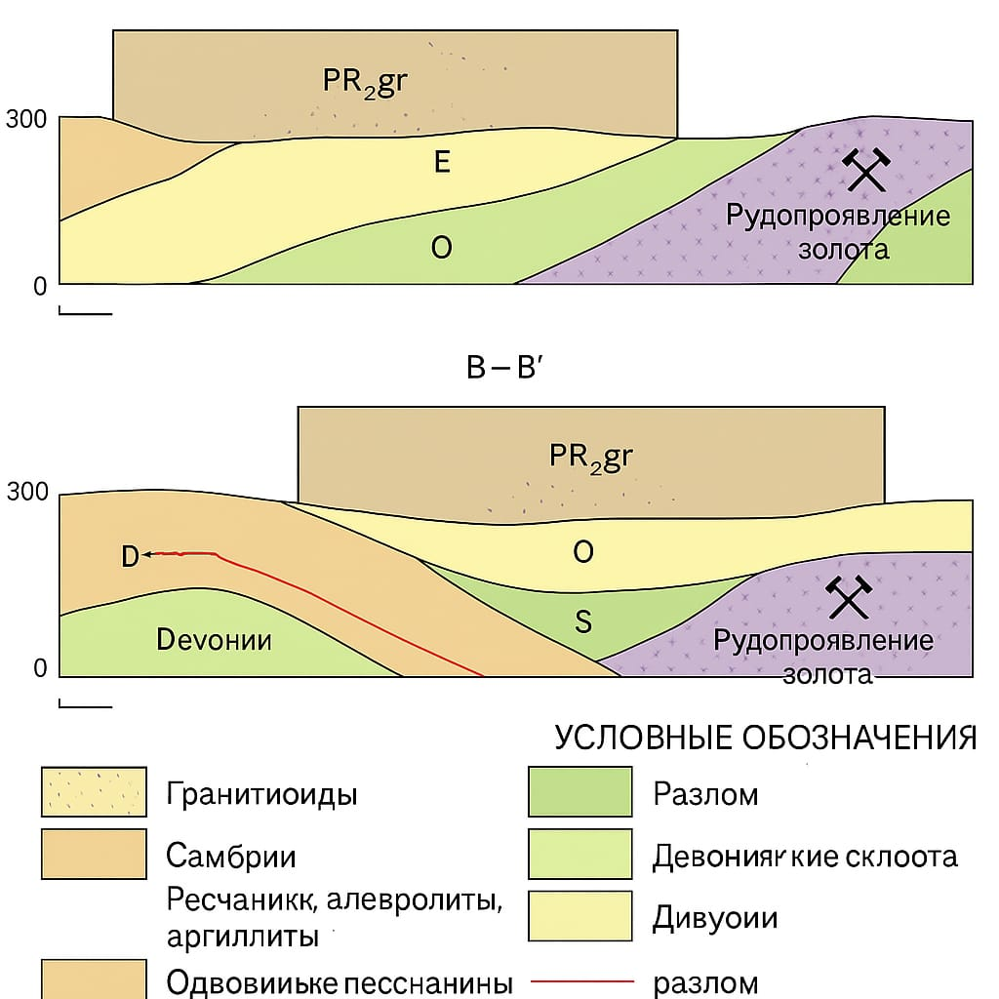

ПРИЛОЖЕНИЕ 1

В связи с изменениями в требованиях для оценки ресурсов и/или запасов месторождений в соответствии с требованиями систем по стандартам семейства CRIRSCО (JORC, KAZRC и т.п.), качество исходных геологоразведочных данных для обеспечения осуществления программы QA/QC на геологоразведочных работах является основой для достоверной оценки.

Документация и опробование разведочных горных выработок

После проходки все горные выработки подлежат документации. Документация горных выработок производится по типовой форме с зарисовкой дна и левой стенки канавы или траншеи, и короткой стенки шурфа. Обнаженная поверхность горными выработками должна фотографироваться так, чтобы фотография была привязана по интервалам выработки и должна нести наглядную информацию о литологии слоев и других особенностей. Фотография прилагается к полевой документации.
Опробование канав и траншей будет произведено методом сплошной борозды расположенной по дну выработки. Длина пробы зависит от мощностей минерализованных слоев, литологических переходов, но не превышает 2 метров, (последнее для однородных не минерализованных интервалов). Как правило, длина бороздовой пробы равняется 0,8-1,0м. Сечение борозды с учетом крайне неравномерного распределения золота и мощности рудного слоя часто не более 0,5 м (редко до 2,5 м), составит 3х10см или 3х12 см.
Где скальные породы выходят на поверхность, отбор бороздовых проб проводиться с помощью алмазной пилы, предварительно очистив поверхность от четвертичного наноса и выветерелого разрушенного маломощного верхнего слоя. На таких местах глубина канавы не будет превышать 10-15 см.
Для заверки результатов опробования горных выработок предусматривается проводить контроль сопряженными бороздами в количестве 5-10% или отбор дублирующих бороздовых проб методом борозда в борозде непосредственно в процессе опробования, в количестве не менее 5%.
Опробование горных выработок (шурфы и траншея) пройденных на россыпное золото будет производиться методом сплошной борозды. По шурфу борозда отбирается по стенке от верха (0,0м) до плотика, литологически поинтервально. Сечение борозды 10х20см. Отбор проб производится только из приплотикового интервала высотой 1 м.
Отбор борозд по шурфам и траншее производится с помощью геологического молотка, брезента и вёдер.

Рекультивация горных выработок
По окончании работ, участок на котором проводились горнопроходческие работы, должен быть очищен от бытового мусора. Все пройденные горные выработки должны быть закопаны. Все разливы ГСМ должны быть ликвидированы, путем сбора загрязненного грунта в плотные полиэтиленовые пакеты либо другие контейнеры и вывезены для утилизации или захоронения.
После этого, геолог делает серию снимков фотоаппаратом от начала выработки до ее окончания. Фотографии (до и после проходческих работ) формируются в единый файл формата PDF и прикладываются к Акту рекультивации горной выработки

Буровые работы

В случае необходимости, бригадой рабочих с помощью специализированной техники (бульдозер D155A-2 «KAMATSY») осуществляется подготовка площадки для установки бурового оборудования - производство вскрышных работ, выравнивание и очистка участка от кустов, камней и т.д.
- Расчистка местности всегда должна быть сведена к минимуму. Вырубки деревьев следует избегать там, где это возможно.
- Если это возможно, верхний слой почвы не должен быть удален, оператор бульдозера/грейдера должен быть осведомлён о том, что лезвие/нож нужно удерживать в 2-3 см над землей.
- Размер и тип буровой установки и поддерживающих транспортных средств будут влиять на размер области, которая будет расчищаться.
После очистки участка, геолог фотографирует площадку, с расстояния около 50м до устья скважины (чтобы колышек устья скважины находился посредине фотографии) и заносит данные инструментальной съемки координат устья, места фотографирования, расстояние до устья скважины и направление в котором была произведена фотосъемка.
Впоследствии, данные заносятся в форму Акт рекультивации буровой площадки.
После выполнения всех необходимых процедур по подготовке участка для бурения, геолог заполняет Акт заложения скважины. Акт заложения скважины, обязательно должен содержать информацию о номере скважины, проектных координатах, угле и азимуте заложения, и ее проектной глубине.
Перед началом бурения проектный геолог должен проконтролировать правильность установки бурового станка в соответствии с проектными координатами устья скважины. Он также должен проверить соответствие номера скважины, сверив его с номером, написанным на пикете. При забуривании буровики должны выравнивать ствол скважины в соответствии с проектными значениями угла и азимута заложения скважины.
Азимут заложения скважины обязательно проверяется проектным геологом путем выравнивания башни бурового станка с основанием переднего направляющего пикета. Важно убедиться, что скважина выставлена правильно и что станок не развернут на 180°. Угол заложения скважины контролируется по углу наклона мачты бурового станка.
Азимут и угол заложения скважины должен быть обязательно измерены после установки обсадной колонны и проконтролирован проектным геологом. После этого информация об окончательном начальном азимуте и угле заложения скважины через программный модуль документации АГР (если такая программа используется) вносится в соответствующий раздел документа по скважине. Если программа не используется то, данные заносятся в Акт заложения скважины.
Важно помнить о магнитном отклонении магнитной стрелки от истинного северного направления. В пределах Казахстана склонение восточное (истинный азимут = показание компаса + величина магнитного склонения) и изменяется от ~4.5 до 9 градусов с востока на запад (без учета локальных аномалий, вызванных геологическими условиями). Для определения магнитного склонения в пределах каждого проекта можно пользоваться онлайн калькуляторами на Интернет-ресурсах, либо снимать эти данные с региональных топографических карт, где проводятся геологоразведочные работы. Также необходимо учитывать особенности координатной сети, принятой на участке.

Инклинометрия

Замеры инклинометрии в скважинах проводятся с целью решения следующих задач:
- контроля сохранения заданного направления оси скважины в пространстве в процессе бурения;
- контроля наличия перегибов ствола скважины, которые могут вызвать осложнения при бурении;
- получения необходимых исходных данных для геологических построений;
определения положения и глубины залегания элементов разреза (пласта, забоя, и т.д.);
- интерпретации материалов магнитного каротажа и т.д.
Инклинометрия должна проводиться в разведочных и поисковых скважинах:
- вертикальных - при глубинах свыше 200 м.
- наклонных - при глубинах свыше 100 м.
Рекомендуемые требования по длине интервала промежуточного замера инклинометрии в скважинах:
- в вертикальных и наклонных скважинах инклинометрию необходимо проводить через каждые 50 м., а в интервалах вероятного рудного пересечения - 25м.
В целях проверки достоверности данных, геолог должен присутствовать при промежуточном и окончательном замере инклинометрии скважины (по окончанию бурения скважины).
Геолог должен ежедневно выносить текущее положение скважины, сверять его с проектным и соотносить с положением предполагаемого рудного тела.
Если установлено, что скважина критически отклонилась от намеченной траектории, не сможет достичь проектной точки пересечения с рудным телом и быть выправлена, геолог должен определить дальнейшие действия бурового подрядчика – остановка или продолжение бурения, бракование результатов бурения и необходимость перебуривания скважины за счет бурового подрядчика.
На ежедневной основе данные о текущем положении скважины должны заноситься в систему АГР (в том случае если эта система используется) и записываться на сервер в специально отведенную папку для этой скважины. Затем менеджером баз данных производится занесение данных по скважине в систему управления данными, где она должна быть доступна менеджеру проекта.
В случае если система АГР (автоматизация ГРР) не используется по каким либо причинам, то данные исследования скважины, должны быть занесены в журнал инклинометрии и внесены в проектную базу данных (для данной скважины специально создается файл survey, а также вносится информация в файл collar), где они могут использоваться для создания геологических профилей, горизонтальных проекций и трехмерных моделей. Создается Акт замеров искривления скважины.
Главным критерием при выборе инклинометра - это возможность производить «измерения» глубин, углов и азимутов по всей длине скважины и не попадать под влияние магнитоактивных пород, минерализации или стальных буровых труб.
По программе QA/QC контроль инклинометрии осуществляется посредством проведения контрольных замеров (10-20%).
Кроме того, по окончании бурения скважины в обязательном порядке производится контрольный замер глубины закрытия каждой скважины.
Контрольный замер глубины закрытия должен проводиться в независимости от глубины скважины. Геолог заносит всю полученную информацию по контрольному замеру в специально созданную форму.
При бурении скважин глубиной более 100м., предусмотрена процедура промежуточного контрольного замера глубины. Частота промежуточного контрольного замера скважины зависит от ее глубины:
- в скважинах от 200 до 300 м. проводится один промежуточный контрольный замер глубины;
- в скважинах от 300 до 1000 м. проводится два промежуточных контрольных замера глубины;
По окончании бурения скважины в обязательном порядке производится контрольный замер глубины закрытия. Контрольный замер глубины закрытия должен проводиться в независимости от глубины скважины. Геолог заносит всю полученную информацию по контрольному замеру в Акт контрольного замера скважины.
В случае превышения глубины скважины 100 м необходимо провести инклинометрию.

Требования к керновым ящикам
Керн, полученный в результате бурения, буровой подрядчик должен самостоятельно размещать в ящики для хранения керна. К качеству керновых ящиков со стороны менеджера проекта должны предъявляться следующие требования:
- Керновые ящики должны обеспечивать надежные условия хранения и транспортировки керна. Они могут быть деревянные, металлические или пластиковые, подрядчик должен обеспечить своевременную доставку необходимого количества керновых ящиков на участок буровых работ.
- Обычные размеры ящиков по длине – 1м и по ширине – 0,5-0,6м (допускаются незначительные отклонения от указанных размеров); ящики должны иметь перегородки, разделяющие их на секции и предохраняющие керн при транспортировке, и рукоятки на торцевых сторонах для удобства и безопасности переноса. Высота стенок и ширина отделений в ящиках должны соответствовать диаметру укладываемого керна.
- Запрещается использовать ящики, предназначенные для керна большего диаметра, чем планируемые по бурению, ровно так же, как и укладывать керн значительно меньшего диаметра, по сравнению с шириной ячеек.
- Керновые ящики должны быть пенального типа или закрываться крышкой и фиксироваться с помощью шурупов. Должны отсутствовать щели.
- Буровой подрядчик обязан хранить пустые керновые ящики в закрытом помещении или под навесом, чтобы избежать преждевременного повреждения ящиков из-за погодных условий.
- Повторное использование керновых ящиков по JORC не допускается, либо возможно лишь в крайних случаях только, если ящик полностью очищен от следов предыдущей маркировки.
- Керновые ящики, используемые для укладки керна должны сохраняться чистыми, буровой подрядчик в процессе выкладки керна не должен допускать загрязнения кернового ящика буровым раствором, мазутом или любыми другими техническими маслами и жидкостями.
- Бурение скважин при отсутствии керновых ящиков запрещается.

Извлечение, обработка и укладка керна
Неправильные методики извлечения, обработки и укладки керна в керновые ящики, а также неправильная маркировка могут привести к потере ценной геологической информации, неправильной ориентации керна, его загрязнения или даже потере.
Ниже представлена процедура, которая регулирует процесс извлечения, обработки и укладки керна надлежащего качества следующими правилами:
- Для обеспечения выхода керна требуемого качества (не менее 95%) бурение должно производиться буровыми станками обеспечивающими надлежащий выход и качество керна оборудованными колонковыми наборами со съемными керноприемниками, двойными или тройными колонковыми трубами.
- Извлечение керна должно производиться из верхней части керноприемника.
- Керн нужно выкладывать в промежуточный уголок или лоток длиной 3,0-3,3м на всю длину рейса.
- Не рекомендуется использование промежуточных металлических лотков без перегородок, в которых вероятность неправильной ориентации керна или его перемешивания достаточно высока.
- Опустошение внутренней трубы керноприемника, должно осуществляться под небольшим углом наклона, примерно в 30°, выбивая керн жестким резиновым молотком.
- Керн следует выкладывать в желоб аккуратно по сколам, учитывая его ориентацию (верх-низ).
- При завершении выкладки керна в лоток его необходимо тщательно промыть (очистить). Очистка или промывка керна могут производиться непосредственно на участке членом буровой бригады в случаях, когда керн цельный и твердый. Вода, используемая для промывки керна, должна быть чистой и не содержать масел, ГСМ или других химических примесей. Ведра или другие емкости, в которых ранее находились масла, ГСМ или пр. не должны быть использованы как сосуды для воды при промывке керна. Очистка слегка окисленных, разломленных, рыхлых и хрупких разностей должна производиться специалистами с особой осторожностью в помещении, где керн будет описываться.
- После промывки и очистки керн выкладывается в керновый ящик. Укладка керна в керновые ящики осуществляется, начиная с верхнего левого угла.
- Укладывать керн в ящики следует всегда плотно без промежутков отдельными кусками, в строгом соответствии с расположением кусков по разрезу скважины. Куски нарушенного керна совмещаются при укладке по плоскости раскола. В местах отсутствия кернового материала на это место по размеру выпиливается и укладывается деревянный брус.
- Мелкие кусочки керна, точное местоположение которых в интервалах не установлено, завертываются в плотную оберточную бумагу (или полиэтиленовую пленку) и помещаются в верхней части интервала, соответствующего одному рейсу бурения.
- Образцы разрушенного или сыпучего керна помещаются в полиэтиленовые (или плотные матерчатые) мешочки и в том же порядке укладываются в отделения керновых ящиков.
- При отборе мелких продуктов бурения (шлама, мути) их следует упаковать в полиэтиленовые (или плотные матерчатые) мешочки, размеры которых соответствуют размерам отделений керновых ящиков, и уложить в конце интервала керна с рейса бурения.
- Подрядчик в конце каждого рейса бурения, обязан вставлять маркированные пластмассовые или деревянные бирки с указанием номер скважины, глубины проходки, длины проходки каждого рейса и выхода керна.
- В зимний период выкладка керна должна осуществляться сразу в керновые ящики. Использование промежуточных лотков (уголков) в зимний период при отрицательных температурах воздуха не рекомендуется.
- Буровой мастер несет ответственность за правильностью размещения керна в ящике и должен постоянно следить за процедурой выкладки керна из керноприемника и должен принять все возможные меры предосторожности для предотвращения ломки или измельчения керна при выбивании керна и последующей отмывки столбиков керна.
- Геолог должен быть уведомлен о каждом пропущенном, спутанном или неупорядоченном интервале керна, а также обо всех значительных потерях керна, случившихся в результате бурения.

Маркировка, хранение и транспортировка керна
- Маркировка ящиков: Ящики должны маркироваться несмываемым маркером на левом верхнем углу ящика и на его торце (Рис. 1). Во избежание потери информации (воздействие осадков, механические повреждения и т.д.) на противоположном торце ящика, с краю, должна быть закреплена алюминиевая бирка с дублирующей информацией, как показано на рис. 2 . Информация должна содержать номер скважины, номер ящика и интервал глубин из которых извлечен керн, направление укладки керна, сделаны засечки напротив бирки, разделяющие рейсы, которые, в свою очередь, должны быть подписаны с указанием конечной глубины данного рейса.
- В правом верхнем углу ящика ставится дата укладки керна в ящик.
- Во избежание падений, на буровом участке ящики должны складироваться в штабеля и ряды, но не более 5 ящиков в одном штабеле. Во избежание порчи керновых ящиков крайне не желательно хранить и складировать ящики без подставок (паллет, поддонов).
- Необходимо предусмотреть мероприятия по сохранности керна от воздействия атмосферных осадков, повреждений и потерь.
- При транспортировке керна должны быть предприняты все разумные меры предосторожности, предотвращающие тряску и повреждение ящиков и керна.
- Крышки заполненных керном ящиков перед транспортировкой должны быть хорошо закреплены.
- Категорически запрещается перенос или транспортировка открытых ящиков с керном без крышки.

Кернохранилище

Заполненные керном ящики, должны быть помещены в кернохранилище для детальной геологической обработки керна. Передача ящиков работнику, ответственному закернохранилище, оформляется в специальном регистрационном журнале.
Кроме того в кернохранилище хранится керн по закрытым поисково-разведочным скважинам колонкового бурения после геологической обработки (документация, опробование, отбор образцов и т. д.) помещается на хранение в кернохранилища.
Таким образом, кернохранилище выполняет функции сохранности фактического кернового материала и решает задачи материально фактографической иллюстрации качества оценки минерально-сырьевых ресурсов Компании и опорных геологических разрезов разведанного месторождения, обеспечивает возможность дополнительного опробования разведанных геологических пересечений.
Ответственность за строительство постоянных кернохранилищ и хранение керна лежит на недропользователе. Временные кернохранилища находятся в зоне ответственности подрядчика.
При организации постоянного кернохранилища должны учитываться такие вопросы, как надежность, соответствие кернохранилища нормативным требованиям, емкость кернохранилища, удобство в эксплуатации.
В помещениях кернохранилища должны быть предусмотрены мероприятия по поддержанию необходимого микроклимата для сохранности кернового материала, создания оптимальных условий работы персонала. Помещения постоянного хранения керна должны быть обеспечены системами поддержания постоянной температуры, влажности, вентиляции, кондиционирования, пылеудаления.

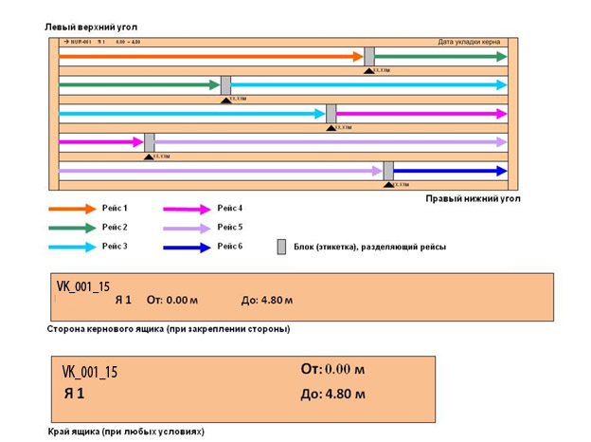
Рис. 1. Правила маркировки керновых ящиков

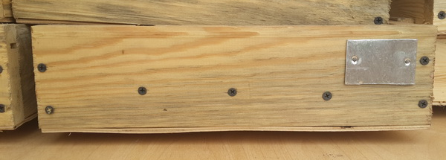
Рис.2. Пример алюминиевой этикетки на торце ящика

Кернохранилище должно иметь план размещения керна, журнал движения керна.
В помещении кернохранилища должна быть предусмотрена возможность детального изучения керна: должны быть столы для размещения ящиков с керном и специальное освещение для возможности фотографирования и составления соответствующей геологической документации.
Для обеспечения сохранности керна и возможности его просмотра кернохранилища должны быть оборудованы специальными стеллажами, которые устраиваются с расчетом свободного доступа к керновым ящикам.
Размещение керна на стеллажах производится в порядке нумерации ящиков по каждой скважине. Для удобства отыскания керна нужных скважин торец ящиков с маркировкой должен быть обращен к проходу между стеллажами.
Ящики с керном по каждой скважине укладываются на стеллажах таким образом, чтобы при необходимости было удобно извлечь их. На торец стеллажа со стороны прохода прикрепляется бирка с указанием номера коллекции, бурового участка, номера скважины и года ее бурения.
Данные о расположении каждого кернового ящика должны вноситься в электронную базу кернохранилища, что существенно облегчит поиск керна с любого необходимого интервала любой скважины.
Если помещение кернохранилища, по каким-то причинам не оборудовано стеллажами, керновые ящики укладываются на поддоны (паллеты) стопками (штабелями) высотой не более 1,5 м. Расстояние между рядами штабелей должно быть не менее 1 м.
Расстояние между стопками, штабелями должно обеспечивать свободный доступ к ним и составлять не менее 0,7 м.
Для удобства поиска керна нужных скважин торец ящиков с маркировкой должен быть обращен к проходу между стопками (штабелями). Составляется схема размещения скважин.
Помещение кернохранилища должно запираться и охраняться. Ключ от него хранится у специально выделенного ответственного лица.

Сокращение и ликвидация керна
Сокращение и ликвидация неизбежная процедура, направленная на оптимизацию рабочего пространства керносклада. Осуществляется после прохождения всех предусмотренных регламентами отечественного и международного недропользования процедур согласования оценки ресурсов и резервов разведываемого месторождения (защита постоянных ТЭО кондиций, внешние аудиты и т.д.).
В ходе проведения геологоразведочных работ предусматриваются следующие ситуации, при которых предусмотрено сокращение керна:
- В процессе детального изучения керна допускается его сокращение по скважинам, пробуренным для детализации геологического строения, оценки месторождений (или их участков), выявления источников водоснабжения, изучения экологических особенностей и с другими целями. По указанным скважинам на хранение оставляются лишь типовые образцы пробуренных пород и полностью керн, полученный по полезному ископаемому.
- До сокращения керна необходимо проверить увязку построенной колонки по скважине с геологическим разрезом, составленным по данным наземных исследований, опорным, картировочным и другим скважинам. При выявлении неувязки сокращение керна не допускается до получения надежного геологического разреза.
- Сокращение и ликвидация керна производятся после его детального геологического описания, отбора необходимых образцов и проб.
- При сокращении керна по каждому типовому прослою отбираются образцы размером 10-15см, характеризующие его литолого-петрографические особенности (наличие слоистости, трещиноватости, сланцеватости, включений), элементы залегания и т.п. При большой мощности интервалов (пластов) однородных пород образцы отбираются через 5-10м внутри толщи и не менее чем по одному образцу из кровли и подошвы пласта.
- На каждом образце сокращенного, а также составленного полностью керна наносится сбоку эмалевая краска или наклеивается этикетка с указанием номера скважины и образца (порядковый, считая от устья скважины), а также глубины взятия образца.
- Эти же данные (номера образцов и глубины их взятия) отмечаются в полевом журнале геологической документации скважины против соответствующего интервала и описания породы. Там же отмечаются номера и глубины отбора образцов на различные исследования, с указанием видов исследований, а также номера отобранных проб и интервалы опробования керна.
- На образцах с ясно выраженной слоистостью, сланцеватостью, зеркалами скольжения эмалью наносится стрелка острием направленная к забою скважины.
- При сокращении керна по каждой скважине составляется соответствующий Акт сокращения керна, который прилагается к паспорту скважины.
Рудный керн хранится в кернохранилище до утверждения запасов в ГКЗ РК, подсчета запасов согласно международному стандарту кодекса JORC и вовлечения месторождения в эксплуатацию, после чего ликвидируется.
В целях своевременного освобождения кернохранилища от керна, потерявшего свое значение, ежегодно должна производиться инвентаризация кернохранилища, по результатам которой производитель работ должен представлять предложения о ликвидации потерявшего значение керна.
Ликвидация керна по каждой скважине оформляется специальным Актом ликвидации керна.
Контроль за правильной и своевременной ликвидацией керна возлагается на геологическую службу недропользователя.
Сокращение и ликвидация керна производится комиссией под председательством директора департамента по геологическому контролю и мониторингу и оформляется специальным актом, который подписывается этим директором, представителем заказчика и руководителем проекта.
Керн, подлежащий ликвидации должен быть полностью ликвидирован таким образом, чтобы исключить его повторное использование с составлением соответствующих актов ликвидации керна.
Сокращение и ликвидация керна производится путем закапывания, исключающего возможность его извлечения.
Сокращение и ликвидация остатков от дробления (хвостов), дубликатов и аналитических порошков проб.
После получения результатов анализов, включая внешний контроль, если не возникает необходимости в дополнительном отборе материала, остатки от дробления (хвосты) и дубликаты безрудных проб подлежат сокращению.
Остатки от дробления (хвосты), дубликаты и аналитические порошки проб с содержаниями золота > 0,05 г/т хранятся в помещении, исключающем окисление сульфидных минералов, до утверждения в ГКЗ РК отчета с подсчетом запасов, подсчета запасов согласно международному стандарту кодекса JORC и вовлечения месторождения в эксплуатацию, после чего ликвидируются.

Консервация скважин
Консервацию скважины необходимо проводить по окончании буровых работ, для быстрого ее обнаружения в случае продолжения геологоразведочных работ (для сохранности устья скважины).
- В устье, пробуренной скважины, забивают заваренный или согнутый с одной стороны обрезок металлической трубы на глубину 50 см.
- Заливают раствором бетона или цемента, в виде округлой возвышенности, куда укладывают металлическую табличку, размером 20Х15см, на которую при помощи электросварки и краски наносится информация о скважине.
- С внутренней стороны таблички вертикально приваривается металлический прут длинной 20см, для удержания таблички в растворе бетона.
- Табличка вдавливается в бетон/цемент, прутом вниз.
- Табличка должна содержать номер скважины и (при необходимости) номер профиля.
- Создается Акт о закрытии (консервации) скважины.
На устьях пробуренных скважин не рекомендуется установка реперов, возвышающихся над землей более чем на 20 см, которые могут повредить автомобиль, особенно в зимний период времени.

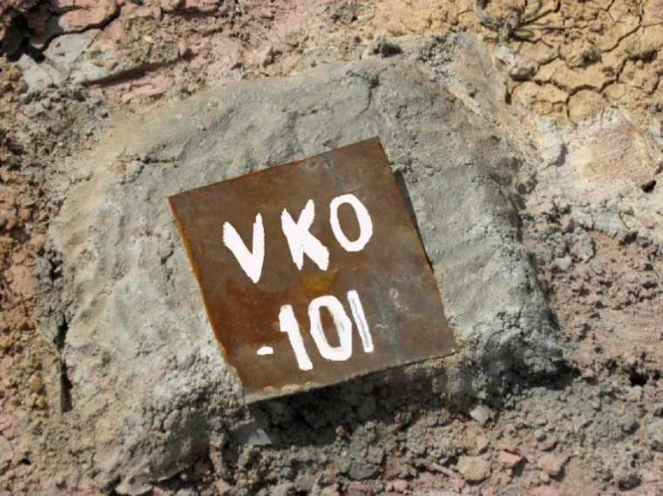
Рис. 3. Пример консервации буровой скважины

Рекультивация буровой площадки
По окончании буровых работ, участок на котором проводились буровые работы, должен быть очищен от бытового мусора. Зумпфы должны быть закопаны. Все разливы ГСМ должны быть ликвидированы, путем сбора загрязненного грунта в плотные полиэтиленовые пакеты либо другие контейнеры и вывезены для утилизации или захоронения.
После демобилизации буровой установки, геолог делает фотографию в сторону устья скважины с того же места, что и до начала бурения. Фотографии (до и после бурения) вставляются в форму отчета Акт рекультивации буровой площадки

Геологическая документация скважин

Технологическая схема документации
Для лучшего понимания технологии и последовательности процессов связанных с документацией керна, ниже приводится ориентировочная технологическая схема документации, описания и опробования керна для разведочных проектов и для поисковых проектов.
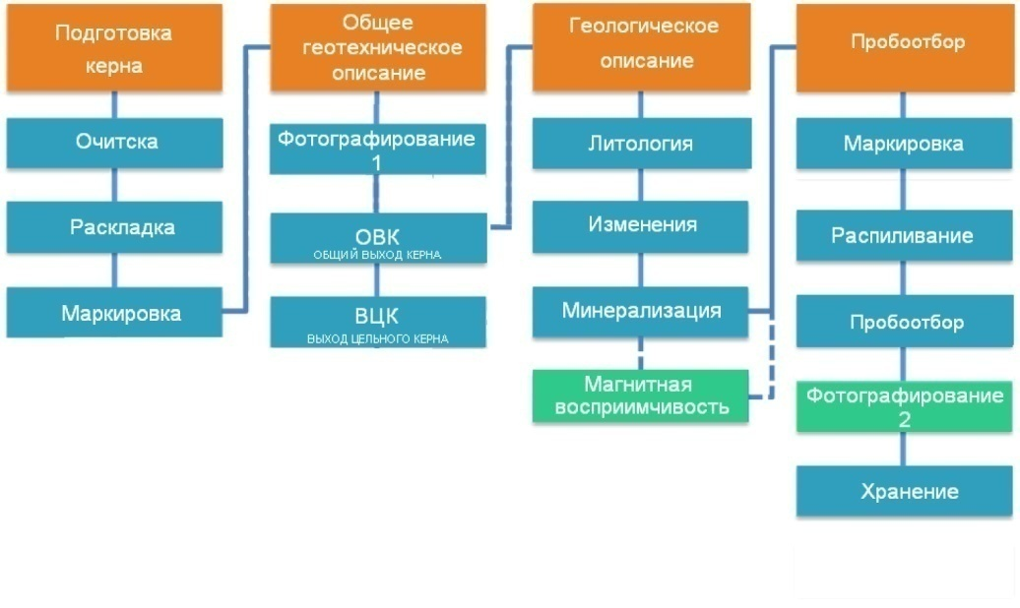
Рис.4. Технологическая схема документации и обработки керна для разведочных проектов

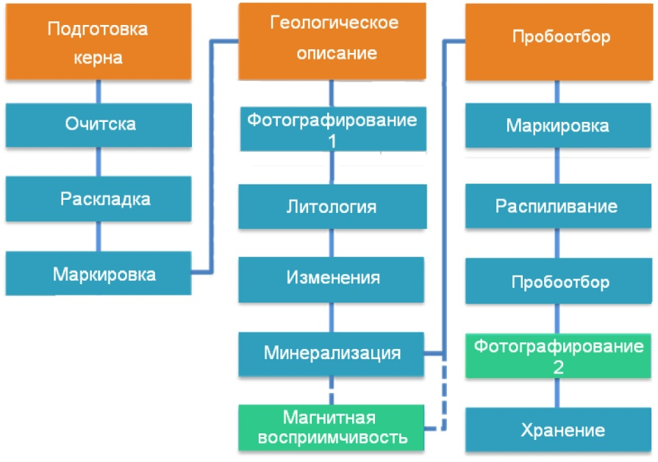
Рис. 5.Технологическая схема документации и обработки керна для поисковых проектов

Подготовка керна к описанию
После приемки керна и его транспортировки в помещение или на участок, где керн будет описываться, керновые ящики открывают и размещают в последовательном порядке. В зависимости от организации места описания керна, керновые ящики могут быть размещены по-разному. На порядок их размещения влияют такие факторы как достаточность освещения и пространства, а также место, где будет проводиться описание керна.
Керн рекомендуется описывать на подмостках (эстакаде) или на столе. Керновые ящики размещаются повертикали, и считывание производится слева направо и вниз по направлению скважины.
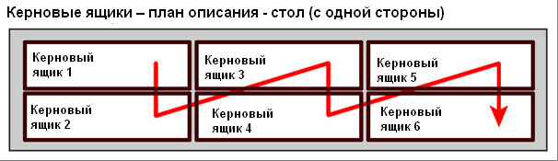
Рис. 6. Керновые ящики – план описания – (стол с одной стороны)

Также допускаются другие схемы расположения ящиков в зависимости от конфигурации помещений или эстакад.
В том случае если естественное освещение ограничено в связи с сезонными условиями или отсутствием окон в помещении, необходимо установить достаточное количество ламп дневного света. Если естественное освещение является обязательным для изучения особенностей керна, геолог должен вынести их на открытый воздух.
В процессе документации, глубина и отметки на керновых ящиках должны быть проверены и исправлены при необходимости. В дополнение к этому, необходимо убедиться в том, что керновый ящик распознан в соответствии с обозначением скважины.

Фотографирование керна
Керн должен быть сфотографирован для предоставления постоянной наглядной информации сразу после проведения бурения. Это также позволяет получить дополнительные данные о породах на участке. Цель фотографирования керна- всегда иметь качественное цифровое изображение.
Фотография целого керна скважины, не прошедшего через процедуру опробования, уникальна и может быть использована на любой стадии геологоразведочных работ для проверки правильности геологической документации, контроля выделенных интервалов с рудной минерализацией, намеченных интервалов опробования, для сопоставления полученных данных химического анализа.
Фотографии должны быть высокого качества, чтобы текстура и структура породы, а также распределение трещин были хорошо видны. Наилучший метод заключается в использовании цифрового фотографирования, которое обеспечивает получение непосредственного контрольного изображения каждого кернового ящика с высоким разрешением.
Фотографирование керна должно осуществляться после проверки правильности укладки керна.
Фотографируется обязательно весь имеющийся керн скважины.
Обязательно нужно фотографировать влажный и в отдельных случаях, требуемых спецификой проекта, сухой керн. Цвет и текстура пород наилучшим образом прослеживаются, когда керн влажный. Однако на сухом керне распределение трещин иногда видно лучше, что важно при геотехническом изучении. Для получения фотографии керна во влажном состоянии его необходимо равномерно смочить при помощи бытового разбрызгивателя (распылителя) воды, мягкой кисти или губки.
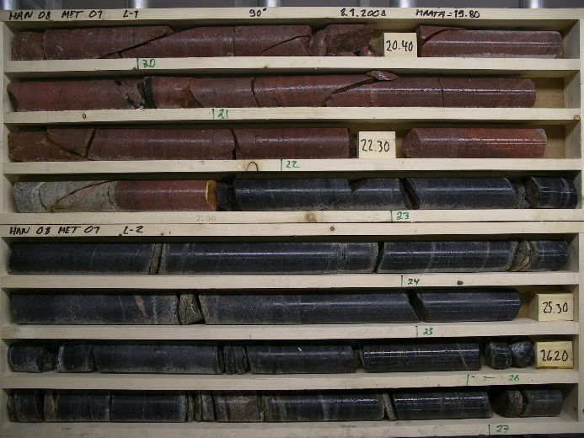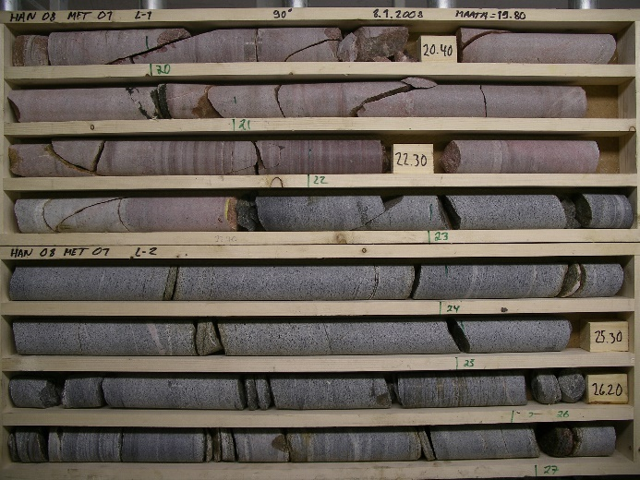
Рис. 7. Фотографии керновых ящиков с мокрым и сухим керном
Каждый снимок должен иметь наименование, содержащее номер буровой скважины, номер ящика, интервал ящика и пометку о том, сухим или влажным был керн.
Таким образом, основными принципами фотографирования керна являются:
- Использование цифровой камеры для получения долговременного, легко передаваемого снимка. В идеале не менее 10 мегапикселей. Не рекомендуется при этом применение широкоугольных объективов.
- Использование естественного освещения (за исключением случаев, когда это не представляется возможным).
- Обязательное использование масштабной метровой линейки.
-Использование цветной и серой шкал.
- Обязательное применение штатива для фотографирования, с целью обеспечить надежную установку фотокамеры под прямым углом над центром кернового ящика.
- На снимке должна присутствовать идентификация номера скважины, глубины фотографируемого интервала, номера кернового ящика, указанного непосредственно на ящике.
- Увлажнение керна для большей детальности строения пород. Однако если в нем присутствуют глины, соли, а также чтобы избежать отражения при естественном или искусственном освещении или фотографировании со вспышкой, смачивание не должно быть чрезмерным.
Также рекомендуется сделать снимки интересующих зон, таких как зоны смещения, пересечения прожилков и др., крупным планом (возможно после геологической документации). Тщательно проверить и отредактировать имена файлов с указанием номера (ID) скважины, ее глубины, даты и других метаданных, имеющих отношение к снимкам.
При фотографировании керна для геотехнических целей, очень важно определить области, представляющие технологический интерес.
Фотографирование может быть проведено дважды, до и после того, как керн маркировани распилен. Преимуществом фотографирования керна до отбора образцов является возможность предоставить быструю и наглядную ссылку на фотографию, которая может помочь в последующем анализе проб. Керн может быть сфотографирован во второй раз, после выполнения его распиливания и отбора проб, где срезанная часть керна может обнаружить дополнительные черты, которые хуже видны при фотографировании целых столбиков керна.
Как только полученные снимки загружены в компьютер, отдельные файлы должны быть помечены для последующих ссылок. Чтобы обеспечить простоту расположения файлов для дальнейшего использования, используется следующая формула имени файла:
BHID_001_210.7-212.2.jpg
Она включает в себя следующие элементы, разделенные знаком нижнего подчеркивания:
- BHID_001 – идентификационный номер (ID) буровой скважины.
- 210.7 – 212.2 - фотографируемый интервал (м). На снимке может быть показан один и более ящик (при этом не должна страдать информативность фотографии).
Как только снимки надлежащим образом переименованы, они хранятся в отдельных для каждой скважины папках.
Для облегчения процедуры фотографирования керна и установки угла, с которого делают снимки, может быть использован специальная рама или штатив, фиксирующий фотокамеру. Расположение камеры непосредственно над центром (красный крестик) сводит к минимуму искажение по краям и в углах поля зрения. Так же, для уменьшения искажений рекомендуется не использовать при съёмке широкоугольные объективы. Лучше для этих целей подойдут объективы с фокусным расстоянием 55-70мм.
Важной является и четкая маркировка ящиков. Ключевая информация: номер скважины, номер ящика, глубина от/до, отметки кернового ящика и глубины. Дополнительные отметки на керне и керновых ящиках (не указанные выше) могут содержать: дату, интервалы образцов, глубину, секущие линии, вспомогательные линии, линии отсчета, другие существенные детали и примечания с целью обозначения искусственных сколов и геотехнических образцов. Сюда же должны быть включены: измерительная линейка или рулетка и цветная эталонная полоса.

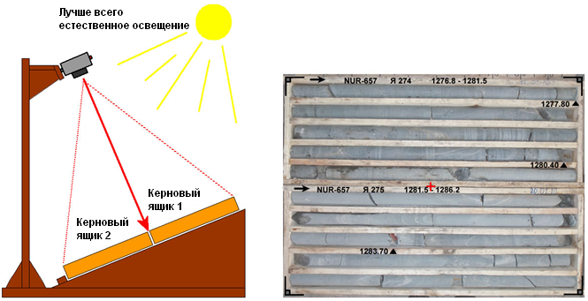

Рис. 8. Концептуальная модель фотографической установки

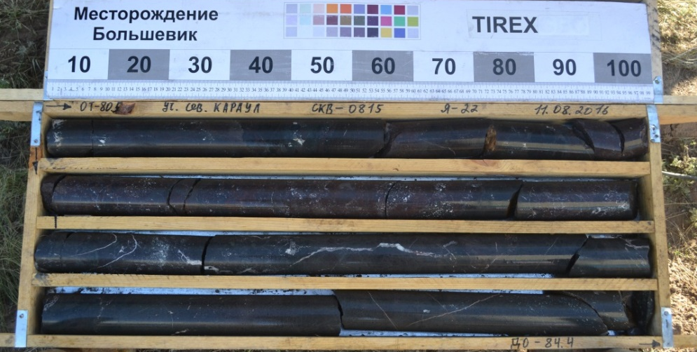

Рис. 9. Пример линейки и цветной/черно-белой контрольной полосы, для корректировки цветового баланса при фотографировании керна

Следите за тем, чтобы керн не был слишком влажным, и при возможности не используйте вспышку, так как это может привести к появлению на снимке засвеченных мест.

Геотехническая документация керна

Задачей геотехнического документирования является получение максимально полной и достоверной информации о геомеханических параметрах, характеризующих инженерно-геологическое строение горного массива на глубину в районе объекта исследования, подразделение механических характеристик месторождения по районам или областям сходным по прочности и устойчивости. Этот процесс описывает механические свойства, природу и частоту различных дефектов в массиве горных пород.
Данная документация включает не только описание геологического строения и некоторых геомеханических параметров, получаемых при геологическом документировании, но и оценку прочности горных пород; определение основных структурных дефектов, которые разделяют горный массив на основные блоки со сходными инженерно-геологическими (геомеханическими) свойствами.
Основные геотехнические данные, собранные со скважин нужны во время планирования горных работ (независимо от того была ли проведена ориентация керна) и отвечают на следующие вопросы:
- Насколько сложны и массивны вмещающие горные породы?
- Постоянна ли плотность трещин или есть отдельные зоны разломов?
- Типы пород относительно однородны или они имеют различную прочность и твердость?
- Какие направления горных работ относительно стабильны и нестабильны, исходя из данных по ориентировке керна?
Процедура документирования керна достаточно простая и ясная и следует простым критериям, основанным на четких методах наблюдений в соответствии с международными стандартами.
Геотехническое документирование производится прямо на буровой («в поле»), сразу после подъема керна на поверхность для того, чтобы зафиксировать и провести классификацию трещин на искусственные и естественные как можно быстрее и описать его исходное состояние (на месте залегания). Работа геолога-документатора на буровой включает маркировку всех структур (трещин) и описание всех прочих структурных особенностей.
Существуют также требования к буровым работам, которые необходимо выполнить с получением керна очень высокого качества, а в случае с ориентированным керном – произвести правильную его маркировку. Для этого необходимо производить бурение диаметром, который будет максимально представительно отражать ситуацию по участку.
Очень важно использовать съемный керноприемник с тройной колонковой трубой при бурении скважин, подвергающихся геомеханической документации, чтобы максимально возможно предотвратить нарушение керна – особенно при слабой прочности грунтов (пород). Важно также, чтобы буровая компания предоставила бурильщика, имеющего опыт в бурении с тройной колонковой трубой, чтобы получить максимальную отдачу от применения технологии с тройной колонковой трубой. Выполнение этих условий позволит значительно улучшить выход и качество керна.
В зависимости от поставленной задачи геологоразведочного проекта может меняться объем (полнота) и виды проводимого геотехнического описания керна.
Общее геотехническое описание, такое как сверка правильной последовательности интервалов керна, расчет общего выхода керна и параметра RQD – rockqualitydesignation, должно производиться силами собственного персонала. Более детальное геотехническое описание должно производиться силами подрядчика – специализированной компании.
Количество геотехнических параметров для документации при проведении геологоразведочных работ определяется стадией работ, с минимальным набором на начальной стадии и с максимальным набором при детальной разведке запасов.

Общее геотехническое описание (обязательное для скважин разведочных проектов)

Маркировка трещин и сколов
Как только керн извлечен из керноприемника и выложен на уголок, геолог осматривает его и маркирует на нем все открытые трещины и сколы.
Разломы и литологические границы маркируются при помощи цветного химического карандаша (или маркера).
Одна из критически важных основ успешного геомеханического документирования и получения точных характеристик горных массивов – это умение отличить природные (естественные) дефекты (трещины, сколы и пр.), имевшиеся изначально в массиве пород, от искусственных (техногенных) дефектов (трещин и т. д.), вызванных бурением или образовавшихся в ходе работы с керном.
Различие между искусственными повреждениями и естественными трещинами иногда может быть едва уловимым, и даже опытные специалисты могут истолковать их неверно. Общее правило здесь – если возникают сомнения относительно природы трещины, принимать ее за естественную.
Трещина или дефект определяется как любой скол на плоскости или поверхности керна. Необходимо фиксировать среднее число открытых и “залеченных“ трещин на измеренном интервале. Интервал может быть любой длины, но обычно берется буровой рейс, если нет конкретных областей с множественными трещинами в породе. Зоны дробления и разломов так же, как и другие интервалы с множественными трещинами измеряются и документируются отдельно.

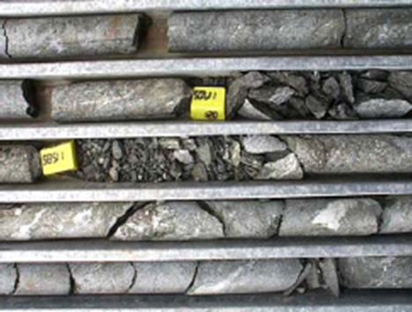
Рис. 10. Трещиноватость, вызванная извлечением керна

Примеры искусственных повреждений, полученных в результате извлечения керна, показаны на Рис.10. Обломочная порода в начале интервала бурения, вызванного повторным бурением, может быть ошибочно принята за разлом или зону поперечного сдвига.
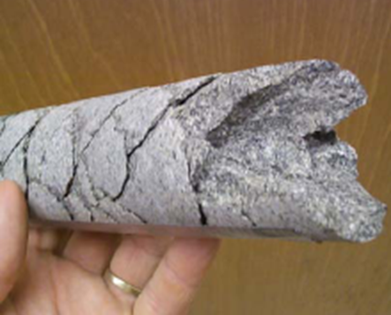
Рис. 11. Трещиноватость, вызванная интенсивным бурением

На рисунке 11 сильное повреждение керна, вызванное процессом бурения, так же не считается естественным повреждением. Такие механические повреждения, как правило, легко заметны.
После маркировки, любые дополнительные трещины, возникшие позже, принимаются, как вызванные воздействием человека в процессе обработки.
Как только природа открытых трещин установлена, они маркируются при помощи красного и желтого химического карандаша следующим образом (Рис.12): Красным цветом – искусственные трещины, зоны, сколы, вызванные бурением, обработкой и т.п. – маркируются красным крестиком на каждой стороне разлома. Желтым цветом – все естественные трещины. Сцементированные разломы отмечаются маленьким кружком желтого цвета.

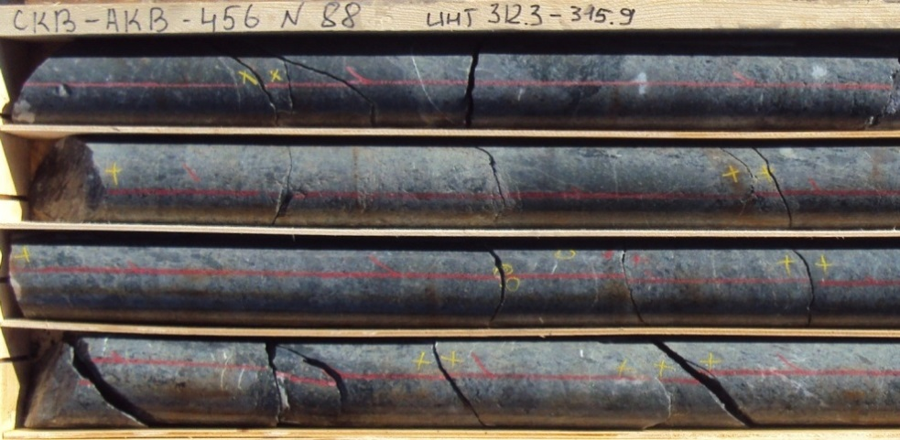
Рис. 12. Пример обозначения различных типов трещин и прожилков

Проверка керна на соответствие
После приемки керна и его транспортировки в помещение или на участок, где керн будет описываться, керновые ящики открывают и размещают в последовательном порядке. В зимний период, прежде чем приступить к вскрытию ящиков и их описанию, керн должен отогреться в теплом помещении.
После этого техник или геолог проверяет правильность наименования скважины на всех ящиках, правильность написания номеров ящиков и их последовательность.
Бирки с указанием глубины скважины и длины рейса должны быть несколько раз проверены на предмет любых возможных ошибок, таких как отсутствие бирки, установка бирки на неправильное место, неправильная глубина, указанная на бирке, дублирование бирок с одинаковой глубиной. Геолог или техник проверяют предварительную информацию о выходе керна по каждому рейсу бурения. Геолог и буровой менеджер должны быть немедленно проинформированы обо всех выявленных ошибках, после чего ими должны быть приняты меры по устранению этих ошибок.
Далее выполняется проверка на предмет, не был ли перепутан керн при укладке в ящик, т.е. соответствуют ли куски керна друг другу. Также нужно проверить края керна в начале/конце каждого ряда в ящике и каждой проходки на предмет совместимости.
Определение глубинных отметок интервалов начала и конца для каждого ящика должно быть произведено самым тщательным образом и записано черным маркером в начале и конце каждого ящика.
На этом же этапе техник (или геолог) производит разметку кернового ящика по целым метрам бурения. Разметка производится зеленым маркером по нижней стенке для каждого целого метра.
На одной из боковых стенок каждого ящика специальным водостойким черным маркером дублируется номер скважины, номер ящика и интервал бурения.
Все части (столбики, обломки) керна в пределах одного ряда должны быть правильно совмещены между собой, чтобы проверить все возможные ошибки при первичной укладке керна из одного рейса. Зоны дробления должны быть сжаты до состояния, приближенного к цельному керну.
Все случаи, когда столбики керна не подошли друг к другу классифицируются как:
- потеря керна;

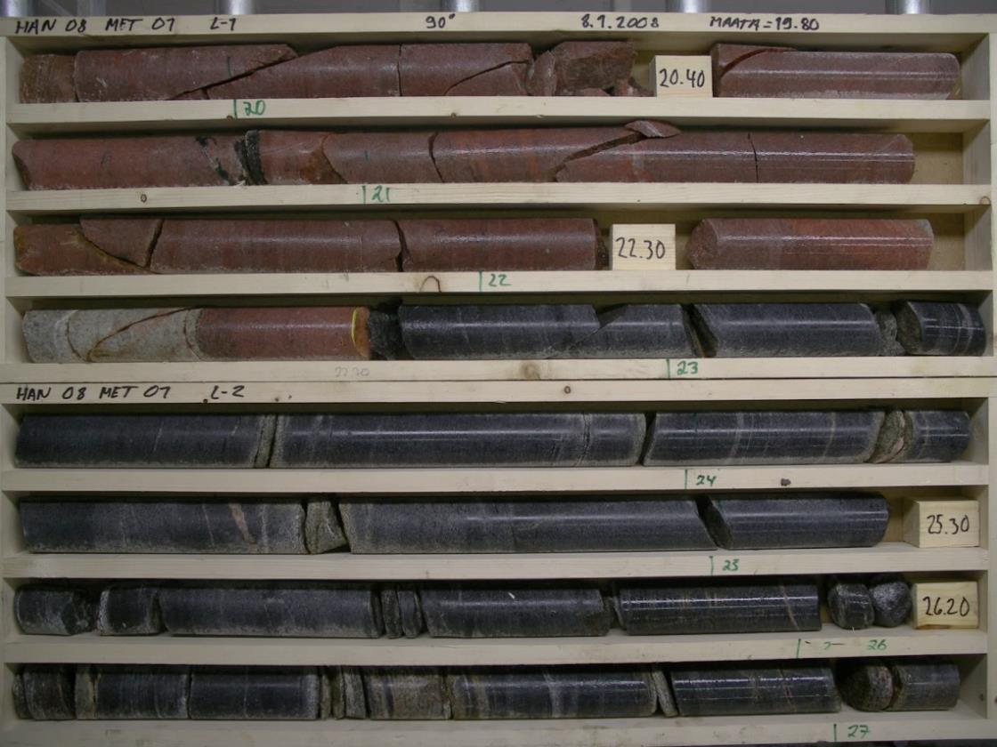
Рис. 13. Расположение керна в керновом ящике

- естественная зона дробления или разлом;
- механическое повреждение (обычно с круговыми задирами);
- неправильно или в обратном порядке уложенный керн.
Во всех выше обозначенных случаях геолог-документатор должен известить проектного геолога, который в свою очередь должен принять решение по данной ошибке совместно с буровым мастером. Также в обязательном порядке должны быть сделаны фотографии со всего интервала несоответствия, после чего куски керна должны быть переложены в правильном порядке.
Перекладывать керн можно только в том случае, когда выявлено достоверное расположение столбиков (интервала) керна. Если достоверно не удается расположить керн, а сомнение остается, то делается соответствующая запись на ящике и в геотехническом описании.

Определение интервала описания
Геотехническое описание производится по рейсам, в отдельных случаях, когда в одном рейсе наблюдается смена литологии и присутствует четко выраженная тектоническая структура, необходимо разбить этот рейс на 2 или более интервала. Пример выделения интервалов геотехнической документации керна показан на Рис. 14.
Данные по общему геотехническому описанию заносится по ниже следующей структуре базы данных:

Таблица - Структура базы данных общего геотехнического описания

BASIC GEOTEC (общее геотехнического описания)
BHID | номер скважины
From, m | От, м
To, m | До, м
Length | Длина интервала
TCR, m | ОВК (Общий выход керна, м)
TCR, % | ОВК (Общий выход керна, %)
SCR,m | ВЦК (Выход целого керна, м)
SCR,% | ВЦК (Выход целого керна, %)
RQD, m | Показатель прочности пород, м
RQD,% | Показатель прочности пород, %
Fracturefrequency | Частота трещиноватости
FF | Модуль трещиноватости
IRS | ОПС (прочность пород)
Weathering | Степень выветрелости
RMF | Структура горн массы
RFD | Степень микротрещиноватости
Tectonic | Тектоничструктруы
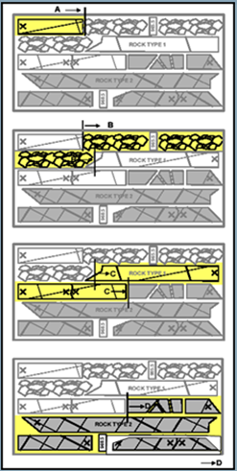
Рис.14. Примеры отдельных интервалов описания (A, B, C и D –показаны штриховкой) для детального геотехнического описания

При геотехническом описании общий выход керна (ОВК), выход цельного керна (ВЦК) измеряются на основе длины рейса. Показатели выхода керна должны быть округлены до одного процента. Керн должен быть размещен согласно его естественному залеганию настолько плотно, насколько это возможно.
Измерения частей керна проводятся на основе измерений вдоль его центральной оси (Рис.15).


Рис. 15. Измерение длины сечения керна вдоль центральной оси

Определение общего выхода керна (ОВК)
Общий выход керна определяется как процентное отношение общей длины извлеченного керна (как цельного, так и нет) к длине рейса бурения как показано в уравнении 1. Пример на Рис. 16 показано два рейса, 1,9 и 1,3 м соответственно.

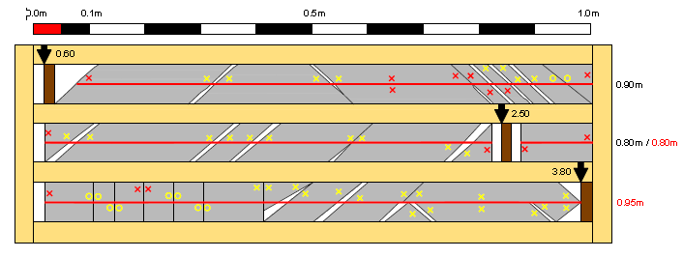
0.80m/0.10m
Рис. 16. Пример измерения ОВК

Уравнение 1 ОВК$\%= \frac{Общая длина извлевлеченного керна}{Длина керна}×100$

Пример: $ПЕРВЫЙ РЕЙС \frac{1.70}{1.90}×100=89\%$

$ВТОРОЙ РЕЙС \frac{1.05}{1.30}×100=81\%$

Данная процедура соответствует стандарту IS0 22475-1: 2006 и «Предлагаемым методам количественного описания нарушений породных толщ» Международного общества по механике горных пород.
Такой выход керна считается низким, поэтому необходимо проверить правильность выбранного режима бурения. Потери керна могут также быть вызваны плохими условиями бурения, неисправностью оборудования, некачественным выполнением работ или сочетанием двух или более факторов.
Расчет окончательного показателя выхода керна производится техником или проектным геологом на постоянной основе при первичной проверке керна после того, когда все части керна правильно совмещены между собой. После этого расчетное значение выхода керна по каждому рейсу должно быть сверено с предварительной информацией, предоставленной буровым подрядчиком.
В случае выявления значительных расхождений между окончательным и предварительным расчетом необходимо выявить причину данного расхождения. Отсутствующие интервалы керна обязательно маркируются на стенках кернового ящика (CL (coreloss) = 1.2 м), а также при помощи отдельной деревянной или пластмассовой бирки (потеря керна - 1.2 м).

Выход цельногокерна(ВЦК); Solid core recovery (SCR)

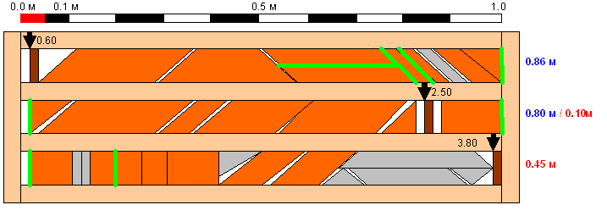
Рис.17. Пример измерения ВЦК

Выход цельного керна определяется как процентное соотношение извлеченного цельного керна к длине рейса. Как правило, до тех пор, пока вся окружность видна по длине керна, отдельные части керна все еще могут быть включены. Геолог, проводящий описание, должен решить включать ли отдельную часть керна в отношение в контексте окружающего массива пород. В некоторых ситуациях считается целесообразным включить данную часть только тогда, когда отношение неповрежденного цилиндра (столбика) керна превышает или является равной диаметру керна. Очень важно попытаться различить естественные разломы и разломы, вызванные бурением (показаны зеленой линией выше) при подсчете ВЦК. На примере выше, большинство частей керна длиннее 5 см (средний диаметр керна). Первый ряд имеет секцию керна, который был поврежден в результате бурения. Это учитывается при измерении. Секция в конце последнего ряда представляет собой естественные разломы вдоль оси керна, поэтому данная секция не принимается в расчет при измерении.
В общем, выход цельного керна определяется как процентное соотношение извлеченного цельного керна к длине рейса, как показано в уравнении 2.

Уравнение 2 ВЦК$\%= \frac{Общая длина извлеченного цельного керна}{Длина рейса}×100$
Согласно существующим методикам измерения выхода, керн, поврежденный при бурении, должен быть включен в измерение, если повреждения очевидно являются искусственными.
На Рис. 17 показано два рейса керна длиной 1,9м и 1,3м соответственно. Очень важно отличать естественные разломы и разломы, вызванные бурением при подсчете ВЦК. На рисунке большинство частей керна длиннее 5 см (средний диаметр керна). Первый ряд имеет секцию керна, который был поврежден в результате бурения. Это учитывается при измерении. Секция в конце последнего ряда представляет собой естественные разломы вдоль оси керна, поэтому данная секция не принимается в расчет при измерении (обозначено серым цветом).

Пример: Первый рейс$\frac{1.58}{1.90}x 100=83\%$

Второй рейс$\frac{0.69}{1.30} x 100=53\%$

Для общего геотехнического описания должна применяться следующая таблица:

Показатель прочности пород (ППП);RockQualityDesignation(RQD)
Показатель качества керна (RQD) разработан, чтобы дать качественную и количественную информацию о стабильности пород, пробуренных скважиной. Информация по RQD собирается по всем скважинам и по каждому буровому рейсу.
Для расчета показателя RQD нужно произвести подсчет всех столбиков выбуренного за один рейс бурения керна, длина которых превышает диаметр бурения в 2 раза. Для керна диаметром NQ (примерно 5 см), такая длина равна 10 см.

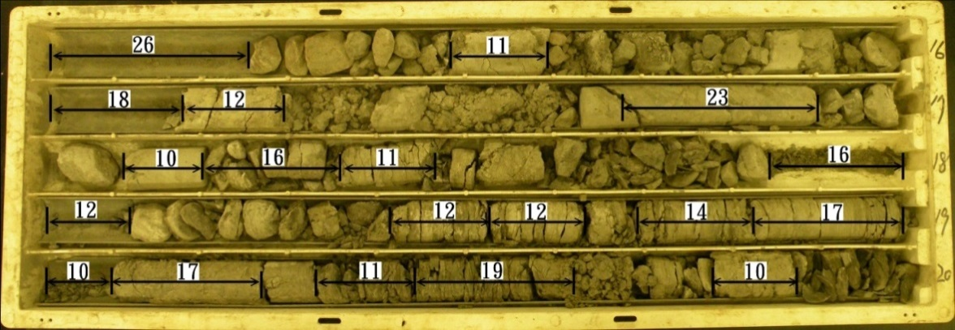
Рис.18. Развалившийся керн
Показатель прочности пород определяется как общая длина сплошного кернового цилиндра, между естественными разломами превышающая 100 мм в длину, выраженную в виде процентного отношения от общей длины керна, как показано в уравнении 3.

Уравнение 3 ППП$\%= \frac{Суммарная длина кусков керна≥100мм}{Длина рейса керна}×100$

Это соответствует стандартам EN ISO 22475-1: 2006 и «Предлагаемым методам количественного описания нарушений породных толщ» Международного общества по механике горных пород. Стандарт ASTM D6032-08 определяет RQD как процент ненарушенной и цельной горной породы, извлекаемой из скважины. Все кусочки керна ненарушенной и твердой породы равные или больше 100 мм в длину суммируются и делятся на общую длину рейса. Ненарушенный керн определяется как часть керна между двумя открытыми естественными разломами. Цельный керн определяется как керн, представляющий невыветрелую или умеренно выветрелую породу, не поддающуюся разламыванию руками.
Только естественные трещины следует учитывать при определении длины столбика керна.
Когда керн намеренно раскололи, чтобы поместить его в ящик, следы от ударов молотком легко прослеживаются вдоль поверхности скола. Весь механически разрушенный керн учитывается при расчете показателя RQD - длины кусков керна, расколотого при укладывании в керновые ящики, суммируются и учитываются как целые и неразрушенные.
Следующие аспекты касательно документирования RQD должны быть доведены до сведения персонала, участвующего в полевом документировании:
- RQD должен определяться предпочтительно на керне размера NQ, при использовании керна другого размера необходимо учитывать его диаметр - длина цельных кусочков должна быть равна 2-м диаметрам керна.
- Максимальная длина исследуемого отрезка керна RQD должна соответствовать длине керноприемника. Исследуемая длина должна быть разделена на интервалы длины этого керноприемника, в том случае если есть значительная разница в литологии или трещинном строении так, что на маленьком участке наблюдается низкий RQD. В противном случае, слабая зона окажется "замаскированной" по длине керноприемника и в целом будет отмечен высокий показатель RQD.
- Разломы, возникшие при бурении или укладывании керна в лотки должны быть исключены. Они могут быть определены, если на них отсутствуют вторичные минералы или если при их соединении образуется микротрещина.
- Общая длина керна, превышающих 100 мм, измеряется при перемещении ленты по выбранному интервалу. Расстояние, измеренное на каждом цилиндре керна посередине природной трещины. Точность не менее чем 0,5 см должна быть соблюдена при измерении длины керна.
Зоны разломов требуют особого внимания при геотехническом документировании, так как осуществление добычи в таких зонах может быть сложным. Следует соблюдать следующие процедуры документирования в зонах разломов:
- Там, где зона разлома превышает около 0,3 м истинной мощности, она требует особого внимания, в противном случае она не должна быть обособлена, а просто включена в программу RQD документирования.
- Керн в таких зонах обычно разрушен, а естественные трещины, как правило, трудно узнаваемы за исключением границ зоны. Такие зоны обычно обозначаются нулевым RQD и документируются при полевом документировании.
RQD является международно-признанным стандартом для определения свойств керна и достоверно отражает свойства пород в действующих рудниках.

Детальное геотехническое описание
Детальное геотехническое описание включает в себя исследование дополнительных геотехнических параметров проводимых на детальных стадиях разведки месторождений.
Часто эти исследования проводятся подразделениями, специализирующимися на исследовании именно геотехнических параметров. Ниже, кратко описаны некоторые виды и методики дополнительных детальных геотехнических исследований.

Измерение частоты трещиноватости (ЧТ)(FF)
Производится арифметический подсчет всех трещин. Трещины должны быть записаны как принадлежащие к одному из трех направлений по отношению к оси керна. Это позволяет дать приблизительную оценку системе трещин в массиве пород. В каждом рейсе количество разломов, которые проходят через керн под следующими углами, должно быть подсчитано: 0° - 30°, 30° - 60° и 60° - 90° (рис.19). Разрушенные зоны не должны учитываться как очень близко расположенные трещины. Данные заносятся в соответствующую графу журнала «первичное геолого-структурное описание пород для неориентированного керна». Процентное соотношение подсчитывается позже с помощью электронных таблиц.
В подсчет включаются трещины сланцеватости и естественные зоны дробления. Естественным зонам дробления (зона разлома, глина трения и т.д.) присваивается значение 3 (1 - за разрушение в начале зоны, 1 – за саму зону, 1 – за разрушение в конце зоны). Разрушение в конце рейса бурения обычно не учитывается, так как, скорее всего, имеет механическое происхождение. Если оно имеет естественное происхождение, то должно быть учтено в начале следующего рейса бурения. Это делается для того, чтобы предотвратить подсчет одного разрушения дважды. Одновременно с подсчетом количества систем трещин, по возможности, выделяется основная система и производится замер угла трещин этой системы по отношению к оси керна.
Частота трещиноватости (ЧТ) определяется как отношение общего количества открытых трещин, пересекающих керн под углами 0°-30°, 30°-60° и 60°-90°, к длине рейса, как показано в уравнении 4.

Уравнение 4 $\frac{Общее количество разнонаправленных трещин (0_30+30_60+ 60_90)}{Длина рейса (части рейса)}=ЧТ$

Это позволяет дать приблизительную оценку системе трещин в массиве пород. Разрушенные зоны не должны учитываться как очень близко расположенные трещины. Если по какому-то рейсу или его части количество трещин не поддаётся подсчету, то проставляется значение 99. Неоднородные рейсы делятся на 2 или 3 части (3 части – когда аномальный интервал в середине рейса).
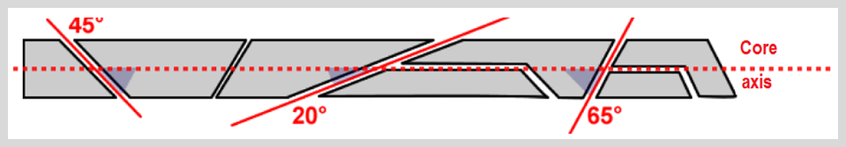
Рис. 19. Угловые интервалы для подсчета количества трещин

На Рис. 19 показан один рейс керна длиной 0,9м с образованными при бурении трещинами, которые идут параллельно и перпендикулярно оси керна. Также на рисунки отмечено три естественные открытые трещины.
Пример: ЧТ$= \frac{3}{0.9}=3.3$

Определение внутренней прочности пород или одноосной прочности на сжатие (ОПС)
Эта величина отражает полевую оценку одноосной прочности на сжатие (ОПС - IRS) с использованием стандартного метода оценки МОМП (Международного общества механики горных пород) со шкалой размерности от R0 до R6, как показано в Таблице.
Оценка ОПС (IRS) определяется по керну, не имеющему микроповреждений, таких как прожилки или сцементированные соединения. Если порода анизотропная (т.е. присутствуют сланцеватость, напластование, брекчирование и др.), запись об этом должна быть сделана столбце с примечаниями. Для оценки используются перочинный нож, скрайбер (ручка с твердосплавным наконечником) и/или геологический молоток. Позже полученные значения подтверждаются сосредоточенной нагрузкой и/или лабораторными испытаниями.
Таблица - Полевая оценка внутренней прочности пород (для крепких пород)

Сорт | Термин | Прочность на одноосное сжатие UCS (MПа) | Полевая оценка | Пример
R0 | Чрезвычайно слабая порода | 0.25 - 1 Мпа | Продавливаетсяногтем | Примазка-глина
R1 | Очень слабая порода | 1-5 Мпа | Материал крошится под ударом молотка. Режетсяножом. | Сильно выветрелая или  измененная порода
R2 | Слабая порода | 5-25 Мпа | Режется ножом, но трудно разрезается на трехосные образцы | Мел скальная соль,  углекислый калий
R3 | Умеренно прочная порода | 25-50 Мпа | Сильный удар геологического молотка делает вмятину до 5мм, нож просто царапает поверхность | Окаменелая глина,  уголь, бетон,  кристаллический  сланец, глинистый  сланец, алеврит
R4 | Прочная порода | 50-100 Мпа | Образцы разбиваются одним ударом молотка | Известняк,  мрамор, филлит, песчаник,  кристаллический  сланец, сланец
R5 | Очень прочная порода | 100-250 Мпа | Нужно много ударов геологического молотка, чтобы разбить цельные образцы | Амфиболит,  песчаник, базальт,  габбро, гнейс,  гранодиорит,  известняк, мрамор,  риолит, туф
R6 | Чрезвычайно прочная порода | >250 МПа | Только отбивается стружка при сильном ударе. Породаприударезвенит.
Это соответствует «Предлагаемым методам количественного описания нарушений в породных толщах» Международного общества по механике горных пород.

Определение степени выветрелости породной массы
Выветрелость пород регистрируется в отдельно выделенной колонке поинтервально с помощью кодов указанных в Таблице ниже.

Таблица- Полевая оценка степени выветрелости породы
Термин | Код | Описание признаков выветрелости | Степень изменения цвета | Характерис-тика трещин | Характеристика поверхности
Свежая | W0 | Признаки выветрива-ния  неустановлены | Не установлена по породной массе. Присутствует некоторая степень изменения цвета по основным трещинам. | Не вскрыты | Безизменений
Слабо  выветре-  лая | W1 | Изменение цвета на границе поверхности  породы. Менее 20 % массы породы  изменено: выветривание  вдоль трещин. | < 20%  изменено  между  трещинами | Трещины могут быть заполнены глинистым материалом | Частичное  обесцвечивание  или изменение  цвета
Средне  выветре-  лая | W2 | От 20 до 50 % массы породы разрушено и\или выветрено, слабая  цементация | > 20  изменено  между  трещинами | В трещинах могут быть фрагменты породы | Частичное или  полное изменение цвета, не хрупкая порода. Невыветрелая порода может присутствовать в виде останцев
Сильно  выветре-  лая | W3 | Более 50 % массы  породы разрушено  и\или выветрено. | Повсей  массе | Заполнены  измененными  минералами | Хрупкая с  кавернами. Невыветрелая порода может присутствовать в виде останцев
Полностью выветрелая | W4 | 100 % массы породы  разрушено и\или  выветрено. Исходная  структура и текстура  породы сохранены. | Повсей  массе | Заполнены  измененными  минералами | Кора  выветривания  глинистая  структурная
Кора  выветрива-ния  дезинтегрированная | W5 | Вся масса породы  выветрена, разрушена.  Исходная структура и  текстура породы не  сохранены. | Повсей  массе | Заполнены  измененны-ми  минералами | Кора  выветривания не  структурная  (остаточная  почва)

Это соответствует «Предлагаемым методам количественного описания разрывов породных толщ» Международного общества по механике горных пород. Это соответствует EN ISO 1489-1:2003.

Определение структуры горной массы
Определение строения породной массы является описанием всеобщей структуры горной массы. Структура горной массы определяется описанием доминирующих (≥50%) условий, наблюдаемых по буровому рейсу. Коды строения горной массы представлены в Таблице . Данные термины следует применять с осторожностью при описании структуры горной массы исключительно по керну, особенно термин «глыбовая» ввиду ограниченного представления о структуре породы, которое дает керн. В частности, трудно представить, в каком случае можно отнести структуру к «глыбовой», основываясь только на характеристике керна.

Таблица - Коды строения горной массы (RMF)

Код | Расшифровка
NRS | Нарушенные, выветренные породы возле поверхности
FOL | Рассланцеванная
BLO | Скально-глыбовая
MAS | Сплошная (целый столб керна >1м)
BRX | Брекчированная
FTZ | Зона разлома или зона сланцеватости со смещением
FRZ | Малая зона разлома (расстояние > 100мм)

Эта классификация применима главным образом к обнажениям, в которых можно различить крупномасштабные структуры. Эту классификацию трудно применять к керну. В частности, трудно представить, в каком случае можно отнести структуру к «глыбовой», основываясь только на характеристике керна.
Стандарт EN ISO 1489-1:2003 предлагает следующую классификацию породной толщи по структурным особенностям:
- Массивная – небольшое количество трещин или большое расстояние между ними – более 100см.
- Глыбовая – ширина, глубина и высота примерно одинаковые – более 50см.
- Пластовая – одно из измерений значительно меньше двух других.
- Столбовая – одно из измерений значительно больше двух других.
- Неравномерная – непостоянные размеры и формы.
- Раздробленная – сильнотрещиноватая, крупность «кубик сахара».
Напластованная, расслоенная, массивная, сланцеватая, полосчатая (при необходимости могут применяться другие термины).

Определение степени микротрещиноватости пород
Степенью микротрещиноватости пород является частота открытых и заполненных трещин на 10 и более сантиметров. Отличительной особенностью от частоты трещиноватости (ЧТ) является то, что в данном пункте геолог определяет к какой группе можно отнести данный интервал по частоте трещин ни зависимо от угла падения трещин. Ниже в таблице указаны коды соответствующие типам микротрещиноватости пород.
Микротрещины и прожилки ослабляют крепость горной массы в зависимости от количества и фрикционных свойств данная структур. При описании должна указываться примерная плотность микротрещиноватости, как показано в Таблице. Примеры плотности микротрещиноватости показаны на Рис. 20.

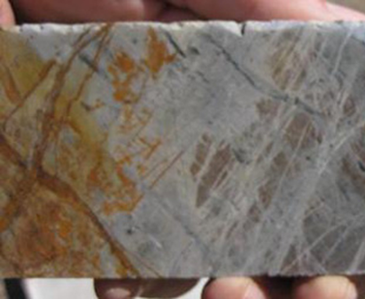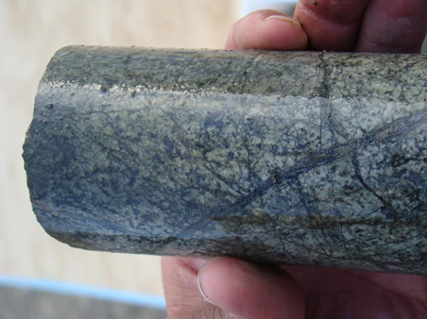
Рис. 20. Примеры плотности микротрещиноватости
(интенсивная слева, умеренная справа)

Таблица - Коды степени микротрещиноватости пород (MFD)

Код | Описание
0 | Интенсивная (расстояние менее 10мм)
1 | Умеренная (расстояние 10-100мм)
2 | Малая (расстояние >100мм)
3 | Нет
Примечание: степень микротрещиноватости определяется по преобладающим расстояниям между трещинами и микропрожилками.

При необходимости интенсивность трещиноватости можно определить путем оценки повреждений при свободном падении керна с высоты 20 см на твердую ровную поверхность:
- Крепкая порода (никогда не разбивается по микротрещинам).
- Умерено крепкая порода (иногда разбивается по микротрещинам).
- Слабая порода (всегда разбивается по микротрещинам).

Выделение типов тектонических структур
При выделении тектонических структур геологу необходимо различать механическое дробление керна в результате бурения от естественных природных структур. В Таблице указаны основные виды структур:
Таблица - Тектонические структуры включают, но не ограничиваются

Код | Типы структур | Описание
FG | Разломы | Глины или щебнистый материал (чаще низкий или очень низкий выход керна)
SZ | Зона сланцеватости | Направление смещения рассланцованности параллельно зонам смещения. Может содержать глину, катаклаз и линзовидные фрагменты твердой породы заключенные внутри зоны рассланцевания и смещения. Керн чаще раздроблен на куски меньше диаметра керна, также возможен низкий выход керна.
BX | Зона брекчирования | Присутствие брекчиевых текстур. Куски керна могут быть меньше диаметра. Возможен низкий выход керна.
RZ | Зона дробления | Материал керна представлен обломочной породой, при этом выход керна может достигать 100%.
JZ | Зона трещиноватости | Зона с более интенсивной трещиноватостью по сравнению с остальной породой

Измерение магнитной восприимчивости керна
Замеры магнитной восприимчивости производятся при помощи стандартного каппаметра. При наличии прибора, измеряющего одновременно проводимость и магнитную восприимчивость, производятся замеры обоих параметров.
Перед использованием приборов для измерения технический персонал должен пройти соответствующее обучение. Техники должны избегать ситуации, когда замеры производятся в непосредственной близости от источников магнитного или электромагнитного излучения. В этом случае замер производится на удалении от источника излучения.
Стандартная процедура включает в себя проведение трех замеров на одной точке, которые затем усредняются. Эта процедура повторяется с интервалом в один метр (или 0,5 метра как на Комаровском месторождении) по всей длине керна скважины.

Определение влажности керна
Цельные куски керна, в идеале 20-30 см в длину, как только их извлекли из колонковой трубы и насухо вытерли от излишков грязи и/или воды, должны быть по истечении небольшого промежутка времени взвешивается на точных цифровых весах.
Затем образец на 10 часов помещают в конвенционную печь. Температура в печи должна достигать 104°C и поддерживаться на этом уровне.
По истечению указанного времени, керн осторожно вынимается из печи и взвешивается. Разница между «влажным» и «сухим» весом равняется влаге, потерянной в процессе осушения.
Данное измерение должно проводиться один раз на каждый литологический интервал.
Геотехнические параметры керна такие удельный вес керна и другие физико-механические испытания рекомендуется проводить в специализированных лабораторных условиях.
Процедура контроля геотехнического описания
Контроль подразумевает собой выборочную проверку 10% данных от общего геотехнического описания с последующей перепроверкой.

Детальное геологическое описание керна
Детальное геологическое описание керна происходит после транспортировки керна в специальное помещение или кернохранилище.
Для проведения описания керна такие помещения должны быть оборудованы специальными столами или стеллажами где будут размещаться ящики с керном. Должно быть предусмотрено специальное освещение лампами дневного света и т.д.
Вся информация, полученная при описании керна должна заноситься в цифровом формате в электронную базу данных.
В идеале для введения данных сразу в цифровом формате используется метод цифрового описания. Такая информация может быть в последующем экспортирована и распечатана в бумажном формате, чтобы отвечать требованиям отчетности для местных органов и требованиям международным стандартам. Метод цифрового описания может осуществляться с помощью смартфона или ноутбука.
Детальная рекомендованная последовательность метаданных для каждого интервала предложена в Таблице.

Таблица - Данные для проведения описания

Порядковый номер | Краткое описание метаданных для каждого интервала описания
1 | Литология | Название первичной породы (детализация до разновидностей), название вторичной породы, цвет, текстура, размер и форма зерен, целостность и прочность породы, залегание, структуры (направление залегания, структурный узор, зоны дислокации/смещения, разломы), характеристика останцов и прослоев.
2 | Изменения | Степень первичных и вторичных изменений, минералогия, тип и внешний вид, выветривание.
3 | Минерализация | Описание рудных минералов и их процентного содержания, описание прожилкования (тип, фазы, плотность, направление, минералогия, минерализация), магнитная восприимчивость.

Как правило, требования к описанию устанавливаются на основе проекта и могут меняться в зависимости от сложности минералогии месторождения и его физической формы, а также стадии разведки или разработки. Однако в связи с большими затратами на бурение, необходимо делать все возможное для записи максимального количества информации на каждом этапе бурения, так как это помогает сэкономить на дополнительных скважинах на более поздних этапах проекта и на повторном осмотре керна скважин.
Условные обозначения при описании зачастую различаются от проекта к проекту, однако рекомендуется наибольшая стандартизация для того, чтобы свести усилия к минимуму и сделать возможным эффективное оцифровывание данных в базу данных проекта.
Существенной частью процесса описания является создание общей геологической картины месторождения. Когда речь идет о ранних стадиях проекта по разведке, ситуация становится затруднительной, в связи с ограниченными сведениями о геологических условиях. Однако дополнительная наземная съемка и исследования могут помочь в разработке концептуальной модели месторождения.
Средние и поздние этапы разработки предполагают, что значительный объем буровых работ уже был проведен и общие параметры рудного тела определены более четко. Диапазон литологических разновидностей, типов изменений и их интенсивности, а также минералогия месторождения должны быть исследованы на первом этапе. Но это сделано не всегда или данные недоступны. Вследствие этого, опции, доступные для геолога, проводящего описание, не должны быть ограничены. Могут вводиться дополнительные термины коды и столбцы в шаблоне описания.
Регулярный контроль и проверка описания, а также основной концептуальной модели месторождения являются существенными факторами для успешного изучения месторождения и проведения непрерывной разведки и разведочного бурения вместе с другими соответствующими мероприятиями.
На каждом участке рекомендуется создавать эталонную коллекцию образцов с детальным описанием и названиями, уточненными по результатам петрографического анализа
Для геологического описания керна должна использоваться следующая таблица со следующими полями:

Таблица - Структура таблиц базы данных Литологии

Lithology (Литология)
Field | Description | Описание
BHID | DrillholeIdentifier | Номер скважины
FROM | Startofinterval | Начало интервала (от)
TO | Endofinterval | Конец интервала (до)
LITH1_CODE | Lithology1 code | Код основной породы
LITH1 composition | LITH1 compositioncode | Код разновидности главной породы
LITH1_TEXTURE | Lithology1 Texture | Код текстуры основной породы
LITH1_STRUCTURE | Lithology1 Structure | Код структуры основной породы
LITH1_GRAINSIZE | Lithology1 Grainsize1 | Код крупности зерен основной породы
LITH1_COLOUR_TONE | Lithology1 ColourTone | Код интенсивности цвета
LITH2_CODE | Lithology2 code | Код второстепенной породы
LITH2_GRAINSIZE | Lithology2 Grainsize1 | Код крупности зерен второстепенной породы
LITH2_COLOUR_TONE | Lithology2 ColourTone | Код интенсивности цвета
LITH2_COLOUR1 | Lithology2 Colour1 | Код второстепенного цвета
ALT1_CODE | Alteration1 code | Код изменения 1 пород
ALT2_CODE | Alteration2 code | Код изменения 2 пород
MIN1_CODE | Mineral1 code | Код минерала 1
MIN1_PCT | Mineral1 PCT | % содержания минерала 1
MIN1_STYLE | Mineral1 style | Характер выделения минерала 1 в текстуре
COMMENTS | Comments | Примечания

Вся геологическая и первичная геотехническая информация должна содержаться в виде табличных данных как указано в файле. Для геологического описания, состоящего из литологического описания, степени изменений, минерального состава и минерализации нужно пользоваться таблицей кодов. (Таблица).
Таблица кодов в идеале должна быть единой для всех проектов. По мере возрастания степени изученности объектов могут появляться новые разновидности пород. В таком случае появляются новые коды, которые должны быть согласованы с руководством геологической службы и дополнены в таблицу.

Литологическое описание керна
- Производится разметка (маркером на ящиках либо маркером или мелом на керне) однородных литологических интервалов, присутствующих в описываемом керне. Для удобства, заранее создается список литологических разностей, присутствующих на месторождении и их кодировка. На основании эталонной коллекции каждой литологической разности присваивается код из нескольких букв, рекомендуется использование латинских букв (Таблица); Данный список в дальнейшем будет являться основной легендой по литологии и должен прилагаться к документации (также использоваться при документировании любых геологоразведочных выработок на месторождении). Список можно в дальнейшем модифицировать (к примеру, добавлять новые литологические разности, которые могут появиться в ходе геологоразведочных работ).
- Рекомендуется в списке разделить литологические разности и выделить те, которые заведомо будут являться рудными и безрудными интервалами. Если на месторождении присутствует несколько типов руды, их также желательно разделить и присвоить им разные кодовые индексы.
- ОТ / ДО (для Геологического интервала) - информация заполняется в соответствующие колонки формы: указываются интервалы, полученные после разметки литологических разностей.
- ДЛИНА (для Геологического интервала) - информация заполняется в соответствующие колонки формы: ДЛИНА литологического интервала.
- КОДЫ (Порода, Тип руды, Втор.изм.1, Втор.изм.2) – информация вносится в соответствующие колонки для литологического интервала, согласно заранее разработанным кодировкам, например для поля «Порода» можно пользоваться кодами, указанными в таблице 10. Состав и количество колонок может изменяться в зависимости от характера геологии месторождения.

Таблица - Кодировка горных пород
описание породы | код
ПРС, суглинки, супесь | SOIL
Глина, глина песчанистая, песчано-глинистые отложения и т.д. | CLY
Галька, песок, валунно-галечные отложения | SAN
Кора выветривания по терригенной толще | WC-CLST
Кора выветривания по габбро | WC-GABB
Кора выветривания по гранитам | WC-GRN
Кора выветривания по грейнезированным гранитам | WC-GRN-GREIS
Кора выветривания по гранит-порфиру | WC-GRN-P
Кора выветривания по порфиритам | WC-POR
Кора выветривания | WCRUST
Кора выветривания по сланцам | WC-SHLE
Терригенная толща | CLST
Аргиллиты | MDS
Алевролиты | SLST
Известняки | LIST
Мергель | MARL
Конгломерат | KONGL
Гранит, граниты лейкократовые | GRT
Гранит порфировидный, гранит-порфир | GRT-P
Гранит-порфиры грейзенизированные | GRT-P-GREIS
Гранит грейзенизированный | GRT-GREIS
Порфириты | POR
Габбро, габбро-диорит, габброиды | GBR, DIO
Грейзены | GREIS
Аплиты | APLIT
Пегматиты | PEGM
Сланцы | SLT
Гнейсы | GNS
Роговики | HRN
Скарны | SKR
Кварциты, кварцевые жилы | QZT
Метасоматиты | MTS
Кремнистые породы | SIL
Брекчия, брекчированная порода | BRECCIA
Зона дробления, разлома | BR

- МИНЕРАЛ.1, МИНЕРАЛ.2 – указывается степень минерализации в процентах для литологического интервала. Указывается характерная и диагностически важная для данного месторождения минерализация. Состав и количество колонок может изменяться в зависимости от характера геологии месторождения;
- Далее производится геологическое описание литологической разности в графе «Краткое описание, примечание, образцы, фото»:
- Тип породы (например, глинистые песчаники);
- Цвет (например, розово-серый);
- Структурные и текстурные особенности породы;
- Любые изменения породы (если таковые имеются);
- Петрография (осадочная, метаморфическая или магматическая порода);
- Отличительные признаки;
- Минералогические характеристики вмещающих пород.
- Тип и характер минерализации с описанием присутствующих рудных минералов. Дополнительно в колонках с выделенными минералами указать, если возможно, процентное количество минерала (например, если выбранный для вашего месторождения минерал пирит, то указать в колонке, где он обозначен, его наличие в процентах);
- Состояние керна, включая пористость, хрупкость, степень выветривания или изменений, выщелачивания, присутствие пустот растворения и т.д.;
- Необходимо отметить в описании интервала, с указанием глубины (ОТ / ДО) и описанием, следующие параметры:
2. Повторение литологических подразделений в обратном порядке;
- Изменение отношения угла слоистости и направления кливажа;
- Признаки тектонических нарушений;
- Резкие изменения литологии или углов пересечений;
- Избыточная потеря керна;
- Зоны глубокого окисления;
- Глинистое заполнение;
- Зоны сдвига/дробления и брекчирования;
- Прочие представляющие интерес признаки.
Во время документирования рекомендуется смачивать керн. В мокром виде лучше прослеживается структура и текстура керна;
После определения типа пород и наличия минералов, необходимо заполнить колонки с кодами по породе и типам руды, а также процент наличия имеющихся на месторождении минералов.

Опробование (Отбор керновых проб)
После завершения геотехнической и геологической документации необходимо приступить к процессу опробования. Опробование включает в себя процесс формирования проб, маркировку интервалов проб, нумерацию проб, занесение информации в соответствующие реестры, и т.д.
Опробованию подлежат все пробуренные скважины диаметром NQ (75.7 мм) выполняющие поисковые и разведочные работы. За предыдущие 2018-20 годы коэффициент неравномерности распределения золота (k) по Дюкаревской площади установлен равным 0,5, в соответствии с чем, длина керновой пробы на разведочных пробах не должна превышать 1 м, а на поисковых, в однородных интервалах с визуально не наблюдаемой минерализацией и других изменений, допускается длина проб до 2 м.

Подготовка к опробованию

Разметка пробных книжек в соответствии с процедурой QA/QC
Параллельно с геологической документацией технику, отвечающему за опробование, следует начать предварительную подготовку пробной книжки, специально предназначенной для использования на всех буровых геологоразведочных проектах. Книжки должны быть изготовлены из специальной плотной водоупорной бумаги. Каждая страница пробной книжки должна содержать логотип ТОО «MINERALS GOLD», восьми - девятизначный номер, соответствующий номеру пробы и дополнительную информацию. Страница пробной книги состоит из четырех отрывных частей на каждую пробу. При подготовке к опробованию используется только первая справа отрывная часть с номером пробы, которая предназначена для закрепления в (на) керновом ящике. Этикетка должна содержать название организации, месторождения (участка), дату отбора, номер выработки, номер пробы, интервал.
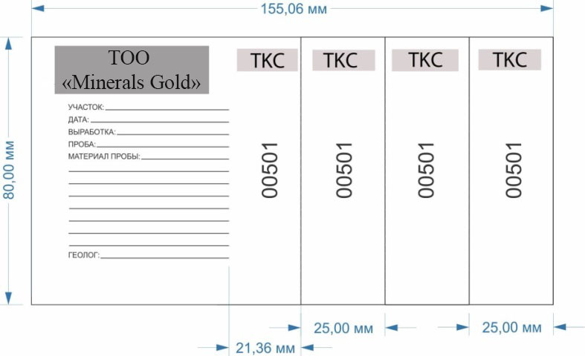
Рис. 21. Предлагаемый ориентировочный вариант пробной книжки
Одна этикетка прибивается к керновому ящику, две следующих идут в дробилку для основной пробы и дубликата, четвёртая остаётся в книжке.
В процессе подготовки к опробованию новой скважины следует произвести примерный расчет общего количества проб, намеченных к отбору по данной скважине, исходя из предполагаемой глубины бурения и среднего интервала опробования, а также требований к контролю качества, к количеству стандартов, дубликатов и бланковых проб. Исходя из намеченного количества проб, отбирается и резервируется только для этой скважины соответствующее количество пробных книжек, последовательно пронумерованных. Каждая книжка предназначена для опробования 50 проб. Количество страниц (проб) в книжке стандартное. Обусловлено удобством пользования книжкой именно такой толщины.
Зарезервированные пробные книжки уже на предварительном этапе опробования на титульной пустой странице маркируются запланированным номером скважины (например, BHID-15-001).
На следующем этапе происходит подготовка пробной книжки к плановому опробованию стандартов, дубликатов и бланков (при наличии). Во избежание возможных пропусков запланированных стандартов, дубликатов и бланков по ходу опробования заранее осуществляется резервирование номеров контрольных проб, либо подписи производятся заранее. Если в качестве стандарта запланирована каждая 40-ая проба, следует заранее подписать каждую сороковую пробу. Это дает возможность не пропустить намеченный к опробованию стандарт в ходе процедуры опробования. Номер стандарта, который был вложен в пробный мешок, должен быть вписан на этапе опробования. Аналогичным образом с описываемой в разделе ниже частотой планируется опробование дубликатов. В случае если по ходу опробования документатор решит отобрать дополнительный дубликат или бланковую пробу (например, бланк сразу за рудным интервалом), в пробную книжку вносится соответствующая запись.
Таким образом, возможно подписать зарезервированные пробные книжки, это позволит избежать пропусков запланированных стандартов, дубликатов и бланков по ходу опробования.

Разметка интервалов опробования
Как уже говорилось выше, выбор интервала опробования зависит от характера оруденения, равномерности распределения полезного ископаемого, предполагаемой схемы отработки запасов и от многих других факторов.
Отбор проб должен находиться под постоянным контролем геолога-документатора и ведущего геолога участка. Все ошибки и неточности в опробовании должны быть исправлены до завершения документации и обработки керна, а замечания занесены в журнал опробования с подписью проверяющего.
После завершения процедуры геологической документации выделяются интервалы, подлежащие опробованию. Разбивка интервалов опробования производится в полном соответствии с интервалами документации. Размеры интервалов замеряются рулеткой или линейкой с точностью до 5 см.
Шаг кернового опробования по настоящему Плану составляет не более 1 м (для разведочных участков). Опробование керна скважин производится по рудным зонам и окружающим их вмещающим горным породам как висячего, так и лежачего боков. Длина пробы зависит от мощности рудного тела и составляет в среднем 1,0 м. в рудной зоне. При меньшей мощности рудного тела (рудной зоны) длина пробы будет соответственно меньше. Минимальный интервал опробования не рекомендуется делать меньше 0,5 м. Увеличение длины керновой пробы должно быть обосновано предварительным опробованием более короткими интервалами (до 1 м). Стандартная длина пробы во вмещающих породах должна быть аналогична.
Керновые пробы отбираются посекционно в пределах одного рейса. Объединять в одну пробу материал соседних рейсов допускается лишь при незначительных различиях (5-10%) в выходе керна и по мощным телам однородного состава (коэффициент вариации содержания не более 10%). Интервалы (рейсы) с резко различным выходом керна должны опробоваться раздельно.
Вмещающие породы лежачего и висячего боков опробуются самостоятельными пробами длиной, обеспечивающей ограничение контура (оконтуривание) рудного тела. Непосредственно на контакте с визуально выделенной рудой отбираются пробы длиной от 0,5 м (в зависимости от характера и мощности контакта), далее могут быть отобраны пробы большей длины (до 1,5-2 м) при однородности вмещающих пород и отсутствия в них видимой минерализации. В случае если мощность контакта менее 0,5 м, скажем 0,3 м, то этот интервал добавляется к метровой рудной пробе.
Схема отбора проб вырабатывается на основании визуального изучения разреза, морфологии оруденения и результатов минералого-химических исследований по ранее опробованным интервалам или по аналогии с другими участками Дюкаревской площади.
Намеченные интервалы опробования красным маркером наносятся геологом-документатором на керн (поперечная линия) и нижнюю от пробы перегородку кернового ящика. Стрелки показывают конец предыдущего интервала опробования и направление отбора текущей пробы. После этого на верхнюю от конца пробы перегородку мебельным степлером прикрепляется крайняя правая отрывная часть пробной книжки, на которой указан номер текущей пробы и интервал опробования.
Линия распила должна проходить вдоль длинной оси керна. Линия распила наносится геологом так, чтобы обе половинки керна были тождественны как поколичественной (весовой), так и качественной (литологии, минеральному составу, распределении рудных минералов) характеристикам. Видимая минерализация должна быть примерно одинаково распределена в обеих половинках. Плоскость распиливания керна должна располагаться преимущественно в направлении, поперечном плоскостям рудных прожилков. Что касается текстурных признаков, не связанных с минерализацией (вкрапленность, полосчатость, пятнистость пород и т.), то эти текстурные признаки играют вторичную роль. Однако если в керне отсутствует видимая минерализация, то текстурные признаки могут быть учтены в первую очередь при нанесении линии распиловки.

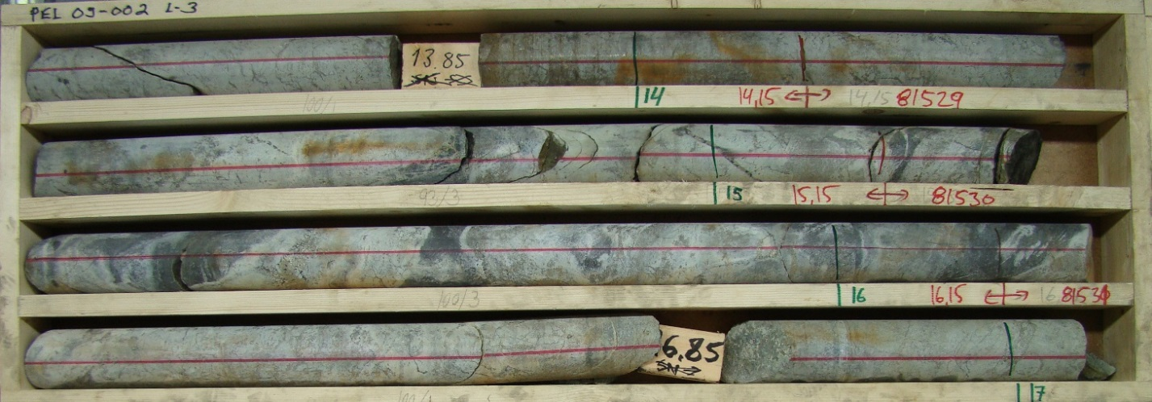
Рис. 22. Керн с размеченной линией распиловки
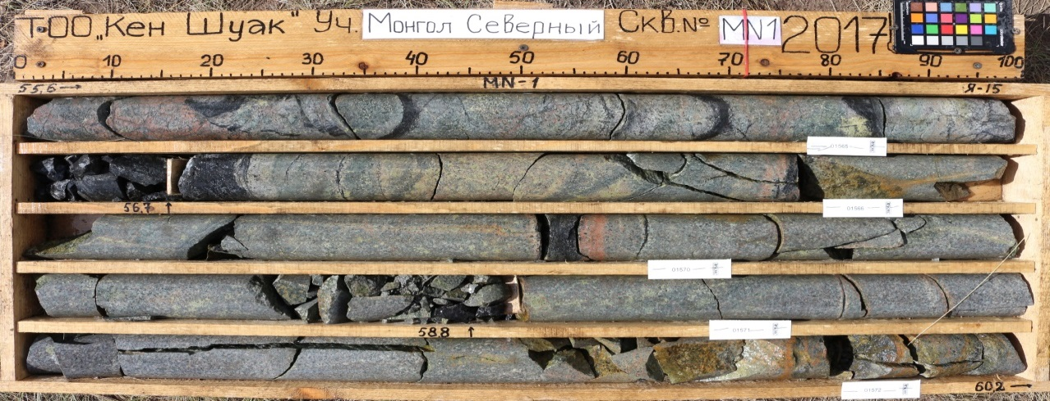
Рис. 23. Керновый ящик с прикреплёнными этикетками.

Информация по пробам вносится в книжки опробования.

Распиловка керна. Отбор пробы
При распиловке керна на камнерезном станке распиловщик должен убедиться в наличии линии распиловки. В случае отсутствия линии, распиловка керна не производится, и керн возвращается геологу.
Керн распиливается пополам пилой с использованием камнерезных станков в полевых условиях с соблюдением всех правил техники безопасности.
При керновом опробовании разведочных скважин диаметром NQ в пробу отбирается половинка керн.
В случае необходимости отбора контрольного дубликата из керна скважины диаметром 76 мм половина уже распиленного керна укладывается в ящик, а половина делится ещё на пополам - на основную пробу и её контрольный дубликат. В случае отбора дубликата геолог должен указать информацию, с какого интервала должен быть отобран дубликат, в реестре проб и уложить этикетку с номером для дубликата рядом с регулярным номером пробы этого интервала.
При опробовании разведочных скважин, по которым намечено формирование технологической пробы, керн распиливается сначала пополам. Одна из полученных половинок керна этих скважин используется в качестве пробы для металлургических и технологических (истирательных, флотационных и др.) испытаний. Вторая половинка керна еще раз распиливается пополам, после чего в керновую пробу отбирается ¹/₄ часть керна. Вторая четверть керна укладывается в керновый ящик для хранения.
Таким образом, после распиловки керна одна его половинка укладывается обратно в ящик, строго на свое место, а вторая половинка керна перекладывается на рабочий стол, тщательно очищенном от остатков предыдущей пробы, где разбиваются геологическим молотком на части, размером менее 10 см, после чего все куски керна собираются и упаковываются в пробный мешок из плотной ткани или специальные пластиковые пакеты для проб, материал которых достаточно прочный и не допускает просыпку проб через швы или поры при их перевозке и хранении. На самом мешке или на этикетке, пришитой к мешку, пишется номер пробы, а внутрь мешка помещается этикетка пробы. После этого мешок с пробой взвешивается. Перед отбором следующей пробы стол должен быть тщательно очищен от остатков предыдущей пробы.
Природно дезинтегрированные породы, поднятые в виде мелкого щебнистого, глинистого материала, собираются с интервала опробования, тщательно перемешиваются и делятся на две равные части. Одна часть поступает в опробование, другая на хранение.
Для контроля качества отбора керновые пробы обязательно взвешиваются в керноразборке на участке опробования. Веса проб заносятся в журнал документации
Результаты кернового опробования (№ пробы, интервал опробования, длина пробы и др.) заносятся в «Полевой журнал документации и опробования скважины» или/и в компьютерную базу данных.
При описании, опробовании и распиловке керна запрещается носить ювелирные украшения во избежание заражения проб ювелирными металлами.
Опробование проводится по всему интервалу керна скважины
К распиловке керна привлекаются подрядные организации, имеющие камнерезные станки, рабочие помещения и средства индивидуальной защиты работников.

Аппаратурное опробование с экспресс анализом
Аппаратурное опробование экспресс анализом проводится с помощью мобильного рентгено-флуоресцентного анализатора «Niton» или других аналогичных приборов. Портативный прибор позволяет проводить одновременное определение до 40 элементов в куске керна без его разрушения в полевых условиях. Время определения – несколько минут, точность определения для основных элементов должна составлять не более 0,05%. Данный вид опробования используется для оперативного выделения рудных интервалов керна, которые впоследствии должны быть опробованы керновым способом. По опыту авторов настоящего Плана рентгено-флуоресцентный анализатор «Niton» для предварительно определения золота по кернам не пригоден.

Формирование партий керновых проб для отправки на пробоподготовку
Керновые пробы формируются в партию для отправки на пробоподготовку. Пробоподготовка должна проводиться в лаборатории или цехе пробоподготовки, которые могут обеспечить требуемое качество обработки проб.
Каждая партия проб должна сопровождаться реестром, должны быть определены условия пробоподготовки и конечного результата, т.е. должны сопровождаться схемой пробоподготовки.
После того, как пробоотбор текущего дня завершен, техники собирают вместе пробы, относящиеся к текущей скважине, и по порядку укладывают их в группы по 4-6 проб в зависимости от общего веса проб в мешках, обязательно вместе с контрольным дубликатом, если он присутствует в данной последовательности проб. Каждая группа проб укладывается в плотный мешок, общий вес которого не должен превышать 15 кг. Мешок подписывается маркером и завязывается бечевкой. Надпись на мешке обязательно должна содержать следующую информацию:
- номер партии проб;
- порядковый номер мешка в партии (например «Мешок 3 из 33»);
- последовательность проб в каждом рисовом мешке должна быть записана в специальном журнале, технический персонал должен хранить эти записи до подтверждения приемки проб в лаборатории.
Допускается объединение проб из разных скважин в одну партию, если они бурятся в рамках одного и того же проекта.
Мешки укладываются таким образом, чтобы потом их было можно легко пересчитать и проверить правильность нумерации мешков.
Общее количество проб учитывается техническим персоналом. Необходимо несколько раз проверить правильность учета проб в отправляемой в лабораторию партии.
Геолог-документатор отвечает за формирование документации по каждой партии проб, отправляемых в лабораторию. Для этого он заполняет стандартный наряд-заказ по шаблону используемой лаборатории.
Кроме того, геолог готовит общий список проб в данном заказе в виде стандартного файла в формате MS Excel или автоматически формируемого файла в автоматизированной системе учета проб АГР 3.0. В списке показывается положение каждого вложенного стандарта, бланка или отобранного дубликата, с обязательным указанием точного названия каждого стандарта, бланка или номера пробы, по которой был отобран дубликат. Стандарты будут размещаться позже, после пробоподготовки, но ячейки для них зарезервированы заранее.
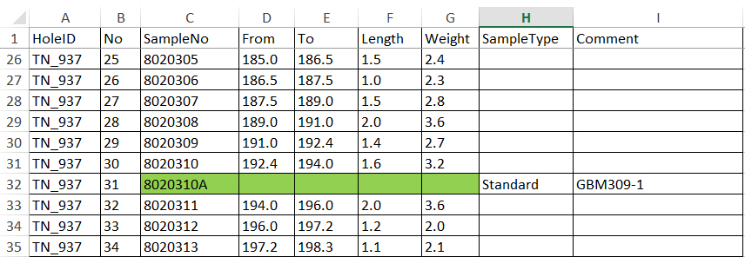

Рис. 24. Расположение бланка в общем списке проб

Для обеспечения полной анонимности проб данный файл передается в лабораторию в сокращенном виде, когда указывается только номер пробы, без указания номера скважины, интервала опробования и информации о вложенных дубликатах и бланках.

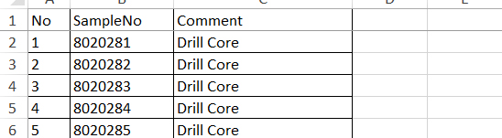

Рис. 25. Сокращенный вариант зашифрованных проб

Рекомендуется, чтобы каждый образец был взвешен перед отгрузкой, и список весовых характеристик прилагается при сопровождении в лабораторию. Это особенно важно, когда существует несоответствие между полем и лабораторией. Эти меры также увеличивают шанс идентификации образцов, при нарушении этикеток или при обычной путанице. Это взвешивание образцов чрезвычайно важно, если их нужно послать второй лаборатории, поскольку типовые веса должны быть выверены, чтобы оценить целостность образцов для проверки.

Отбор технологической укрупенно-лабораторной пробы
Настоящим Планом предусматривается отбор и исследования одной лабораторно-технологической пробы весом 500 кг. Технологическая проба формируется за счет дубликатов керна рудных скважин. Последние (скважины) по возможности должны быть расположены равномерно по всему участку (рудному телу). Технологическая проба формируется после получения всех результатов кернового опробования с тем, чтобы состав ее (технологической пробы) соответствовал среднему показателю участка (рудного тела). Технологическая проба сопровождается Актом отбора, паспортом пробы и схемой отбора в виде таблицы и графической схемы.

Пробоподготовка
Пробоподготовка - это механическая обработка проб для подготовки их к химическим и другим видам анализов. В данном случае рассматривается пробоподготовка геологических проб горных пород отобранных из керна скважин, горных выработок, а также штуфные пробы.
В «Заказе» на пробоподготовку в табличной форме приводится перечень проб, включая стандартные образцы и шифрованные пробы, с указанием их номеров. Кроме этого указывается номер договора, номер заказа, название организации заказчика, название лаборатории и вид анализа, количество проб, вес каждой пробы. Если лаборатории имеют свои формы заказов, то оформление заказов может идти по требуемым формам.
Поступающие в лабораторию пробы регистрируются в принятой в лаборатории системе регистрации. В некоторых лабораториях регистрация проб производится путем электронной кодировки проб и ввода их номеров в электронную систему слежения (системы LIMS, LOG).
При приемке проб представитель лаборатории проверяет наличие проб, соответствие их перечню. После этого «Заказ» подписывается представителями обеих сторон.

Составление схемы обработки проб
Схема пробоподготовки геологической пробы, включающая операции дробления, измельчения, сокращения, истирания, разрабатывается геологическим подразделением. Схема пробоподготовки оговаривается в каждом проекте и в договоре с лабораторией.
Обработка проб производится по заранее составленной схеме.
Для составления схемы обработки проб используется формула Ричарда-ЧечёттаQ=kd².Где Q–масса пробы в килограммах
К-коэффициент, определяющийся характером руды, степенью равномерности распределения рудных компонентов, их крупностью и содержанием металла в руде.
Коэффициент К отражает влияние изменчивости содержания металла в руде на массу пробы: чем больше эта изменчивость, тем больше коэффициент.
d – диаметр наиболее крупных частиц в начальной массе пробы в мм.
В настоящем Плане схема пробоподготовки принимается аналогичной схеме предыдущих лет (2018-20 годы), разработанной и приведенной в Проектах ГРР и Планах разведки Дюкаревской площади (Рис. 26 и 27).
Ниже приводится описание процесса пробоподготовки согласно требованиям систем по стандартам семейства CRIRSCО (JORC, KAZRC и т.п.).
Основные стадии пробоподготовки включают следующие последовательные процедуры.

Взвешивание проб. Все поступающие пробы должны быть взвешены дважды: до сушки и после сушки. Результаты двух взвешиваний заносятся либо в специальную ведомость, либо в дополнительные графы в сопроводительную ведомость.
Сушка. Все пробы, предназначенные для пробоподготовки, в обязательном порядке должны пройти сушку, независимо от времени года, поскольку керн имел контакт с водой, как в процессе бурения, так и в процессе распиловки.
Сушку проб необходимо проводить непосредственно перед дроблением. Сушка проб производится в электрических сушильных шкафах при регулируемой температуре 100°-105°С. Необходимо определить время до полного высушивания проб (обычно это 10-12 часов) и сушить все пробы в течении этого времени. Для определения оптимального времени сушки производятся экспериментальные замеры веса проб. Если при сушке разница в весе проб при последовательном взвешивании их через определенные, промежутки времени отсутствует, то пробы считаются высушенными и все остальные пробы сушат в теченииэтого времени.В сушильные шкафы пробы помещаются в тех же мешках, в которых поступили в лабораторию. Исключение составляют пробы в пластиковых мешках, их пересыпают в специальные, штампованные лотки из нержавеющей стали и направляют на сушку. В последствие после дробления и квартования проб этикетки помещаются в мешки, заполненные остатками проб (хвостами).
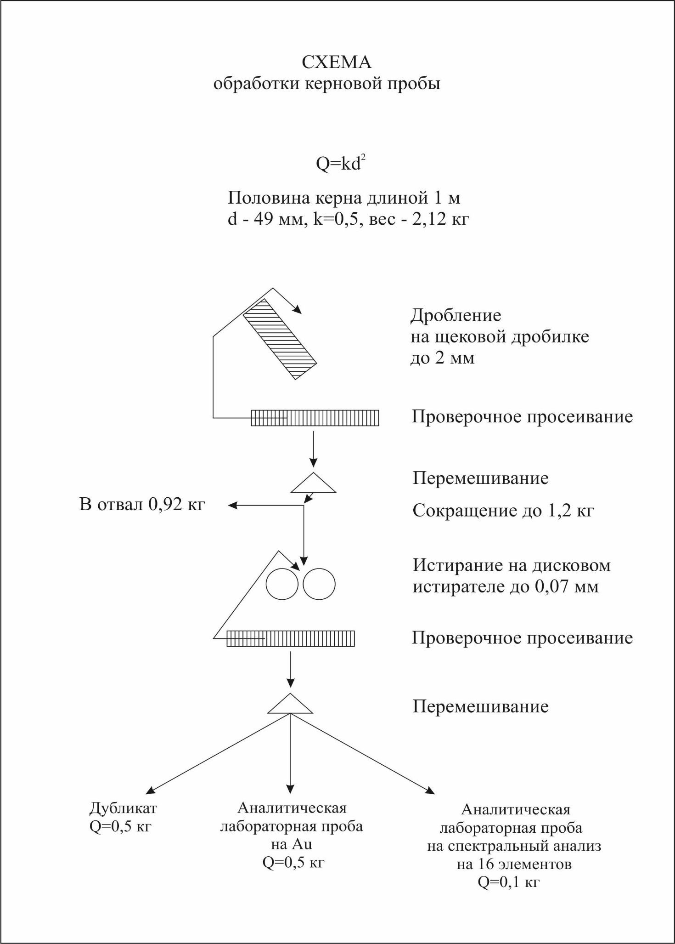

Рис. 26. Схема пробоподготовки керновых проб
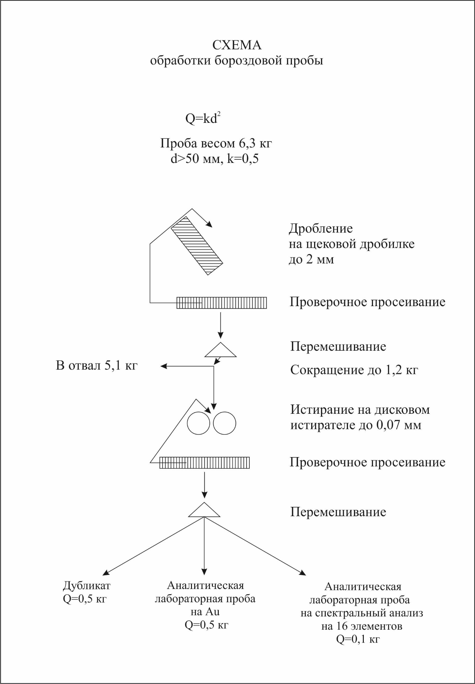Рис. 27. Схема пробоподготовки бороздовых проб

Дробление проб. Проводится в одну или в несколько стадий. Конечный продукт дробления должен иметь размерность зерен менее 2 мм, либо менее 1 мм в зависимости от схемы пробоподготовки. Контроль дробления осуществляется сухим просеиванием через соответствующие сита каждой 20-йпробы. Не менее 90% материала должно пройти через сито.
Квартование проб. Проводится с помощью делителей Джонса или Бойда. По результатам квартования (сокращения) выделяется рабочая проба для последующего истирания, вес которой зависит от конечной размерности дробленной пробы, и вычисляется по формуле Ричардса-Чечетта.
Q =kd²,
где Q – вес рабочей пробы, в кг.
d – диаметр наибольших частиц в пробе, в мм.
k – коэффициент неравномерности распределения руды.
Значение коэффициента k выбирается в зависимости от типа руд (Таблица 11). Либо устанавливается экспериментальным путём.
Значение коэффициента неравномерности k в зависимости от типа руд.

Таблица - Значения коэффициента неравномерности

Типы руд по характеру распределения | k
Равномерные | 0.05
Неравномерные (основная часть месторождений, в т.ч. колчеданно-полиметаллические) | 0.1
Весьма неравномерные | 0.2-0.3
Крайне неравномерные | 0.4-0.5
Крайне неравномерные золотые руды с крупным (больше 0.6 мм) с золотом | 0.8-1.0

Для площади принят коэффициент k -0,5.
Оставшаяся после квартования навеска, так называемые «хвосты», ссыпаются в тот же мешок, в котором проба поступила в лабораторию. Полевая этикетка пробы также помещается в этот мешок. В дальнейшем, хвосты дробленных проб в количестве 2-2,5% будут использоваться для контроля качества квартования.
Схема пробоподготовки контрольных проб (квартование, истирание и др.) должна соответствовать пробоподготовке основных проб. Хвосты проб должны храниться до окончания проекта, но не менее 3 лет. Подробно, процесс контроля пробоподготовки описан далее.
Истирание проб заключается в измельчении рабочей навески дробленной пробы до фракции 0.075 мм, что соответствует 200 меш. Качество истирания оценивается путем просеивания навески из 10% материала истертой пробы мокрым способом, с последующим взвешиванием надрешётного продукта. При прохождении 90% материала навески через сито с размером ячеек 0.074 мм качество истирания считается удовлетворительным. Контрольное просеивание истертых проб должно составлять не менее 10% (каждая 10-я).
Разделение по навескам (развешивание) может проводиться различными способами. Для достижения представительности навесок порошковых проб используют способы квартования. Квартование производится с помощью малого делителя Бойда, методом кольца и конуса, либо с помощью делителей вращательного типа. Разделение по навескам с помощью квартования актуально для проб после длительного хранения, так как, в данном случае,возможно их расслоение. При разделении по навескам сразу после истирания проб может быть использовано простое перемешивание, отсыпание и взвешивание навесок.
Истертая проба путем квартования делится на аналитическую навеску и дубликат аналитической навески (вес аналитической навески зависит от требований аналитической лаборатории, а в дубликат поступает остаток, вес которого зависит от схемы пробоподготовки). Дубликат аналитической навески используется в последующем для формирования контрольных, групповых проб и проб на другие виды анализов. Остаток дубликата аналитической навески подлежит длительному хранению. Далее аналитическая проба анализируется различными методами.
В зависимости от вида анализа лаборатории требуется определенный минимальный вес аналитической навески. Для различных видов анализов аналитическая проба в лаборатории распределяется по следующим навескам:
125 г. - на пробирно-атомно-абсорбционный анализ Au (Ag),
20 г. - на анализ методом ICP-OES (Cu, Pb, Zn, Mo, As, Fe, S и другие элементы, содержания которых в пробе составляет от 10 ppm до 10-50%
20 г. - на анализ методом ICP-MS (Ag, Se, Те, Cd, Tl, Hg, Sb, Os, Re и другие элементы, содержания которых в пробах составляет от 0.1-1 ppm до 1%).
85 г. - навеска для формирования контрольных проб, либо проб на другие виды анализов (на фазовый анализ, на анализ серы сульфидной и др.)
Пакеты для упаковки навесок аналитических проб должны быть изготовлены из лощеной (не рыхлой) крафт-бумаги. Размер пакета 10x20 см. Закрываться пакеты должны с помощью эластичной проволоки.

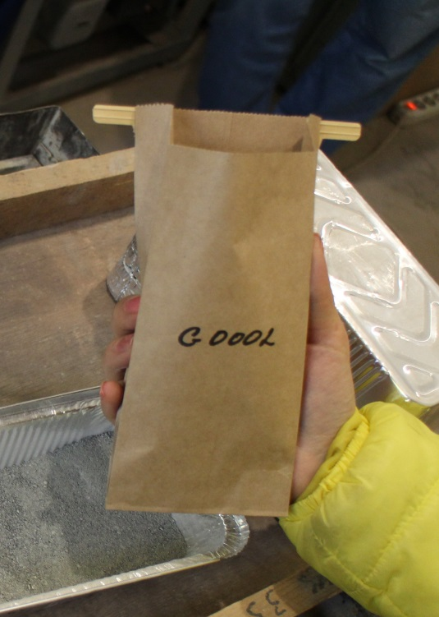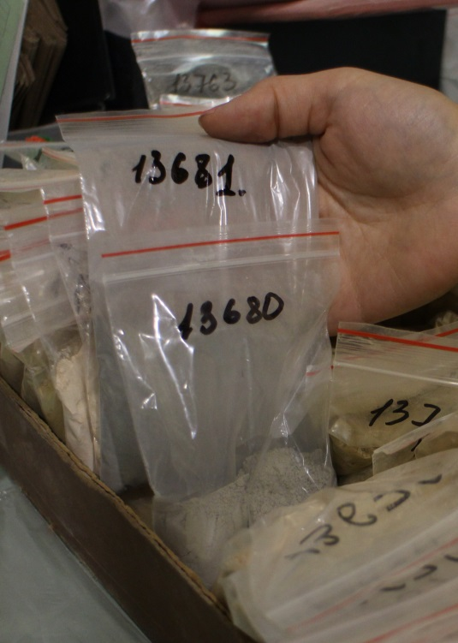
Рис. 28. Пакеты для упаковки навесок
Допускается использование пластиковых пакетиков(грипперов) cзастёжкой Zip-Lock.
Все пакеты должны быть подписаны с указанием номера заказа, номера пробы. Сейчас чаще пишут только уникальный номер пробы, так как трудоёмко писать много информации. При возможности лучший вариант внедрить штрих кодирование проб, уже на стадии пробоподготовки. Внутрь пакета помещается этикетка из непромокаемой бумаги, на которой указывается номер пробы, номер заказа, название организации заказчика.
Пакеты для каждого вида анализа должны быть упакованы в картонные коробки. На каждой коробке должна стоять маркировка с указанием названия организации, названия месторождения, номера заказа, общего веса проб в коробке, номеров проб, содержащихся в этой коробке. Если коробок в партии несколько, то коробки последовательно нумеруются, также указывается количество коробок в партии (к примеру: коробка № 3 из 5). В первую коробку необходимо вложить копию реестра проб всей партии.
При проведении пробоподготовки важно соблюдать чистоту рабочих поверхностей для предотвращения возможного загрязнения последующей пробы остатками обработанной пробы. В связи с этим необходимо следить за тем, чтобы рабочие поверхности дробилок и мельниц чистились после каждой пробы сжатым воздухом и/или вакуумом (пылесосом).
После каждой партии проб, а также после рудных интервалов необходимо чистить рабочие поверхности инертным материалом (чистым кварцевым песком, мраморной крошкой и т.д.). С этой целью инертный материал засыпается в дробилку и мельницу и обрабатывается в течения нескольких минут.

Контроль качества при проведении опробования, пробоподготовки и
анализа проб
Общие требования к процедуре контроля качества QA/QC

Следование стандартной процедуре контроля качества QA/QC (QualityAssuranceQualityControlofAssayData) должно обеспечивать контроль на всех стадиях проведения исследований. В рамках процедуры QAQC на геологоразведочных буровых проектах задействованы следующие виды контроля качества:
1) контроль качества опробования;
2) контроль качества пробоподготовки;
3) контроль качества аналитических исследований.
Контроль качества включает три основные момента:
- Во-первых, обычная рабочая практика должна предусматривать включение правильного состава контрольных материалов в каждую партию проб.
- Во-вторых, геолог, который проводит анализ, должен критически изучать результаты всех контрольных проб сразу же по мере поступления результатов. Это должно делаться прежде импортирования результатов в базу данных и использования в моделировании, на разрезах, планах и т.д.
- В третьих, в случае, если результаты анализа контрольных проб превышают допустимые пределы, должны приниматься соответствующие меры.

Виды контрольных проб
Система QA/QC предусматривает использование следующих типов контрольных проб:
- Стандартныеобразцы-Certified Reference Materials (CRMs)
Первичные эталоны (стандартные образцы) используются для проверки точности результатов анализов, предоставляемых лабораториями по минералогическим исследованиям и химическому составу. Это усредненные пробы, подвергнутые многократному анализу обычно с использованием высокоточных методов, так что истинное содержание металла и внутренняя изменчивость по этим пробам известна. С помощью стандартов оценивается достоверность определения элемента в контролируемой партии проб (систематическая ошибка анализа).
Внедряются в лаборатории пробоподготовки на этапе формирования партии проб. Материал стандарта должен быть близок к материалу рядовой пробы (визуально и по вещественному составу).
Аттестованные стандартные образцы состава (SRM) данный тип эталона «аттестуется» путем циклической программы отбора, подготовки и лабораторного анализа проб (“RoundRobin”). Стандарты проходят анализ как минимум в пятидесяти аккредитованных лабораториях по всему миру. Эти материалы предназначены для использования в горной промышленности в качестве образцов состава для контроля точности лабораторных анализов. Официально аттестованные стандарты обеспечивают наиболее надежный контроль точности анализа проб.
В соответствии с анализируемым материалом образцы должны быть представлены по крайней мере тремя классами содержания: низким, средним и высоким.
Наиболее крупными поставщиками стандартов сегодня являются компании Geostats (http://www.geostats.com.au),
Ore Research & Exploration Pty Ltd (http://www.ore.com.au/oreas-crms),
Rocklabshttp://www.scottautomation.com/rocklabs).
SRM различаются как по содержаниям, так и характеристикам. Крупность помола всех образцов составляет менее 75 микрон, в среднем 45 микрон.
Внутренние эталоны – изготавливаются своими силами через многочисленные анализы усредненного материала и обычно лучше отражают специфические особенности данного проекта. Однако надо учесть, что предприятию понадобится выполнить многочисленные анализы разными методами в разных лабораториях, чтобы обеспечить эталонный статус предполагаемых величин.
Одним из основных недостатков первичного эталона является то, что при его предоставлении в лабораторию на анализ часто практически невозможно скрыть, что это эталонная проба. В результате, в лаборатории есть возможность отделить эталон от рядовых проб и анализировать его отдельно или в другой лаборатории, как правило, с использованием более точных методов и с большей тщательностью. В этом отношении необходимо показать лаборатории, что заказчик следит за ее работой. В такой ситуации стоит напомнить руководству лаборатории, что контрольные пробы не предназначены для какой-либо особой обработки.
- Пустые пробы (BLANK)
Этот вид контрольной пробы предназначен для контроля чистоты оборудования пробоподготовки, для выявления возможной систематической ошибки или серьезного искажения данных в работе лаборатории.
Для этих целей применяются пустые пробы, которые формируются из безрудного щебня, не содержащего основного полезного компонента (кварцевых, интрузивных и пр.пород). По виду и цвету они должны быть похожи на основные/рядовые пробы.
Использование в качестве «бланков» проб безрудного керна (безрудные дайки или безрудные перекрывающие породы) не рекомендуется.
Содержания основного элемента в бланке при разведочных работах не должно превышать 0,005%, при поисковых работах - 0,001%. Загрязненным должен считаться бланк, содержания основных элементов в котором превышает первоначальное содержание более чем в 2 раза. Вес каждой «пустой» пробы должен соответствовать примерно среднему весу основных керновых проб. Внедрение «бланков» в партию производится до процесса подготовки проб (высыпается в пронумерованный мешок для проб).
Кроме контроля чистоты пробоподготовки «бланки» выступают в роли контрольных проб для анализаточности содержаний при аналитических исследованиях наряду со стандартными образцами.
- Дубликаты проб
Общепринятым методом контроля качества является использование дубликатов. Дубликаты позволяют определить сходимость результатов используемого метода анализа. Однако, что довольно важно, они не позволяют контролировать точность анализа.
При оценке результатов анализа дубликатов важно не путать между собой дубликаты, отобранные на различных этапах аналитического процесса. Например, дубликаты полевых проб не следует смешивать с дубликатами этапа пробоподготовки – каждый вид дубликата должен оцениваться отдельно.
Полевые дубликаты - Полевые дубликаты (fieldduplicates) - в процессе опробования.(Результат D на рис. 28). Для бороздовых проб — это отбор сопряженных борозд, для рядовых керновых проб — вторая половина керна после распиловки керна вдоль оси на две равные части.
Дубликаты этапа пробоподготовки:
На этапе пробоподготовки отбираются несколько видов дубликатов:
- Дубликаты дробленых проб (дубликаты квартования) (Результат С на рис. 28).
Цель их, контроль процесса квартования после стадии сокращения проб перед истиранием.
Контроль «хвостов дробления» должен проводиться только для проб рудных зон и смежных с ними безрудных интервалов.
Дубликаты дробления идут на повторный анализ, на внутренний и внешний контроль.
2) Аналитические дубликаты - дубликаты финальной стадии подготовки пробы (0,074мм). (Результаты B и Е на рис. 28).
Из аналитического дубликата формируются:
А) пробы на внутренний контроль(Результат B на рис. 29). Внедряются в лаборатории пробоподготовки на этапе формирования партии проб в одну и ту же партию проб, что и рядовая проба, под РАЗНЫМИ номерами, Рекомендуется не присваивать дубликату номер, следующий непосредственно за сопряженной с ним пробой, а располагать его через номер ниже по списку. Оценивается точность определения содержания элемента (случайная ошибка анализа).
Б) пробы на внешний контроль (Результат E на рис. 29). Анализируется в другой лаборатории. Оценивается достоверность определения содержания элемента, определённая первичной лабораторией (систематическая ошибка анализа). На внешний контроль отправляются только пробы прошедшие внутренний контроль. При этом партия проб должна включать стандарты. Систематическое отклонение определяется на разных стадиях подготовки проб (в отличие от стандартов).
В) Пробы на другие виды анализов и хранение.

Внешняя лаборатория Внутренняя лаборатория
Рис. 29. Схема контроля точности и аккуратности пробоподготовки и анализов

Порядок использования контрольных проб
- Главное правило - постоянное отслеживание случайных и систематических ошибок. Контрольные пробы должны включаться в партии рядовых проб на протяжении всего периода разведочных работ, а не только в начале и/или конце.
- При формировании партии проб, отправляемых в лабораторию, в каждую партию необходимо добавлять эталоны, пустые пробы и дубликаты. Партии проб должны составляться строго по порядку бурения (глубин), при этом необходимо следить, чтобы эталоны обязательно попадали внутрь минерализованных (потенциально рудных) зон.
- Данные по контрольным пробам должны быть абсолютно непрозрачны для лаборатории. Т.е. лаборатория не должна знать, сколько контрольных проб, какой порядок их размещения, какие это пробы.
- Всем контрольным пробам присваивается код контрольной пробы (например ST/130, ‘BLANK’), который должен быть указан в соответствующей колонке реестра проб, а в лабораторию отправляется сокращенный реестр, без расшифровки контрольных проб. Количество и частота включения QA/QCконтрольных проб определяется особенностями каждого проекта и зависит от типа и стадии разведки.
Из соображения экономии материальных средств, при работе с опробованием грунта, где более важной является сходимость результатов, нежели их точность, использование дорогостоящих аттестованных стандартных образцов (SRMs) является нецелесообразным. Будет вполне достаточно включить пробу собственного эталонного материала, если таковые имеются на предприятии.
При бурении перспективного участка, имеющего шансы на категорию «ресурсы», потребуется более высокая частотность включения контрольных проб. Они могут быть представлены собственным эталонным материалом, пустыми пробами, дубликатами и сертифицированными эталонными пробами. При этом будет целесообразным время от времени, но, тем не менее, регулярно проводить параллельный контрольный анализ рудных проб в других лабораториях (помимо контрольных проб).
Промышленный стандарт проведения контроля 20% - по 4-5% каждого вида контрольных проб.

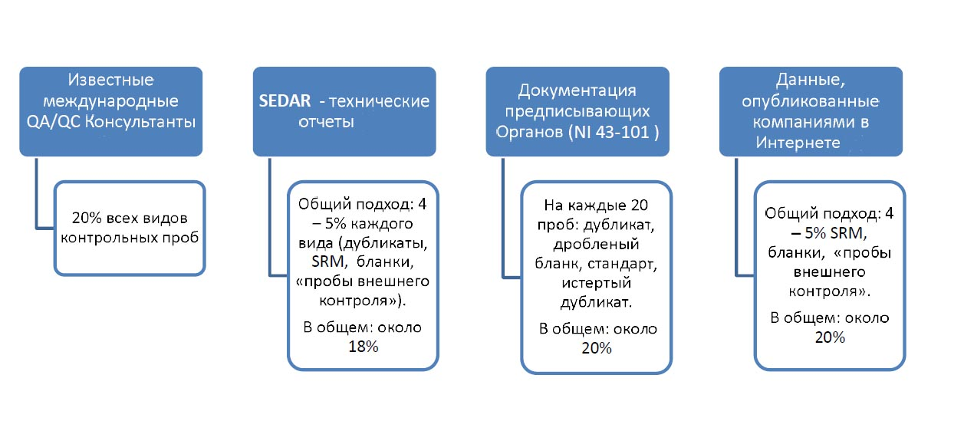
Рис. 30. Промышленный стандарт проведения контроля

Контроль опробования керна и горных выработок
Основной целью этого вида контроля является оценка общих расхождений при опробовании, которые включают естественную изменчивость руд и пород, расхождения при пробоотборе и подготовке проб, а также аналитические расхождения.
Основной принцип контрольного пробоотбора - вес контрольной пробы (дубликата) должен быть примерно равным весу основной пробы, отклонения могут составлять не более 20%.
При опробовании горных выработок бороздовым методом контрольная проба отбирается либо борозда в борозде, либо более легкий способ рядом по параллельной борозде (впритык) аналогичных размеров, главное чтобы пересекалось то же самое рудное тело. Борозда (где это возможно) должна выпиливаться алмазной пилой. Частота отбора контрольных проб по канавам 4-5%.
Контрольные пробы из скважин отбираются в процессе распиловки керна. В случае бурения диаметром NQ в пробу и контрольную пробу (дубликат) отбираются соответствующие половинки керна (для обеспечения надёжного веса пробы). В этом случае интервал, отвечающий контрольной пробе, остаётся в ящике пустым. Важно следить за тем, чтобы последующая проба ошибочно не была помещена на это место. Для этого пустое место в ящике должно быть зафиксировано деревянными брусками.
Если диаметр керна позволяет получить представительный вес пробы (в случае бурения HQ) то половинка керна пилится ещё раз и в полевой дубликат идёт ¼ керна.
Керн контрольной пробы разбивается молотком на рабочем столе на куски и помещается в надписанный мешок с этикеткой.
Для контроля опробования керна отбирается полевой дубликат через каждые19-24 пробы, (каждая 20 / 25 соответственно), всего 4-5% от общего объема опробования.
При чередовании рудных зон в область контроля должны включаться интервалы безрудных вмещающих пород, расположенных между рудными зонами. Допустимая мощность безрудных интервалов, включаемая в подсчет запасов, оговаривается в каждом проекте. Такие интервалы должны быть опробованы керновым способом и включены в область контроля.
При отправке проб в лабораторию для дробления основная керновая проба и ее дубликат помещаются через одну в перечне проб заказа и не должны отличаться друг от друга маркировкой (сквозная нумерация). Кроме этого, рядом с дубликатом керновой пробы в перечне проб должна помещаться проба «пустых» пород (fieldblank), далее - «бланк».

Контроль пробоподготовки
Контроль пробоподготовки преследует три цели:
1) Контроль за очисткой оборудования - выявление возможного загрязнения проб при дроблении и истирании
2) Весовой контроль после деления на каждой стадии- определение правильности квартования проб,
3)Контроль за размерностью дробления и истирания- определение представительности фракций пробы после стадии дробления (1 или 2 мм.) и стадии истирания (0.074 мм.) путем контроля измельчения проб.5 % дроблёных проб и 10% истёртых проб должны проходить ситовой контроль.
1. Для проверки возможного загрязнения проб при пробоподготовке используются «бланки». Загрязнение оборудования при обработке проб является одной из наиболее распространенных причин аналитических лабораторных ошибок. Особенно часто возникают проблемы загрязнения при дроблении и истирании пород, содержащих золотые и молибденовые руды. Пластичные крупицы золота или молибдена могут «прилипать» к рабочим поверхностям оборудования и в случае его нерегулярного очищения, могут перераспределяться в последующую пробу.
- Бланки должны быть представлены пробами чистого кварца, щебня (без рудных примесей).
- Бланки желательно внедрять после сильноминерализованных проб. При выявлении загрязненного бланка должны быть забракованы пробы, истирающиеся как до загрязненного бланка, так и после него, вплоть до следующих незагрязненных бланков.
- Частота внедрения бланков 4-5%
2. Для проверки правильности квартования используются «хвосты», оставшиеся после квартования. «Хвосты» дробленых проб повторно направляются на квартование и истирание по схеме, которая применялась при пробоподготовке основной пробы.
Контроль «хвостов» должен проводиться только для проб рудных зон и смежных с ними безрудных интервалов, выделенных по данным РАЛ, ПСА,«Niton» т.д.
Количество контрольных «хвостов» рассчитывается из соотношения 1 проба на 40 проб, включая дубликаты керновых проб и «бланки». Предварительно отобранные для контроля «хвосты» пересыпаются в другие мешки и маркируются под другими номерами, отличными от номера основной пробы. Контрольные «хвосты» закладываются в последующий заказ керновых проб, направляемый в лабораторию для дробления.
Как «бланки», так и «хвосты» должны иметь определенное положение в сопроводительной ведомости перечня проб. Заказчик должен требовать от лаборатории, чтобы пробы обрабатывались в строгой последовательности, соответствующей перечню проб. Это требование должно быть прописано в договоре с лабораторией и проверяться неожиданными визитами представителя заказчика в лабораторию.
При нарушениях технологии обработки проб (загрязнение оборудования, нарушение процедур квартования) последовательная обработка основных и контрольных проб позволяет определить блок проб, смежных с контрольными пробами, которые должны быть отнесены в брак и подлежат повторной пробоподготовке.
Бракование целых блоков проб - это очень ответственная процедура, требующая больших материальных затрат и вовлечение в обработку вторых половинок рудного керна, которые в соответствие с требованиями проекта, подлежат длительному хранению. В этом случае для принятия окончательного решения должен быть выполнен внешний контроль пробоподготовки.
На внешний контроль пробоподготовки в другую лабораторию отправляются «хвосты» основных проб - для внешнего контроля квартования в количестве 2,5% от количества основных проб.
Первый заказ проекта может быть сформирован без «хвостов» поскольку на этом этапе они отсутствуют.
Контроль представительности конечных фракций стадии дробления и стадии истирания проводится исполнителем по методике контроля измельчения проб.
Контроль измельчения проводится для каждой 10-той пробы заказа путем просеивания контрольных навесок. Контроль измельчения проводится путём просеивания контрольных навесок в два этапа:
- после всех стадий дробления (для каждой 20-й дроблёной пробы);
- после истирания (для каждой 10-й истертой пробы).
Методика просеивания. Для контроля качества дробления из пробоприемника отбирается контрольная навеска дробленной пробы, весом не менее 1/10 части пробы, которая взвешивается с точностью до 1 г. Сухая взвешенная навеска просеивается через сито 2 мм. или 1 мм. в зависимости от схемы пробоподготовки. Не прошедший через сито материал (остаток) также взвешивается. После этого проводится оценка качества измельчения путем определения процентного соотношения (Х%) веса контрольной навески и остатка, не прошедшего через сито по формуле:
Х%= (Vостатка/ Vнавески) х100%,
где Vостатка - вес материала, не прошедшего через сито; Vнавески - вес контрольной навески.
Если процентное соотношение Х% < 15%, то качество дробления признается удовлетворительным и работа дробилок может быть продолжена.
Если процентное соотношение Х% > 15%, то качество дробления признается неудовлетворительным. В этом случае должны быть выяснены и устранены причины брака, а предшествующая партия из 10 проб должна быть забракована и повторно раздроблена.
Для контроля качества истирания из пробоприемника отбирается контрольная навеска истертой пробы весом не менее 1/10 части пробы, которая взвешивается с точностью до 1 г. Через сито с размером ячеек 0.075 мм. (200 меш) проводиться мокрое просеивание контрольной навески. Не прошедший через сито материал (остаток) высушивается и взвешивается. После этого проводится оценка качества истирания путем определения процентного соотношения (Y%) веса контрольной навески и остатка, не прошедшего через сито по формуле:
Y%= (Wостатка/ Wнавески) х100%,
где Wостатка - вес материала, не прошедшего через сито; Wнавески - вес контрольной навески.
Если процентное соотношение Y% < 10%, то качество истирания признается удовлетворительным и работа мельниц может быть продолжена.
Если процентное соотношение Y% > 10%, то качество истирания признается неудовлетворительным. В этом случае должны быть выяснены и устранены причины брака, а предшествующая партия из 10 проб должна быть повторно истерта.
Результаты контроля качества измельчения заносятся в ведомость по форме Таблицы.

Таблица -Ведомость контроля качества измельчения

№ пп | Номер пробы | Контроль дробления |  |  | Контроль истирания
 | 1 | V вес навески, г | V вес остатка, г | X % | W вес навески, г | W вес навески, г | Y%
 | 50
 | 100

Контроль анализа проб
Контроль качества проводимых аналитических исследований реализуется посредством вкладывания стандартных образцов - CertifiedReferenceMaterials (CRMs) в общую последовательность опробования.
Контроль проведения анализа лабораторией проводится комбинацией трёх видов:
- Контроль стандартами (SRMs).
- Внутренний (внутрилабораторный или шифрованный) контроль в количестве 5% от основных проб.
- Внешний (или межлабораторный) контроль в количестве 5% от основных проб.

Контроль стандартами. Требования к контролю стандартами
SRMs должны закупаться перед началом аналитических работ в признанных лабораториях мира (Geostats,Oreas,Canmet и др.), производящих стандартные образцы.
SRMs должны сопровождать все партии проб, идущие на анализ.
Стандартные образцы рекомендуется выбирать в соответствии с типом оруденения основных проб и классам содержаний анализируемых элементов.
Стандартными образцами должны быть проконтролированы следующие ранги содержаний основных элементов:
- уровень следовых содержаний (не ниже десятикратного нижнего предела определений);
- уровень бортового содержания;
- уровень среднего содержания;
- уровень ураганных содержаний.
В целом, желательно, чтобы стандартные образцы ничем не отличались от основных проб (цвет), среди которых они помещаются. Все необходимые данные по стандартам, для их выбора указаны на сайте производителей.
Геолог-документатор самостоятельно определяет какие конкретные стандарты будут вкладываться в последовательность проб в зависимости от того, в какой зоне (рудной, околорудной, безрудной) производится опробование. Точное название выбранного стандарта обязательно вписывается на заранее подготовленную страницу «Стандарт» в пробной книжке.
Рядовые пробы и помещенные среди них стандартные образцы должны иметь сквозную нумерацию проб.
Количество SRMs должно составлять около 5% от количества основных и контрольных проб.
Требования к используемым стандартным образцам:
- стандартный образец должен иметь сертификат лаборатории-изготовителя с указанием содержаний химических элементов, стандартных отклонений. Сертификат также должен содержать сведения о литологическом составе образца, методе пробоподготовки и методе анализа;
- стандартные отклонения в содержаниях химических элементов должны быть низкими;
- стандартный образец должен представлять собой однородный порошковый материал и оставаться в этом состоянии на всем протяжении его использования;
- частицы образца не должны со временем окисляться (если это не стандарты для окисленных руд), а также разделяться на составные части по плотности.
Стандартные образцы внедряются в партию проб после этапа пробоподготовки, с уже размещёнными там и зашифрованными бланками и дубликатами.

Подготовка проб и сопроводительного перечня проб для отправки в лабораторию на анализы
Формирование перечня проб для отправки проб в лабораторию на тот или иной вид анализа является конечным этапом размещения всех проб заказа - основных и контрольных. Для обеспечения сквозной нумерации проб заказа перечень проб должен быть продуман геологом в самом начале работ так, чтобы в нем были предусмотрены номера для еще не существующих проб «хвостов», а также вставляемые в заказ на последних стадиях стандартные образцы и пробы внутреннего контроля.
Как было уже сказано выше, 26, 27 и 28 проба каждой партии из 25 проб должны занимать соответственно контрольная проба керна, ее дубликат и бланк. Номер для «хвоста» должен занимать место каждой 40-й пробы и смещаться, если совпадает по номеру с другими контрольными пробами. Номера проб для стандартных образцов и проб внутреннего контроля должны быть «плавающими», во избежание расшифровки их лабораториями. Количество стандартных образцов также должно составлять 1 на 20. Количество проб для внутреннего контроля должно составлять 5% (1 проба на 20). Расположение контрольных проб в заказе, направляемом на тот или иной вид анализа, иллюстрируется Рисунком 31.
Каждый заказ, направляемый в лабораторию для анализов, должен сопровождаться документом - «Заказом - Перечнем проб», оформленном в формате Excel в электронном виде и распечатанном на бумаге. В «Заказе» в табличной форме приводится перечень проб, включая как основные пробы, так и контрольные пробы, представленные дубликатами керновых проб, бланками, стандартными образцами и шифрованными пробами.

Рис.31. Ориентировочная схема расположения контрольных проб среди основных проб заказа, направляемого на анализ

Таким образом, для проведения контроля анализов в партию проб:
- Стандарты должны быть включены с частотой один к двадцати (5%) или выше.
- Бланки должны быть включены с частотой один к двадцати (4-5%) или выше (для контроля пробоотбора, пробоподготовки и анализов).
- Дубликаты должны быть включены с частотой один к двадцати (4-5%) или выше (для контроля пробоотбора, пробоподготовки и анализов).
- Хвосты дробления должны включаться с частотой 2,5 % (для контроля пробоподготовки).
- Дубликаты истирания (внутренний контроль) (около5 %)

Реестр Вы можете подготовить самостоятельно в форме согласованной с аналитической лабораторией. При этом он должен содержать следующую информацию:
- название компании, отправляющей партию проб;
- дата отправки, номер партии проб;
- элементы и метод анализа;
- количество проб;
- отправитель, и в случае необходимости, получатель партии проб;
- номера проб в реестре должны соответствовать закодированным номерам проб

Внутренний контроль анализа проб
Геологический контроль подразделяется на три вида: внутренний, внешний и арбитражный. Достоверность анализа рядовых проб, проводимых аналитической лабораторией, так же проверяется внутренним и внешним контролем.
Внутренний геологический контроль осуществляется путем анализа зашифрованных контрольных проб в той же лаборатории, которая выполняет рядовые анализы. Внутренний геологический контроль является самостоятельной процедурой и проводится вне зависимости от внутреннего лабораторного контроля качества результатов анализа. Контрольные пробы должны быть равномерно распределены по сортам и типам руд. Если выбор проб для контрольных анализов затруднителен (например, если сорт руды можно установить только по результатам опробования), то их отбирают и направляют на контрольные анализы после получения результатов основных рядовых анализов.
Внутренний контроль проводится для каждой партии проб (заказа). Аналитическая навеска, отбираемая из дубликата аналитической пробы в зашифрованном виде, передаётся в лабораторию, проводившую основной анализ. Масса аналитической навески должна обеспечить возможность проведения двух (или более) параллельных определений, если такие определения регламентированы методикой, применяемой при основном анализе пробы.
Если основные анализы проб выполнялись разными лабораториями, то на внутренний геологический контроль в каждую лабораторию направляются только те пробы, по которым имеются соответствующие результаты анализа.
Журнал и электронная база данных с шифрованными номерами проб и соответствующими им номерами основных проб хранятся у геолога.
Существует 2 варианта формирования шифрованных проб: 1 - шифрованные пробы отбираются из дубликатов проб заказа наугад и отправляются на анализ одновременно с основными пробами заказа; 2 - шифрованные пробы отбираются из заказа после получения результатов анализа этого заказа и направляются на анализ с последующим заказом. Первый способ имеет преимущество в том, что одновременно с результатами анализов основных проб можно получить анализы контрольных проб, оперативно подсчитать ошибки и сразу сделать вывод о качестве анализа данного заказа. Недостатком первого способа является то, что в выбранные наугад пробы могут не попасть интересующие геолога пробы с высокими или низкими содержаниями элементов. Второй способ отбора шифрованных проб позволяет выбрать для контроля любые пробы, которые, по мнению геолога, требуют контроля. Однако в случае получения неудовлетворительного шифрованного контроля, без проведения дополнительных исследований невозможно будет установить, какие анализы считать браком - текущего заказа или предшествующего. Оптимальным вариантом является комбинация этих двух вариантов.
При формировании внутреннего контроля можно использовать, как пробы текущего заказа, выбранные наугад, так и пробы предшествующего заказа для проверки высоких или низких содержаний в соотношении, примерно, 1:1.
Внутри лабораторный контроль дубликатов порошковых проб показывает, насколько точно воспроизводятся одни и те же содержания элементов при повторном анализе.
Результаты контроля обрабатываются по каждому выделенному классу и периоду раздельно. Пробы делятся на классы содержаний по результатам основных анализов. Если основные анализы выполнялись в нескольких лабораториях, то результаты контроля обрабатываются по каждой лаборатории раздельно. Число контрольных анализов по каждому классу содержаний должно быть не менее 30.

Внешний контроль анализа проб
Выполняют путем анализа в контролирующих лабораториях дубликатов аналитических проб. Анализы для внешнего геологического контроля целесообразно выполнять в одной контролирующей лаборатории. Если анализы выполняются в двух лабораториях, то межлабораторный контроль осуществляется между этими лабораториями. Если анализы выполняются в одной лаборатории, то для проведения межлабораторного контроля анализов выбирается другая лаборатория.
В контролирующей лаборатории анализы должны выполняться по проверенной надежной методике со 100%-ным внутрилабораторным контролем, т.е. пробы, проанализированные в основной лаборатории два раза.
Из партии исключаются пробы, в которых содержание компонента по данным рядового и контрольного определений различается более чем на 3Sr.
Анализами внешнего контроля должны быть равномерно охарактеризованы все сорта и типы руд.
Результаты рядовых анализов не сообщают контролирующей лаборатории, но обязательно сообщают метод анализа. Внешний (межлабораторный) контроль (External control) анализов проб выполняется одновременно с текущими анализами проб не реже одного раза в квартал.
Анализы проб при внешнем контроле выполняются в контролирующей лаборатории дважды, независимо друг от друга.
Данные внешнего контроля обрабатываются в течение минимального периода раздельно по лабораториям, производимым основные анализы, но при этом число проанализированных проб за период должно быть статистически достаточным для получения надежных выводов - для каждого класса содержаний определяемого компонента по результатам анализа не менее 30-40 проб, выполненных в основной и контролирующей лабораториях.
При определении объема внутреннего и внешнего геологического контроля следует учитывать необходимость получения представительной выборки по каждому классу содержаний и по каждому периоду разведки. При большом числе анализируемых проб (более 2000 в год) на внутренние и внешние контрольные анализы направляется 5% проб; при меньшем числе проб по каждому выделенному классу содержаний должно быть набрано не менее 30 контрольных анализов за контролируемый период.

Арбитражный контроль
Арбитражный геологический контроль выполняется только в случае выявления систематических расхождений между результатами анализов основной и контролирующей лабораторий. Для арбитражного контроля привлекается лаборатория высокого рейтинга, куда направляются дубликаты аналитических проб, для которых имеются результаты внутреннего и внешнего контроля, по тем классам содержаний, в которых выявлена систематическая ошибка. Количество арбитражных проб должно быть не менее 30-40 штук для каждого ранга содержаний. На арбитраж в зашифрованном виде направляется также пробы из SRMs. Результаты анализов арбитражного контроля сравниваются с данными, как основной лаборатории, так и лаборатории, выполнявшей внешний геологический контроль. Систематические расхождения рассчитываются по той же методике, что и при обработке данных внешнего контроля. Выявленные проблемные анализы, имеющие недопустимые отклонения должны быть переделаны. Арбитражный контрольный анализ в контролирующей лаборатории выполняется трижды.

Анализ результатов контроля качества
После включения контрольных проб в партию рядовых проб, должен проводиться анализ полученных результатов.

Допустимые пределы отклонений (ошибок)
Анализ ошибок контроля направлен на выявление случайных и систематических ошибок.
Случайные ошибки могут быть вызваны человеческим фактором, применением некачественных или ошибочных реагентов, неправильной калибровкой приборов или вышедшей из строя аппаратурой и т.д.
Систематические ошибки, вызванные систематическими отклонениями в анализах, характерны для анализов, выполняемых в нескольких лабораториях. Систематические расхождения в анализах присутствуют всегда, но превышение их допустимых значений являются плохим показателем качества анализов. При профессиональном применении сертифицированных стандартных образцов в прецизионных методах анализа систематические отклонения в идеале должны быть исключены.
- Во избежание систематических ошибок анализы проб одного месторождения следует выполнять в одной лаборатории.
- Не рекомендуется корректировать результаты анализов в соответствии с систематическими ошибками. Такие анализы должны быть забракованы и переделаны.
- Достоверность анализов лаборатории проверяется с помощью стандартных образцов.
- Если при этом, все-таки будут выявлены систематически ошибки, то для установления истинных данных должен быть проведен арбитражный контроль.

Контроль стандартными образцами считается удовлетворительным, если 100% определений содержаний основного элемента с содержаниями более десятикратного нижнего определения метода анализа укладываются в пределы+3 Std Deviation (плюс, минус 3-х стандартных отклонений). Значения стандартного отклонения приводится вместе с сертифицированными значениями содержаний элементов в сертификате стандартного образца.

Внутренний контроль считается удовлетворительным, если относительные отклонения содержаний основного элемента для 85% пар контрольных проб укладываются в пределы +10%.
Относительное отклонение считается по формуле:
OO% = {(C1- С2) / (C1 +С2)} х 100 (формула от SRKConsulting)
где ОО - относительное отклонение, C1 и С2 - соответственно анализы основной и контрольной пробы. Приведенная формула вводится в формат Excel.
В анализах проб, на которые влияют не только погрешности анализа, но естественная изменчивость минерализации, погрешности отбора и пробоподготовки, допускаются более значительные расхождения до +20% в анализе основных элементов. К таким пробам относятся пробы, отобранные для контроля пробоотбора и контроля квартования.
По рекомендациям JORC, в проблеме анализов попутных элементов надо исходить из экономической ценности отдельных элементов. Если стоимость попутного компонента составляет более 5% от общей стоимости продукта, то такой элемент должен анализироваться в каждой пробе. Если стоимость элемента ниже упомянутого предела, то для JORC не имеет значения, в каких пробах (рядовых или групповых) он анализируется.
Требования к контролю попутных элементов не являются такими строгими, как к основным элементам. Контроль попутных элементов считается удовлетворительным, если уровень среднеквадратичных отклонений контрольных пар соответствуют количественному определению, т.е. +30%.
Однако, если попутные элементы входят в баланс запасов по месторождению, то требования к ним должны быть такими же, как к основному элементу.
Анализ ошибок при различных видах контроля должен производиться оперативно, сразу после получения результатов анализов. Это позволит установить качество анализов и не допустить использование некорректных анализов в создании базы данных для моделирования и геологической интерпретации.
Тестирование для контроля качества не имеет смысла, если анализ полученной информации не проводится на постоянной основе.
Данные не должны вноситься в базу данных проекта непосредственно из электронных или бумажных отчетов лабораторий. Перед введением в базу данных результаты должны проходить контроль качества. Это включает подтверждение содержаний СОС в пределах допустимых параметров ошибки, которые составляют плюс или минус три стандартных отклонения.
При получении аномальных результатов, необходимо незамедлительно провести обсуждение с лабораторией.

Результаты контроля точности анализа
В системе JORC принято графическое представление результатов контроля. Это позволяет, во-первых, наглядно видеть процесс контроля и, во-вторых, оперативно предпринимать корректирующие меры, анализируя данные контроля.
Графики контроля стандартными образцами и их интерпретация.
Результаты контроля стандартными образцами и бланками представляются графически в виде линейных графиков.
Линейные графики для стандартных образцов строятся следующим образом (Рис.32):
- результаты анализов стандартных образцов изображаются по оси Y;
- номера стандартных образцов или время – по оси X;
- сертифицированное значение стандартного образца изображается в виде центральной линии (на рисунке – «Recommended value»);
- по обе стороны от центральной линии строятся по две параллельные линии, которые соответствуют двум стандартным отклонениям (+ 2 σ) и трем стандартным отклонениям (+ 3 σ).
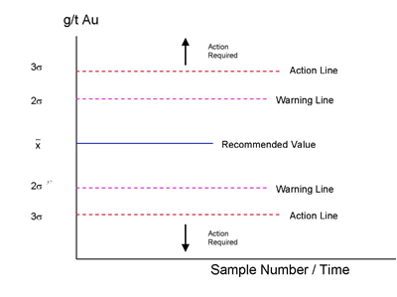
Рис. 32. Линейный график для мониторинга качества анализа стандартными образцами

Контрольные карты Шухарта предназначены для статистического анализа и управления качеством процесса. Контрольные карты используют для оценки того, находится или не находится исследуемый процесс в статистически управляемом состоянии.
На одной карте может быть отображен только один показатель, изменяющийся во времени. Для одновременного анализа нескольких показателей их необходимо привести к одному параметру.
Для достаточно надежного статистического анализа, количество точек должно быть достаточно большим, от 30 и выше. Однако на практике для ориентировки используют и меньшие выборки, но не менее 12-15 значений.
Чем статистически стабильнее процесс, тем выше его качество и тем меньше различного рода издержек на исправление ошибок, брака, аварий, потерь времени.
Программа автоматически строит на графике среднее значение и две контрольных границы: верхняя контрольная граница (ВКГ), равная среднему значению, плюс 3 среднеквадратичных отклонения (+ 3 Sigma), и нижняя контрольная граница (НКГ), равная среднему значению, минус 3 среднеквадратичных отклонения (- 3 Sigma). В том случае, если значения графика не выходят за рамки этих контрольных границ, то с вероятностью 99,73% можно считать контролируемый процесс статистически стабильным и управляемым.
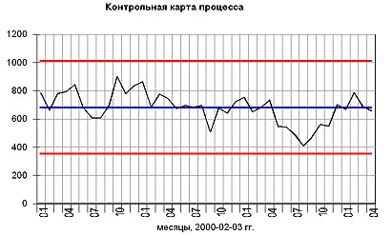
Рис. 33. Контрольная карта процесса

Для более жесткого контроля используют контрольные границы в 2 среднеквадратичных отклонения, вверх и вниз от среднего значения по всей выборке. Эти контрольные границы называют предупреждающими. Если график укладывается и в эти границы, то с вероятностью 95,46% можно говорить о еще более статистически стабильном и более управляемом процессе, иначе - о его более высоком качестве.
После получения результатов анализов из лаборатории составляется журнал опробования проводится контроль точности анализа по эталонам и пустым пробам по методике Shewhart, для чего на график выносится известное содержание металла в эталоне в виде горизонтальной линии и допустимые параметры ошибки в ±1δ, ±2δ и ±3δ (величины стандартного отклонения). Значения, попадающие в зону ±1δ и ±2δ, считаются допустимыми. Значения, попадающие в зону превышающие ±2δ, считаются удовлетворительными. Значения выше ±3δ считаются недопустимыми.
Эти контрольные карты отображают изменчивость процесса с содержанием металла по оси Yи временем (датой/номером лаборатории) по оси X (Рис. 4.32). Результаты текущих анализов рядовых проб вносятся в базу данных по каждому эталону, поэтому допустимые параметры ошибки в +/- 1 и 2 величины стандартного отклонения постоянно обновляются.
Хранение данных и построение графиков может выполняться с использованием такого программного обеспечения как MICROMINE GBIS Sample Tracker, который облегчает процесс обновления базы данных и графиков, а также программа Excel.
В качестве общепринятого альтернативного метода статистической оценки результатов контроля по эталону используется произвольное значение +/-10% от истинного ожидаемого значения в качестве предельно допустимого.
Линейные графики для стандартных образцов строятся следующим образом:
- результаты анализов стандартных образцов изображаются по оси Y;
- номера стандартных образцов или время - по оси X;
- сертифицированное значение стандартного образца изображается в виде центральной линии;
- по обе стороны от центральной линии строятся по две параллельные линии, которые соответствуют двум стандартным отклонениям (± 2 σ) и трем стандартным отклонениям (± 3σ)- красные линии.
Стандартное отклонение, как и сертифицированное значение самого стандартного образца, приводится в сертификате, который прилагается к стандартному образцу при его покупке.
Если стандартный образец имеет сертифицированные значения несколько элементов, то для каждого элемента строится свой линейный график.
После построения графиков стандартных образцов необходимо провести их анализ и интерпретацию:
- выделить результаты определений стандартного образца, выходящие за пределы линий «действующих пределов», т.е. за пределы ± Зσ;
- определить из-за чего произошла ошибка. Возможными причинами являются: неправильная маркировка образца (человеческий фактор) или погрешность лаборатории.
Если не выявлено разночтения в номерах проб и маркировка образца была верной, то очевидно, что во время анализа стандартного образца в лаборатории произошел сбой в аналитических процедурах. В этот промежуток времени лаборатория неправильно проанализировала не только стандартный образец, но и рядовые пробы, среди которых он был помещен. Необходимо переделать анализы, как самого стандартного образца, так и прилегающих к нему рядовых проб. Возникает вопрос, какие пробы подпадают под влияние стандартного образца и должны быть переделаны. Прилегающие пробы к стандартному образцу в цепочке анализируемых проб принято отсчитывать от предыдущего правильно проанализированного стандартного образца и до последующего. Таким образом, определяется зона влияния стандартного образца на рядовые пробы. Если стандартные образцы помещены в партию рядовых проб примерно через каждые 30 проб, то повторному анализу подлежат 60 проб, которые входят в зону влияния данного неправильно проанализированного стандартного образца.
Если значения не выходят за рамки (+ 2 σ), то Геолог может быть уверен, что анализ рядовых проб, проанализированных вместе с данным стандартным образцом, является удовлетворительным. Необходимость принятия мер отсутствует.
Если результат находятся выше контрольного значения (+ 2 σ), а один или несколько выше предельного значения (+ 3 σ),то необходимо незамедлительно проинформировать лабораторию о тенденции завышения анализов для принятия необходимых мер к исправлению.
Пробы, расположенные в зоне влияния стандартного образца, вышедшего за предельные значения (+ 3 σ), должны быть переделаны.
Если результаты анализов стандартного образца в нескольких случаях выходят за предельные значения (+ 3 σ), что указывает на высокую погрешность анализов, которая распространяется как на стандартные образцы, так и на рядовые пробы, то необходимо незамедлительно поставить в известность лабораторию для принятия мер по выявлению и устранению причины многочисленных и уже систематических ошибок. Партия рядовых проб, которая включает в себя неправильно проанализированные стандартные образцы, должна быть забракована и повторно проанализирована.
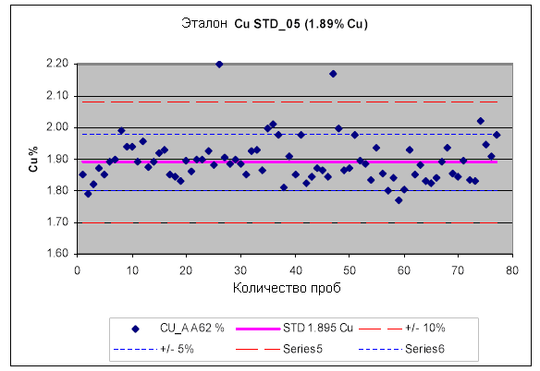
Рис. 34. Контрольный график результатов анализа медьсодержащей эталонной пробы

Графики контроля «бланками» и их интерпретация
Мониторинг возможного загрязнения проб при пробоподготовке проводится с помощью «бланков» - пустых пород, не содержащих минерализацию.
Результаты мониторинга представляются в виде линейных графиков (см. Рис. 4.35). По оси X через равные промежутки откладывается время (число, месяц) проведения анализов пустых проб. По оси Y откладывается установленное (или предполагаемые) максимальное содержание основного элемента (Cu или Au) в пустых пробах.
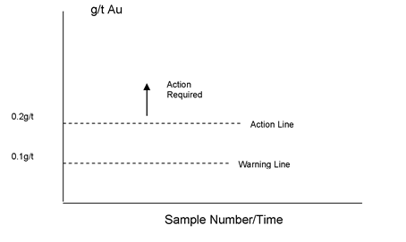
Рис. 35. Линейный график для отображения данных контроля «бланками»

Затем строится линейный график в виде горизонтальной контрольной линии, которая отвечает уровню максимальных содержаний элемента в бланках. Параллельно контрольной линии строится вспомогательная линия допустимых значений загрязнения, ограничивающая уровень максимально-допустимого загрязнения бланка. Обычно уровень допустимых отклонений при загрязнении бланка определяется как удвоенное максимальное содержание в бланке. На Рис. 4.35 этим значениям соответствует 0.1 г/т и 0.2 г/т.
Рис. 36: Трафарет графика контроля бланками в формате Excel
Интерпретация данных анализа бланков аналогична стандартным образцам, но более сложная, поскольку аномальное значение в бланке может быть связано не только с ошибками анализа, но и с загрязнением на двух стадиях пробоподготовки - при дроблении и при истирании.

На Рис.37 приводятся различные варианты анализов бланков.
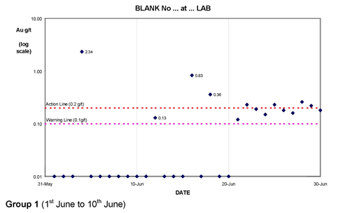
Рис. 37. Варианты анализов бланка. График контроля с помощью бланков в различные периоды времени

Интерпретация ситуаций, изображенных на Рис. 36, сводится к следующему.
Группа 1 (31 мая - 10 июня)
Все проанализированные бланки в этот период времени имеют низкие приемлемые значения, за исключением одной пробы, показавшей очень высокое значение (2.34 г/т Au). Проблема может заключаться в следующем:
- Допущена ошибка в маркировке бланка (на участке или в лаборатории вместо бланка ошибочно взята другая проба - стандартный образец или рядовая проба).
- Допущена ошибка в анализе.
- Произошло одиночное загрязнение при пробоподготовке.
Необходимые меры: Если не подтвержден факт неправильной маркировки бланка, нужно проверить правильность анализа по результатам рядом стоящих с бланком стандартного образца, либо шифрованной пробы внутреннего контроля. Если установлено, что в анализах нет ошибок и выявленное отклонение в бланке вызвано одиночным загрязнением, то все рядовые пробы, находящиеся в зоне влияния загрязненного бланка (до ближайших правильно проанализированных бланков), должны быть забракованы и переделаны. Прежде всего необходимо выяснить на какой стадии пробоподготовки произошло загрязнение - на стадии дробления (в дробилке) или на стадии истирания (в мельнице). От этого зависит, какие виды проб будут вовлечены в повторное опробование: дубликаты керна или дубликаты «хвостов». Для этого следует рассмотреть анализы стоящего рядом с бланком «хвоста», который представляет собой контрольный дубликат дробленой пробы из предыдущего заказа. Если дубликат контрольного «хвоста», который не проходил дробление в данной партии проб, показал загрязнение, значит, загрязнение произошло на стадии истирания. В этом случае в повторную обработку могут пойти «хвосты» забракованных проб, если дополнительное изучение 2-4 сопряженных с бланком керновых проб, подтвердит отсутствовавшее загрязнение на стадии дробления. Если дубликат контрольного «хвоста» не показал загрязнение, то это означает, что загрязнение происходило на стадии дробления. В этом случае, однозначно, нужно провести повторное опробование керна по дубликатам керновых проб, повторно пропустить их через дробление и истирание, повторно проанализировать.
2 группа (11 июня - 20 июня)
Все проанализированные бланки расположились на графике в области допустимых пределов, за исключением двух. В этой временной группе необходимо провести анализ произошедшего по примеру 1 группы и предпринять описанные выше меры.
3 группа (21 июня - 30 июня)
Во всех бланках установлены содержания выше максимальных, а в четырех бланках - выше предельно-допустимого значения. Проблемы могли возникнуть по следующим причинам:
- В лаборатории неправильно калибруется прибор, что вызывает систематическое завышение анализов. Это легко устанавливается с помощью анализа рядом расположенных стандартных образцов.
- В партию проб мог быть помещен новый бланк с более высокими содержаниями основного элемента, чем предыдущий. Это проверяется повторной контрольной пробоподготовкой (в другой лаборатории) и анализом бланка.
- Существует постоянное загрязнение проб при пробоподготовке.
Необходимые меры: В случае, если однозначно установлено, что происходит постоянное загрязнение проб при пробоподготовке, в лаборатории немедленно должна быть остановлена работа до устранения нарушений в процессе обработки проб. Вся данная партия проб должна быть переделана по схеме, описанной для 1 группы.
Контроль сходимости с использованием дубликатов проб. Графики внутреннего и внешнего контроля и их интерпретация.
Для контроля анализов дубликатами необходимо использовать внешние лаборатории. Для сопоставления данных можно использовать ряд методов составления графиков сходимости результатов сопряженных проб, таких как графики Томпсона-Говарта, графики Q-Q, обычные графики рассеяния.
Методы графикарассеянияи графика Q-Qпредставлены ниже:
Графики рассеяния.
Для представления результатов внутреннего и внешнего контроля анализов, а также контроля отбора проб и контроля квартования («хвостов») применяются графики рассеяния.
Построение графика рассеяния является самым простым способом сравнить дубликаты и выполняется путем отображения спаренных данных на осях X и Y. При этом удобно для отображения корреляции между спаренными наборами данных добавить в график линию общей тенденции и вычислить корреляционный коэффициент по этим данным (например R 2), представляющий собой число между 0 и 1, при этом 0 обозначает отсутствие корреляции, а 1 – прямую корреляцию. Построение линии общей тенденции отображение корреляционных коэффициентов можно выполнить с помощью «Мастера графиков» в программе Excel. Ниже приводится пример описанного графика рассеяния.
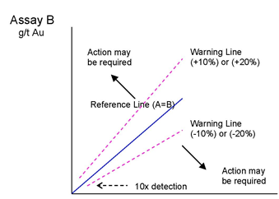Assay A g/t Au
Рис. 38. График рассеяния

График рассеяния строится следующим образом:
- по оси X откладываются результаты основного анализа проб;
- по оси Y откладываются результаты контрольного анализа этих же проб;
- линия отсчета строится как X = Y, отражая точные совпадения между двумя анализами (основным и контрольным);
- контрольные линии строятся по обе стороны от линии отсчета, как X=Y±10% для контроля результатов анализов и как X = Y±20% для контроля пробоотбора и квартования.
Приведенные построения следует применять для основного элемента. Для попутных элементов также могут быть построены графики рассеяния, однако в связи с менее строгими требованиями к допускам отклонений линии контроля для попутных элементов строятся со значениями ±30%.
Графики рассеяния следует строить для каждого класса содержаний отдельно, что обеспечит достаточное разрешение на графиках.
Не рекомендуется контролировать и строить графики рассеяния для содержаний элементов, не превышающих 10-ти кратный нижний предел их определения.
Графики Q-Q.
Графики Q-Q являются удобным инструментом присравнении двух наборов данных, таких как сопряженные пробы или анализы из разных лабораторий (при этом наборы данных не обязательно должны быть парными), и предназначены для сопоставления выборок проб, а не содержаний отдельных проб.
Графики Q-Q где в пределах набора данных сравниваются квартильные величины (например, процентили или квартили), что позволяет выявить относительную систематическую ошибку. Перед построением графика Q-Q необходимо проверить, по какому закону распределяются выборки проб разных лабораторий – нормальному или логнормальному. После этого для получения представительного графика должна использоваться соответствующая средняя величина. Использование децилей (10%), квантилей (25%), терцилей (33%) определяется объемом набора данных для того, чтобы иметь достаточное количество данных в подвыборке (при большом объеме – децильные графики, при меньшем – квантильные или терцильные).
Графики Q-Q строятся путем расположения двух наборов данных в восходящем порядке (это можно сделать в Excel), и значения каждого процентиля, дециля или квартиля для каждого набора данных извлекаются и наносятся на график X-Y (Рис. 39). На рисунке показана положительная систематическая ошибка лаборатории №1, то есть у этой лаборатории систематически завышенные результаты по сравнению с лабораторией №2 по одной и той же выборке проб.

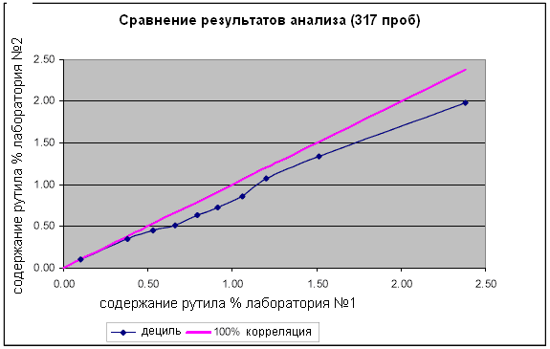

Рис. 39. График Q-Q результатов анализа лаборатории №1 и №2

Вариантом метода Q-Q является отображение на графике децильного/квартильного среднего. Этот метод позволяет сравнивать целую совокупность значений, а не отдельную пару значений, и, как считают некоторые, позволяет лучше оценить систематическую ошибку лаборатории.
Опять же, для хранения данных и построения графиков можно использовать программу MICROMINE GBIS Sample Tracker, которая облегчает обновление данных и графиков, а также программу Excel.
MICROMINE Sample Tracker позволяет выполнять:
- создавать отправку проб и генерировать отчёт о получении результатов. Все инструменты модуля настраиваются, включая добавление стандартов, определения холостых проб и дубликатов;
- получение лабораторных данных в форматах (*.sif , *.csv, *.xls) для сравнения с данными отправки);
- разнообразная отчетность включающая QA/QC отчёты, диаграммы Шухарта, графики X/Y и R-диаграммы для выявления недостоверных данных и сравнения отчетов отправки и получения данных;
- возможность контроля отправки и получение для подтверждения, что все запрошенные анализы были проведены;
- процедуры выполнения QA/QC для соответствия стандартам JORC.
Графики Томпсона-Хауэрса выполняют те же функции (Рис. 40), что и графики рассеяния, т.е. служат для графического отображения результатов внутреннего и внешнего контроля и контроля пробоотбора и квартования.
Строятся эти графики следующим образом:
- по оси X откладываются средние значения между основным (А) и контрольным (В) анализами контролируемых проб;
- по оси Y откладываются разница между основным и контрольным анализами в абсолютных значениях (т.е. без учета знака);
- контрольная линия для контроля анализа строится из расчета допустимых отклонений ±10%, а для контроля пробоотбора и квартования - ±20%.
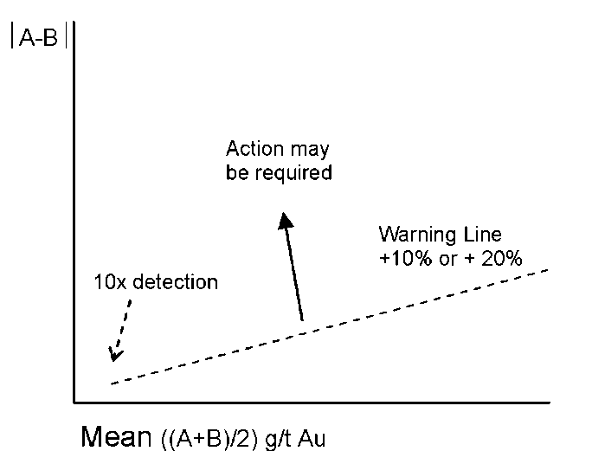
Разница между основным и контрольным анализами в абсолютных значениях

Среднее значение между основным и контрольным анализами .

Рис. 40. График Томпсона-Хауэрса

Не рекомендуется контролировать и строить графики Томпсона-Хауэрса для содержаний элементов, не превышающих 10-ти кратный нижний предел их определения.
График Томпсона-Хауэрса является графическим отображением формулы относительных отклонений двух значений, которая имеет выражение:
ОО=[(А - В) / ((А + В) / 2)] х 100%,
где А и В - содержания одного и того же элемента в одной и той же пробе по данным основного (А) и контрольного (В) анализов.
В формате Excel по формуле относительных отклонений легко рассчитываются ошибки для каждой пары контрольных проб. При этом, сразу определяются номера проб, имеющих значения, выходящие за контрольные пределы ±10% или ±20%. В отличие от этого способа на графике Томпсона- Хауэрса пробы, выходящие за пределы, остаются безымянными. Поэтому вместо графика Томпсона-Хауэрса можно использовать формульный вариант подсчета относительных отклонений.
Контроль признается удовлетворительным, если за допустимые пределы относительных отклонений не выходит более, чем 15% контрольных пар от их общего количества в своем классе содержаний.
Ниже приводятся примеры различных ситуаций, возникающих при описываемых видах контроля.
Пример 1. Удовлетворительное качество внутреннего контроля представлено на графике рассеяния и графике Томпсона-Хауэрса на Рис. 40.

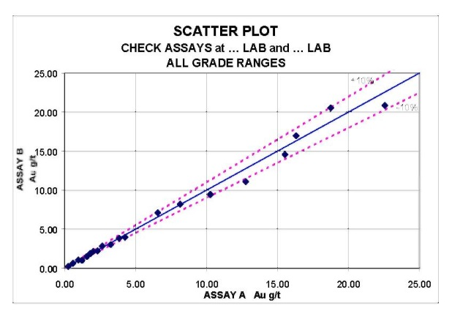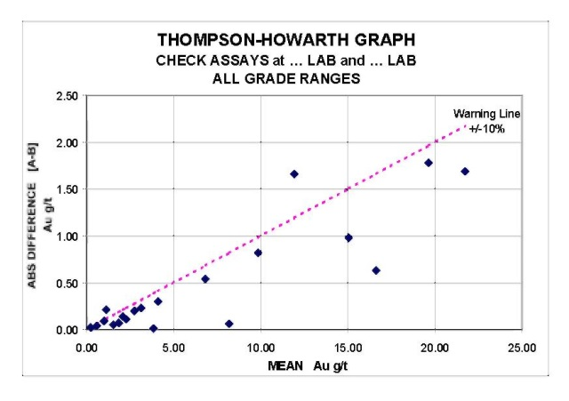

Рис.41. Пример удовлетворительного внутреннего контроля

Оба графика на рис. 39 показывают приемлемые результаты. Систематическая ошибка отсутствует, что видно на графике рассеяния, на котором точки расположились по обе стороны от линии отсчета. За пределы контрольной линии +10 на графике Томпсона-Хауэрса выходят только две точки (две пары анализов), что составляет менее 15% от общего количества контрольных пар.

Пример 2. Демонстрирует отсутствие систематической ошибки, но наличие большого числа контрольных пар, выходящих за контрольные пределы (Рис. 42).
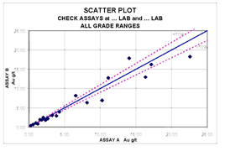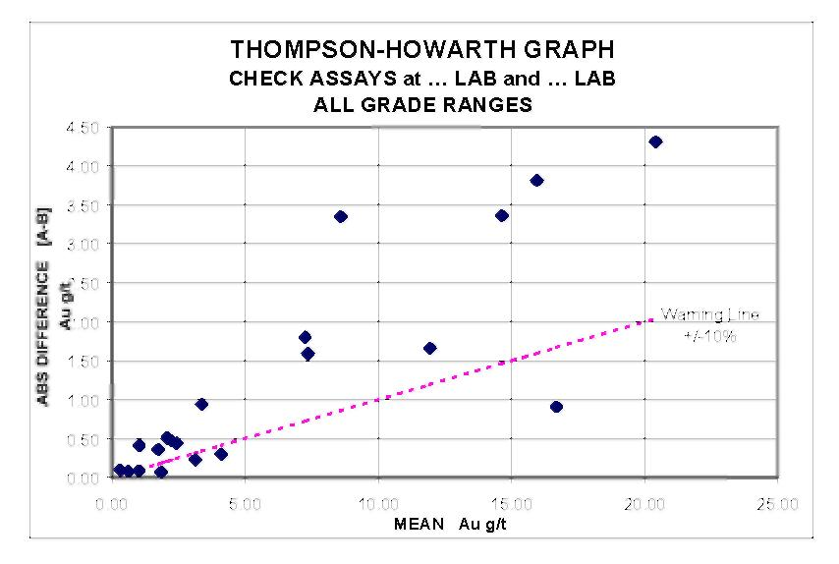

Рис. 42. Отсутствие систематической ошибки внутреннего контроля при значительном количестве относительных отклонений во всех классах содержаний

В ситуации, приведенной в примере 2 необходимо провести расследование причин неудовлетворительного внутреннего контроля с привлечением других видов контроля (стандартных образцов, бланков). Если результаты других видов контроля, как внутреннего контроля неудовлетворительны, то данный заказ проб должен быть переделан.

Пример 3. Наличие систематической ошибки в результатах внутреннего контроля.
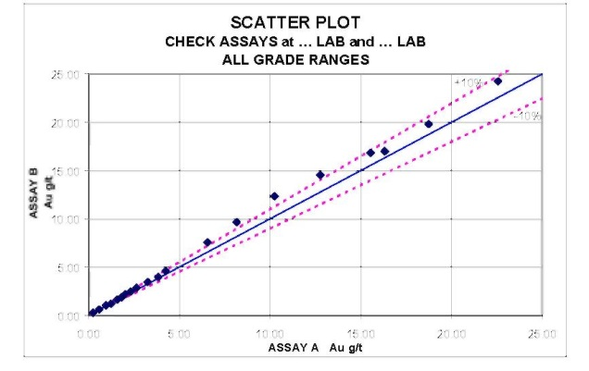
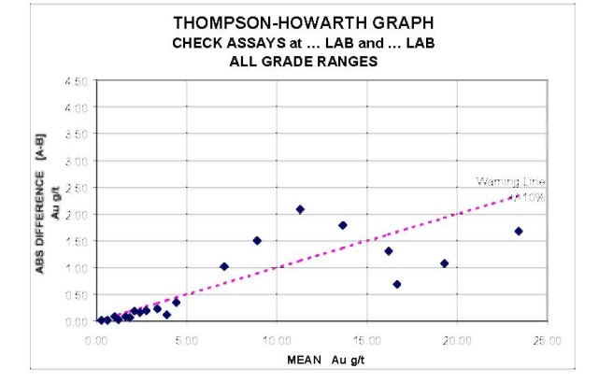

Рис. 43. Наличие недопустимой систематической ошибки в одном из классов содержаний

График рассеяния демонстрирует наличие систематических ошибок во всех классах содержаний. Это означает, что относительные отклонения имеют один и тот же знак, в данном случае в сторону завышения результатов контроля. Однако эти систематические ошибки укладываются в допустимые пределы отклонений, и только в классе от 7 г/т до 14 г/т выходят за допустимые пределы. В этой ситуации необходимо рассмотреть анализы стандартных образцов, сопровождающих данную партию проб. Если в стандартных образцах также установлены систематические завышения, то вся партия проб в классе от 7 г/т до 14 г/т должна быть переделана.

Пример 4. Наличие систематической ошибки при контроле пробоотбора.

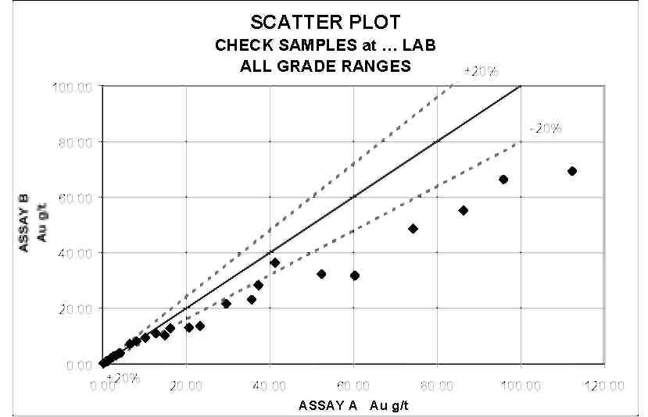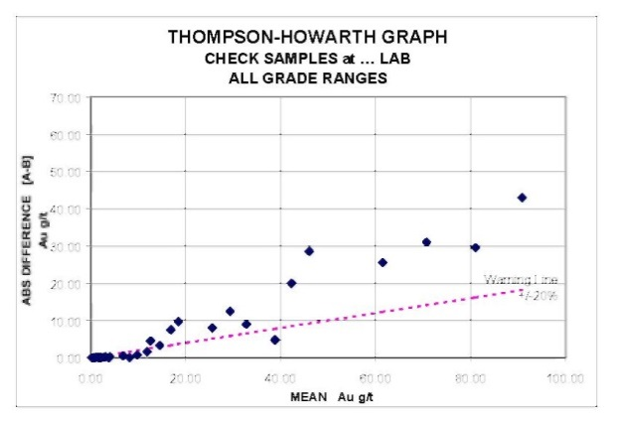

Рис. 44. Систематические ошибки при контроле пробоотбора

На Рис. 44 представлена ситуация, аналогичная примеру 3, но возникшая при контроле пробоотбора. Полученные ошибки (отклонения менее - 20%) могли быть вызваны как ошибками анализа, так и ошибками пробоподготовки и ошибками пробоотбора. Необходимо рассмотреть и проанализировать данные при основном анализе этих проб, при контроле «хвостов» - дубликатов дробленных фракций этих проб. Если все предыдущие стадии контроля прошли удовлетворительно, значит, выявленные ошибки связаны с недостатками пробоотбора. Подобная ошибка может возникнуть при систематическом отборе в пробу половинок керна с наиболее хорошей минерализацией.
Принятие общих мер
Если результаты превышают или ниже максимально допустимые параметры ошибки, то необходимо принятие исчерпывающих мер немедленно:
- Первым делом изучить весь отчет по результатам анализа интересующей партии проб. Предполагаемая величина может быть сдвинута на несколько рядов вверх или вниз с того места, где должна быть. Это может означать, что проба была пропущена при пробоподготовке, либо же, наоборот, продублирована. В лабораториях всегда бывают ошибки!
- Проверить правильность реестров: Проверить исходный список проб и накладные. Возможно, позиция контрольной пробы в потоке проб или тип и/или номер указаны неверно.
- Если выполнение первых двух пунктов не дало результатов, то необходимо прибегнуть к повторному анализу 20 проб в обе стороны от контрольной пробы. Если и в результате повторного анализа будут значительные расхождения, то следует подвергать повторному анализу остальные пробы, вплоть до всей партии.
- Следует также отметить, что необходимо принимать во внимание значимость проб. Например, если при анализе грунта и бурового шлама на золото результаты анализа эталонной пробы превысили максимально допустимые параметры ошибки, но все 20 или 30 соседних проб имеют очень низкие содержания или содержания за пределом обнаружения, то вы можете принять решение о нецелесообразности повторного анализа. Однако, если где-то рядом с ошибочным эталоном есть пересечение с рудным содержанием, то необходимо подвергнуть повторному анализу по крайней мере все пробы аномального содержания в пределах 20 проб в обе стороны от эталона.
- Введение поправочных коэффициентов для зарубежных стандартов отчетности о ресурсах является высоким риском и снижает категорийность ресурсов.
- В случае выявления систематической погрешности, следует выяснить, какая из лабораторий дает завышенные или заниженные результаты: внутренняя или внешняя.
Это решается двумя способами:
- Используется третья арбитражная лаборатория.
- Во внешнюю лабораторию отправляются стандарты и бланковые пробы с закодированными номерами.
В случае выявления систематической погрешности работы внутренней лаборатории всю партию проб следует проанализировать заново.
Проведение аудита лаборатории
- Аудит лаборатории, которая выбрана для проведения анализов проб в рамках конкретного проекта разведочного бурения, должен проводится по крайней мере один раз за время осуществления проекта, желательно в то самое время, когда проводится анализ проб.
- Аудит должен охватывать все лабораторные процессы, включая пробоподготовку, выделение элемента или состава, подвергаемого анализу, а также сам химический анализ и ведение отчетности.
- Программа QAQC должна быть максимально непрозрачна для лаборатории ипрозрачна для компании.
- Использование сквозной нумерации проб, чтобы лаборатория не могла определить дубликаты.
- Стандарты должны быть для разных диапазонов содержаний и как минимум 2 из них должны иметь близкие содержания. Например, стандарты Geostats G308 @ 2.45г/т Au; sd=0.12 и G905 @ 2.55г/т Au; sd=0.13. (sd – стандартное отклонение).
- Частота использования стандартов/дубликатов должна быть ясно задокументирована и понята персоналу.
- Необходима проверка внутри лабораторного контроля качества каждой лаборатории участвующей в процессе.
- Лаборатории, которые должны использоваться для оценки ресурсов, должны иметь аккредитацию Международной организации по стандартизации.
Заключение (к разделу)
Контроль качества аналитических данных при проведении геологоразведочных работ является обязательным требованием.
Контроль качества аналитических данных и контроль точности должны происходить на протяжении всего цикла геологоразведочных работ по мере поступления новых данных для того чтобы иметь возможность вмешаться в процесс и ввести соответствующие корректировки в случае возникновения ошибок и нарушения методик.
Контроль точности, сходимости результатов и возможного искажения данных обеспечивает ясное видение ошибок в системе, позволяет измерить степень ошибки в системе, также позволяет оценить долю ошибочных данных в системе и предоставляет веские основания для использования в качестве средств управления.

